Документ предоставлен КонсультантПлюс

ЦЕНТРАЛЬНАЯ ИЗБИРАТЕЛЬНАЯ КОМИССИЯ РОССИЙСКОЙ ФЕДЕРАЦИИ

ПОСТАНОВЛЕНИЕ
от 6 июля 2011 г. N 19/204-6

ОБ ИНСТРУКЦИИ
О ПОРЯДКЕ ИСПОЛЬЗОВАНИЯ ТЕХНИЧЕСКИХ СРЕДСТВ ПОДСЧЕТА
ГОЛОСОВ - КОМПЛЕКСОВ ОБРАБОТКИ ИЗБИРАТЕЛЬНЫХ
БЮЛЛЕТЕНЕЙ 2010 НА ВЫБОРАХ И РЕФЕРЕНДУМАХ,
ПРОВОДИМЫХ В РОССИЙСКОЙ ФЕДЕРАЦИИ

Список изменяющих документов
(в ред. Постановлений ЦИК России от 25.03.2015 N 276/1645-6,
от 21.08.2015 N 301/1727-6, от 12.09.2016 N 50/516-7,
от 03.07.2019 N 209/1601-7, от 21.08.2019 N 222/1680-7,
от 02.09.2020 N 266/1969-7, от 14.07.2021 N 20/179-8,
от 17.05.2023 N 115/907-8)

В соответствии с подпунктами "в", "е" пункта 9, пунктом 13 статьи 21, пунктами 32, 35 статьи 68 Федерального закона "Об основных гарантиях избирательных прав и права на участие в референдуме граждан Российской Федерации" Центральная избирательная комиссия Российской Федерации постановляет:
1. Утвердить Инструкцию о порядке использования технических средств подсчета голосов - комплексов обработки избирательных бюллетеней 2010 на выборах и референдумах, проводимых в Российской Федерации (прилагается).
2. Опубликовать настоящее Постановление в журнале "Вестник Центральной избирательной комиссии Российской Федерации".

Председатель
Центральной избирательной комиссии
Российской Федерации
В.Е.ЧУРОВ

Секретарь
Центральной избирательной комиссии
Российской Федерации
Н.Е.КОНКИН

Утверждена
Постановлением Центральной
избирательной комиссии
Российской Федерации
от 6 июля 2011 г. N 19/204-6

ИНСТРУКЦИЯ
О ПОРЯДКЕ ИСПОЛЬЗОВАНИЯ ТЕХНИЧЕСКИХ СРЕДСТВ ПОДСЧЕТА
ГОЛОСОВ - КОМПЛЕКСОВ ОБРАБОТКИ ИЗБИРАТЕЛЬНЫХ
БЮЛЛЕТЕНЕЙ 2010 НА ВЫБОРАХ И РЕФЕРЕНДУМАХ,
ПРОВОДИМЫХ В РОССИЙСКОЙ ФЕДЕРАЦИИ

Список изменяющих документов
(в ред. Постановлений ЦИК России от 25.03.2015 N 276/1645-6,
от 21.08.2015 N 301/1727-6, от 12.09.2016 N 50/516-7,
от 03.07.2019 N 209/1601-7, от 21.08.2019 N 222/1680-7,
от 02.09.2020 N 266/1969-7, от 14.07.2021 N 20/179-8,
от 17.05.2023 N 115/907-8)

1. Общие положения

1.1. Настоящая Инструкция определяет порядок использования технических средств подсчета голосов избирателей, участников референдума - комплексов обработки избирательных бюллетеней 2010 при голосовании на выборах и референдумах, проводимых в Российской Федерации в соответствии с действующим законодательством.
Комплекс обработки избирательных бюллетеней 2010 (далее - КОИБ-2010) предназначен для автоматизированного приема и обработки бюллетеней для голосования, подсчета голосов избирателей, участников референдума на избирательном участке, участке референдума при проведении выборов и референдумов всех уровней в соответствии с действующим законодательством; ввода данных протокола участковой избирательной комиссии, комиссии референдума (далее - участковая комиссия) об итогах голосования, которые не подсчитываются КОИБ-2010, проверки контрольных соотношений данных, внесенных в протокол, печатания протоколов участковой комиссии об итогах голосования по каждому виду проводимых выборов и записи результатов голосования по каждому виду проводимых выборов, в том числе на внешний носитель информации.
КОИБ-2010 используется как составная часть средств автоматизации Государственной автоматизированной системы Российской Федерации "Выборы" для участковых комиссий.
1.2. В случае внесения в изготовленные бюллетени для голосования (далее - бюллетень) данных о кандидате, списке кандидатов от руки или с использованием технических средств в порядке, предусмотренном пунктом 18 статьи 63 Федерального закона "Об основных гарантиях избирательных прав и права на участие в референдуме граждан Российской Федерации", подсчет голосов избирателей и составление протоколов участковых комиссий об итогах голосования по соответствующим выборам (соответствующему избирательному округу) осуществляются без использования КОИБ-2010.

2. Особенности работы участковой комиссии
при использовании КОИБ-2010

2.1. Оператор КОИБ-2010
Функционирование КОИБ-2010 в помещении для голосования избирательного участка, участка референдума (далее - помещение для голосования) обеспечивают операторы КОИБ-2010 - члены участковой комиссии с правом решающего голоса, которые предварительно прошли курс обучения правилам эксплуатации КОИБ-2010.
Основные функции оператора КОИБ-2010:
1) принимать КОИБ-2010, доставленный в помещение для голосования, с комплектом эксплуатационной документации (паспорт, руководство по эксплуатации);
2) осуществлять монтаж КОИБ-2010 в помещении для голосования;
3) подготавливать комплекты бюллетеней для проведения тестирования КОИБ-2010 в день, предшествующий дню голосования, и в день голосования, а также для проведения тренировки в день, предшествующий дню голосования;
4) проверять работоспособность КОИБ-2010 в день, предшествующий дню голосования:
загружать исходные данные (дата и время голосования, номер избирательного участка, описание бюллетеня, описание протокола об итогах голосования, последовательность смены режимов голосования, проверяемые контрольные соотношения);
тестировать КОИБ-2010;
проводить тренировки;
получать на КОИБ-2010 распечатку "Результаты голосования" на избирательном участке, участке референдума в тренировочном режиме и передавать ее председателю участковой комиссии;
получать на КОИБ-2010 распечатку протокола об итогах голосования в тренировочном режиме и передавать ее председателю участковой комиссии;
5) загружать исходные данные в день голосования;
6) тестировать КОИБ-2010 перед началом голосования в день голосования до открытия помещения для голосования избирательного участка, участка референдума;
7) докладывать председателю участковой комиссии о готовности КОИБ-2010 к голосованию;
8) по указанию председателя участковой комиссии переводить КОИБ-2010 в день голосования из режима тестирования в режим голосования "Стационарный" (режим работы КОИБ-2010, в котором в КОИБ-2010 опускаются бюллетени, выдаваемые избирателям, участникам референдума в помещении для голосования, а также бюллетени, заполненные досрочно проголосовавшими избирателями, участниками референдума при проведении досрочного голосования, предусмотренного статьей 65 Федерального закона "Об основных гарантиях избирательных прав и права на участие в референдуме граждан Российской Федерации");
9) осуществлять контроль за работой КОИБ-2010 в течение дня голосования, в том числе за сохранностью оборудования, за правильностью ввода бюллетеней избирателями, участниками референдума в КОИБ-2010 и, при необходимости, оказывать им консультативную помощь;
10) сообщать по телефонам "горячей линии технической поддержки" о возникновении нештатных ситуаций, связанных с работой КОИБ-2010;
11) по указанию председателя участковой комиссии переводить КОИБ-2010 из режима голосования "Стационарный" в режим голосования "Переносной" (режим работы КОИБ-2010, в котором в КОИБ-2010 опускаются бюллетени из переносных ящиков для голосования) в день голосования;
12) по указанию председателя участковой комиссии переводить КОИБ-2010 из режима голосования "Переносной" в режим "Подведение итогов" в день голосования;
13) получать на КОИБ-2010 распечатки результатов голосования на избирательном участке, участке референдума и передавать их председателю участковой комиссии;
14) по указанию председателя участковой комиссии вводить в КОИБ-2010 дополнительные сведения числовые значения строк протокола об итогах голосования, внесенные в увеличенную форму протокола, кроме следующих:
"Число бюллетеней, содержащихся в переносных ящиках для голосования";
"Число бюллетеней, содержащихся в стационарных ящиках для голосования";
"Число недействительных бюллетеней";
"Число действительных бюллетеней";
"Число голосов избирателей по каждой из позиций, содержащихся во всех бюллетенях" ("Число голосов участников референдума по позициям "Да" и "Нет" ("За" и "Против"), содержащихся в бюллетенях для голосования на референдуме");
15) получать на КОИБ-2010 распечатки протоколов об итогах голосования на избирательном участке, участке референдума и передавать их председателю участковой комиссии;
16) сохранять данные протоколов об итогах голосования на избирательном участке, участке референдума на внешнем носителе информации;
17) передавать внешний носитель информации с данными протоколов об итогах голосования председателю участковой комиссии для представления в вышестоящую избирательную комиссию, комиссию референдума (далее - вышестоящая комиссия);
18) по указанию председателя участковой комиссии осуществлять демонтаж и упаковку КОИБ-2010 после сдачи протоколов об итогах голосования в вышестоящую комиссию;
19) обеспечивать сохранность КОИБ-2010.

2.2. Требования к помещению для голосования с использованием КОИБ-2010
Помещение для голосования, кроме установленных законом требований, до начала развертывания КОИБ-2010 должно быть оборудовано стационарной или переносной электрической розеткой, расположенной на расстоянии не более 3-х метров от места установки КОИБ-2010.
(в ред. Постановления ЦИК России от 03.07.2019 N 209/1601-7)
В помещении для голосования рядом с информационным стендом и местом установки КОИБ-2010 должны быть размещены плакаты с правилами голосования с использованием КОИБ-2010.
Все технические средства, входящие в состав КОИБ-2010, должны находиться в поле зрения членов участковой комиссии и лиц, имеющих право присутствовать в помещении для голосования, в течение всего времени работы комиссии в день голосования, в том числе во время проведения тестирования в день голосования.
(абзац введен Постановлением ЦИК России от 03.07.2019 N 209/1601-7)
При организации видеонаблюдения в помещениях для голосования КОИБ-2010 должны полностью находиться в зоне видимости камер видеонаблюдения.
(абзац введен Постановлением ЦИК России от 03.07.2019 N 209/1601-7)

2.3. Обеспечение участковой комиссии
Участковая комиссия, применяющая КОИБ-2010, дополнительно должна быть обеспечена:
1) бумагой формата A4 для принтера КОИБ-2010;
2) сменным внешним носителем информации с записанными на нем исходными данными о проводимых на избирательном участке, участке референдума выборах, референдуме, подготовленными на КСА ГАС "Выборы" вышестоящей комиссией по отношению к участковой комиссии (далее - ключевой носитель информации), который используется в день, предшествующий дню голосования, и в день голосования;
(в ред. Постановления ЦИК России от 25.03.2015 N 276/1645-6)
3) прямоугольной печатью с номером избирательного участка, участка референдума, полученной в вышестоящей комиссии (описание и образец печати приведены в приложении N 1 к настоящей Инструкции);
4) запасными штемпельными подушками для печати из расчета одна штемпельная подушка на 1000 оттисков;
5) бюллетенями для голосования на выборах, референдумах с использованием КОИБ-2010, полученными в вышестоящей комиссии. Требования к изготовлению бюллетеней для голосования с использованием КОИБ-2010 приведены в приложении N 2 к настоящей Инструкции.
В помещении для голосования избирательного участка, участка референдума должно быть предусмотрено наличие резервного стационарного ящика для голосования.

2.4. Правила подготовки бюллетеней к выдаче избирателям
Прямоугольная печать участковой комиссии (в случае проведения досрочного голосования - прямоугольная печать соответствующей комиссии) ставится на лицевой стороне бюллетеня строго в зоне печати комиссии; цифры номера избирательного участка, участка референдума (в случае проведения досрочного голосования - цифры номера печати соответствующей комиссии) на оттиске печати должны находиться в нижней части зоны печати комиссии; оттиск печати должен быть четким, не смазанным (недопустимы жирные оттиски, приводящие к "слипанию" цифр, или слабые оттиски с потерей части элементов печати).
Зона печати комиссии - место на лицевой стороне бюллетеня в правом верхнем углу, ограниченное линиями, в котором ставятся печать соответствующей комиссии и подписи членов комиссии.
Контур оттиска печати не должен пересекать или касаться линий рамки зоны печати комиссии.
Подписи двух членов комиссии с правом решающего голоса ставятся в верхней части зоны печати комиссии, не допускается их попадание в зону цифр на оттиске печати.
В случае использования для защиты бюллетеней специального знака (марки) он размещается только на оборотной стороне бюллетеня.
Толщина специального знака (марки) не должна превышать 0,5 мм.
Площадь специального знака (марки) не должна превышать 9 см2.
Наклеивание специального знака (марки) производится членами избирательных комиссий с правом решающего голоса в соответствии с установленными требованиями (приложение N 3).
При вычеркивании из бюллетеня данных выбывших кандидатов, списков кандидатов необходимо пользоваться только шариковой ручкой и следить за тем, чтобы линия вычеркивания проходила через квадрат для отметки избирателя, но не пересекала рамку бюллетеня (слева и справа) и не проходила между квадратами для отметок избирателей.
Оформленные участковой комиссией бюллетени, в том числе бюллетени для проведения тестирования и тренировки, в день, предшествующий дню голосования, проверяются членами участковой комиссии с правом решающего голоса под руководством председателя участковой комиссии и не выдаются избирателям в следующих случаях:
1) если при проставлении печати участковой комиссии на бюллетене получен неудачный оттиск: не пропечаталась часть элементов печати или "слиплись" (размазались) цифры печати;
2) если контур оттиска печати пересекает линии рамки зоны для печати;
3) если обнаружен типографский брак при изготовлении тиража бюллетеней: бледный оттиск базовых линий или их части на бюллетене, базовые линии имеют разрывы или белые вкрапления;
4) если внутри квадратов для отметок избирателей, участников референдума имеются следы типографской краски или иные темные вкрапления, контрастные с цветом бюллетеня;
5) если подписи членов участковой комиссии попали в зону цифр на оттиске печати или за границы зоны печати комиссии;
6) при нарушении правил вычеркивания данных выбывших кандидатов, списков кандидатов (если линия вычеркивания данных выбывших кандидатов, списков кандидатов не проходит через квадрат для отметки избирателя, либо пересекает рамку бюллетеня, либо проходит между квадратами, в иных случаях);
7) при нарушении правил наклеивания специального защитного знака (марки).
Бюллетени, оформленные с нарушением указанных выше правил, откладываются в отдельную пачку и хранятся в сейфе у председателя участковой комиссии отдельно от бюллетеней, предназначенных к выдаче избирателям, участникам референдума, а после окончания голосования погашаются в установленном порядке вместе с неиспользованными бюллетенями.
Правила и образцы оформления бюллетеней приведены в приложении N 3 к настоящей Инструкции.
Если прорезь в переносном ящике для голосования меньше ширины бюллетеня, то при проведении досрочного голосования или голосования вне помещения для голосования перед выдачей избирателю, участнику референдума бюллетеня можно предварительно сложить его так, чтобы линия сгиба проходила только между квадратами для отметок избирателя, участника референдума (линию сгиба рекомендуется не фиксировать).
После проставления избирателем, участником референдума отметки бюллетень складывается избирателем, участником референдума по заранее подготовленной линии сгиба и опускается в переносной ящик для голосования или вкладывается в конверт.

2.5. Классификация бюллетеней, обрабатываемых КОИБ-2010
Бюллетени классифицируются КОИБ-2010 следующим образом:
"Действительный", если он является бюллетенем установленной формы (геометрические параметры бюллетеня соответствуют исходным данным), на нем проставлен оттиск печати соответствующей комиссии, отметки избирателя, участника референдума проставлены только в допустимом количестве квадратов;
"Недействительный", если он является бюллетенем установленной формы, на нем проставлен оттиск печати соответствующей комиссии, но отметки избирателя, участника референдума не проставлены ни в одном квадрате либо если в нем число отметок в квадратах превышает число отметок, установленное законом;
"Неустановленной формы", если на бюллетене не проставлен оттиск печати соответствующей комиссии либо он не соответствует геометрии бюллетеня установленной формы, либо нарушены правила подготовки бюллетеня, определенные пунктом 2.4 настоящей Инструкции.
Бюллетени, классифицированные КОИБ-2010 как недействительные, маркируются цветной линией на оборотной стороне в верхней или нижней части бюллетеня (в зависимости от того, какой стороной был опущен бюллетень в сканирующее устройство КОИБ-2010).
Бюллетени, классифицированные КОИБ-2010 как бюллетени неустановленной формы, сканирующим устройством не принимаются и возвращаются обратно в приемный лоток.
Результаты классификации бюллетеня, опущенного в сканирующее устройство КОИБ-2010, можно просматривать на информационном табло КОИБ-2010 только в режиме тестирования.
Сканирующее устройство, входящее в состав КОИБ-2010, - устройство, обеспечивающее считывание информации с бюллетеня, его распознавание (классификацию).
Данные классификационные требования не предъявляются к бюллетеням с внесенными в них в соответствии с пунктом 18 статьи 63 Федерального закона "Об основных гарантиях избирательных прав и права на участие в референдуме граждан Российской Федерации" данными о кандидатах, списках кандидатов после изготовления тиража бюллетеней.

2.6. Правила ввода бюллетеней в сканирующее устройство КОИБ-2010
Операторы КОИБ-2010 в день голосования по просьбе избирателя, участника референдума консультируют его только по порядку ввода бюллетеней в сканирующее устройство КОИБ-2010 и следят за соблюдением следующих правил:
бюллетени вводятся в сканирующее устройство только при горящем зеленом индикаторе;
бюллетени помещаются в лоток сканирующего устройства только по одному и в расправленном виде;
складывать бюллетени недопустимо;
бюллетени вводятся в сканирующее устройство лицевой (текстовой) стороной вниз.
Правила ввода бюллетеней должны быть изложены на плакатах, размещаемых рядом с информационным стендом и местом установки КОИБ-2010.
Возврат бюллетеней сканирующим устройством КОИБ-2010 происходит автоматически в следующих случаях:
при одновременном вводе двух или более бюллетеней;
при вводе сложенного бюллетеня;
при вводе бюллетеня лицевой стороной вверх;
при вводе бюллетеня со значительным смещением в сторону (не по направляющим);
при задержке бюллетеня рукой во время ввода;
при вводе бюллетеня неустановленной формы;
при вводе рваного или очень мятого бюллетеня.
Возвращенный бюллетень не учитывается КОИБ-2010, показания счетчика бюллетеней, опущенных в сканирующее устройство, при возврате не изменяются.
В случаях возврата бюллетеня следует повторно ввести его в сканирующее устройство с точным соблюдением правил ввода.
При неоднократном возврате бюллетеня избирателю, участнику референдума оператор КОИБ-2010 предлагает ему заменить бюллетень в установленном порядке и информирует об этом председателя участковой комиссии.

3. Организация работы участковой комиссии в день,
предшествующий дню голосования

Подготовка КОИБ-2010 к работе в день, предшествующий дню голосования, и проведение всех работ в этот день выполняются операторами КОИБ-2010 в соответствии с Порядком работы оператора КОИБ-2010 в день, предшествующий дню голосования (приложение N 4 к настоящей Инструкции), и Руководством по эксплуатации КОИБ-2010, входящим в комплект эксплуатационной документации.
Для подготовки комплектов бюллетеней для проведения тестирования КОИБ-2010 и тренировки председатель участковой комиссии выдает по акту (приложение N 5 к настоящей Инструкции) необходимое количество бюллетеней из числа бюллетеней, полученных участковой комиссией, операторам КОИБ-2010, которые в центральной части каждого бюллетеня (на сведениях о кандидатах, об избирательных объединениях либо вопросах референдума) шариковой ручкой наносят надпись "ТЕСТ" на бюллетенях для проведения тестирования КОИБ-2010 и надпись "ТРЕНИРОВКА" на бюллетенях для проведения тренировки (правила подготовки и образцы оформления бюллетеней для проведения тестирования КОИБ-2010 и тренировки приведены в приложении N 6 к настоящей Инструкции).
Для проведения тестирования КОИБ-2010 и тренировки, а также голосования вышестоящая комиссия передает в участковую комиссию в заклеенном конверте ключевой носитель информации с исходными данными о проводимых на избирательном участке, участке референдума выборах, референдуме, подготовленными на КСА ГАС "Выборы" вышестоящей комиссией. На месте склейки на конверте ставится печать комиссии, передающей ключевой носитель информации. Председатель участковой комиссии вскрывает в присутствии операторов КОИБ-2010 конверт с ключевым носителем информации и выдает им ключевой носитель информации по акту (приложение N 7 к настоящей Инструкции).
(в ред. Постановления ЦИК России от 25.03.2015 N 276/1645-6)
Операторы КОИБ-2010 осуществляют монтаж КОИБ-2010 в помещении для голосования в соответствии с Руководством по эксплуатации КОИБ-2010.
Проверка работоспособности КОИБ-2010 производится после его монтажа и включает:
загрузку исходных данных с ключевого носителя;
тестирование КОИБ-2010;
проведение голосования в тренировочном режиме.

3.1. Загрузка исходных данных
Операторы КОИБ-2010 получают у председателя участковой комиссии ключевой носитель информации, вставляют его в специальный разъем главного сканирующего устройства. Загрузка исходных данных после этого осуществляется автоматически.
Операторы КОИБ-2010 получают у председателя участковой комиссии информацию о выбывших кандидатах, списках кандидатов, распечатывают исходные данные, проверяют по распечатке правильность включения в исходные данные информации о кандидатах, списках кандидатов и передают распечатку председателю участковой комиссии.
(в ред. Постановления ЦИК России от 14.07.2021 N 20/179-8)
Распечатка исходных данных подписывается председателем, заместителем председателя и секретарем участковой комиссии и остается в участковой комиссии.

3.2. Проведение тестирования КОИБ-2010
После загрузки исходных данных операторы КОИБ-2010 выполняют тестирование для проверки правильности классификации бюллетеней каждым сканирующим устройством КОИБ-2010 (вводят комплект бюллетеней для тестирования КОИБ-2010, считывают информацию на информационном табло сканирующего устройства и убеждаются, что сканирующее устройство правильно классифицирует отметки в квадратах). КОИБ-2010 считается работоспособным, если каждым сканирующим устройством были правильно классифицированы все бюллетени из комплекта для проведения тестирования КОИБ-2010.
Распечатка протокола тестирования подписывается председателем, заместителем председателя и секретарем участковой комиссии и остается в участковой комиссии.

3.3. Работа в тренировочном режиме
В тренировочном режиме операторы КОИБ-2010 выполняют следующие процедуры:
1) вводят бюллетени из комплекта бюллетеней для проведения тренировки в режиме голосования "Стационарный" и в режиме голосования "Переносной";
2) распечатывают на КОИБ-2010 "Результаты голосования" и передают их председателю участковой комиссии.
Распечатка "Результаты голосования" подписывается председателем, заместителем председателя и секретарем участковой комиссии и остается в участковой комиссии;
3) вводят в КОИБ-2010 по указанию председателя участковой комиссии данные строк протокола участковой комиссии, которые не могут быть подсчитаны автоматически, для составления протоколов по каждому виду выборов, референдумов, после чего на КОИБ-2010 формируются протоколы об итогах голосования на избирательном участке, участке референдума (с выполненными контрольными соотношениями);
4) распечатывают протоколы об итогах голосования на избирательном участке, участке референдума, проводят ручной подсчет голосов и сравнивают данные, содержащиеся в распечатках протоколов, с результатами ручного подсчета и данными, содержащимися в распечатке "Результаты голосования", и составляют акт по форме, приведенной в приложении N 12;
5) передают протоколы об итогах голосования на ключевом носителе информации председателю участковой комиссии для передачи в вышестоящую комиссию;
6) после получения подтверждения из вышестоящей комиссии о считывании на КСА ГАС "Выборы" данных протоколов об итогах голосования с машиночитаемого кода, содержащегося на каждой напечатанной странице протокола (для КОИБ-2010 модели 17404049.438900.001), и с ключевого носителя информации по указанию председателя участковой комиссии завершают работу и выключают сканирующие устройства в соответствии с Руководством по эксплуатации КОИБ-2010.
(в ред. Постановления ЦИК России от 03.07.2019 N 209/1601-7)
Незамедлительно после завершения тестирования КОИБ-2010 и тренировки в день, предшествующий дню голосования, операторам КОИБ-2010 необходимо:
по акту сдать председателю участковой комиссии на ответственное хранение до начала работ по подготовке КОИБ-2010 в день голосования ключевой носитель информации;
сдать председателю участковой комиссии бюллетени, использованные для проведения тестирования КОИБ-2010 и тренировки, с внесением записи о возврате бюллетеней в соответствующий акт.
Использованные для проведения тестирования КОИБ-2010 в день, предшествующий дню голосования, и в день голосования и тренировки в день, предшествующий дню голосования, бюллетени после окончания голосования в день голосования погашаются с соблюдением требований, установленных законом, после составления акта об использовании этих бюллетеней для проверки работоспособности КОИБ-2010 (приложение N 8 к настоящей Инструкции).
Категорически запрещается предварительно гасить бюллетени, использованные для проведения тестирования КОИБ-2010 и тренировки.

4. Организация работы участковой комиссии
в день голосования до открытия помещения для голосования
и в ходе голосования

4.1. Подготовка КОИБ-2010 к проведению голосования в день голосования
Члены участковой комиссии в день голосования собираются в помещении для голосования не позднее чем за час до начала времени голосования для проведения тестирования КОИБ-2010.
Контроль за работой КОИБ-2010 осуществляется операторами КОИБ-2010 в день голосования в соответствии с Порядком работы оператора КОИБ-2010 в день голосования (приложение N 9 к настоящей Инструкции) и Руководством по эксплуатации КОИБ-2010.
Операторам КОИБ-2010 необходимо:
1) получить у председателя участковой комиссии по актам ключевой носитель информации и комплект бюллетеней для проведения тестирования КОИБ-2010 в день голосования;
2) включить КОИБ-2010 и загрузить исходные данные с ключевого носителя информации;
3) уточнить у председателя участковой комиссии информацию о выбывших кандидатах, списках кандидатов;
(в ред. Постановления ЦИК России от 17.05.2023 N 115/907-8)
4) распечатать исходные данные и передать распечатку председателю участковой комиссии.
Распечатка исходных данных подписывается председателем, заместителем председателя и секретарем участковой комиссии;
5) выполнить тестирование КОИБ-2010 с помощью комплектов бюллетеней для проведения тестирования КОИБ-2010 в день голосования;
6) распечатать протокол тестирования и передать распечатку председателю участковой комиссии.
Распечатка протокола тестирования подписывается председателем, заместителем председателя и секретарем участковой комиссии.
Подписанные распечатки исходных данных и протокола тестирования вкладываются в конверт для документации и вместе с первым экземпляром протокола об итогах голосования передаются в вышестоящую избирательную комиссию;
7) из накопителей для бюллетеней извлечь бюллетени, использованные для проведения тестирования КОИБ-2010 в день голосования, и после внесения записей о возврате в соответствующий акт сдать их для последующего погашения председателю участковой комиссии;
8) доложить по телефонам "горячей линии технической поддержки" о готовности КОИБ-2010 к проведению голосования на соответствующем избирательном участке.
Тестовые бюллетени неустановленной формы без оттиска печати участковой комиссии после завершения тестирования КОИБ-2010 в день голосования заверяются подписями двух членов участковой комиссии с правом решающего голоса и печатью.
При подготовке КОИБ-2010 к проведению голосования в день голосования до его начала вправе присутствовать и наблюдать за процессом подготовки КОИБ-2010 члены вышестоящих комиссий и работники их аппаратов, зарегистрированный кандидат или его доверенное лицо, уполномоченный представитель или доверенное лицо избирательного объединения, список кандидатов которого зарегистрирован, или кандидат из указанного списка, представители средств массовой информации, наблюдатели и иностранные (международные) наблюдатели. Председатель участковой комиссии в обязательном порядке оповещает всех присутствующих о порядке проведения тестирования, его начале и результатах.
Подготовка КОИБ-2010 к проведению голосования должна быть завершена до времени начала голосования на избирательном участке.

4.2. Проведение голосования
В день голосования непосредственно перед наступлением времени голосования председатель участковой комиссии предъявляет к осмотру членам участковой комиссии и лицам, указанным в пункте 4.1 настоящей Инструкции:
пустые накопители бюллетеней;
пустые переносные ящики для голосования и резервный стационарный ящик для голосования, которые опечатываются, включая прорезь резервного стационарного ящика, и находятся в помещении для голосования.
Операторы КОИБ-2010 устанавливают сканирующие устройства на накопители, опечатывают соединения сканирующих устройств с накопителями для бюллетеней.
Во время, определенное законом, председатель участковой комиссии объявляет об открытии помещения для голосования.
По указанию председателя участковой комиссии операторы КОИБ-2010 переводят КОИБ-2010 в режим голосования "Стационарный".
Председатель участковой комиссии предъявляет к осмотру членам участковой комиссии и лицам, указанным в пункте 4.1 настоящей Инструкции, информационные табло всех сканирующих устройств КОИБ-2010 с отображением "Принято: 0".
В случае проведения голосования с использованием бюллетеней с внесенными в них в соответствии с пунктом 18 статьи 63 Федерального закона "Об основных гарантиях избирательных прав и права на участие в референдуме граждан Российской Федерации" данными о кандидатах, списках кандидатов после изготовления тиража бюллетеней такие бюллетени также опускаются в КОИБ-2010. Подсчет голосов избирателей по этим бюллетеням и составление протокола об итогах голосования производятся без использования КОИБ-2010.
При проведении досрочного голосования, предусмотренного пунктом 2 статьи 65 Федерального закона "Об основных гарантиях избирательных прав и права на участие в референдуме граждан Российской Федерации", председатель участковой комиссии в присутствии членов участковой комиссии и иных лиц, указанных в пункте 4.1 настоящей Инструкции, перед началом голосования, но после подготовки и включения КОИБ-2010 в режим голосования "Стационарный" сообщает о числе избирателей, участников референдума, включенных в список избирателей, участников референдума на данном избирательном участке, участке референдума, проголосовавших досрочно, в том числе в помещении территориальной комиссии (избирательной комиссии муниципального образования, окружной избирательной комиссии), предъявляет для визуального ознакомления запечатанные конверты с бюллетенями. После этого председатель участковой комиссии вскрывает поочередно каждый конверт.
Если число досрочно проголосовавших избирателей, участников референдума составляет более одного процента от числа избирателей, участников референдума, внесенных в список избирателей, участников референдума на избирательном участке, участке референдума (но не менее десяти избирателей, участников референдума), на оборотной стороне бюллетеней, извлеченных из конвертов досрочно проголосовавших избирателей, участников референдума, непосредственно после извлечения бюллетеней из конвертов проставляется печать участковой комиссии.
Перед началом ввода бюллетеней после перевода операторами КОИБ-2010 в режим "СТАЦИОНАРНЫЙ" председатель участковой комиссии сообщает лицам, присутствующим в помещении для голосования, об указанной процедуре и размещает для обзора информацию с текстом информационного сообщения (образец информационного сообщения приведен в приложении N 9б).
(абзац введен Постановлением ЦИК России от 02.09.2020 N 266/1969-7)
После совершения указанных действий председатель участковой комиссии, соблюдая тайну волеизъявления избирателя, участника референдума, опускает бюллетени в КОИБ-2010. Если на конверте отсутствуют соответствующие реквизиты либо из конверта извлечено более одного бюллетеня установленной формы по соответствующему избирательному округу, на референдуме по соответствующему вопросу референдума, все извлеченные из данного конверта избирательные бюллетени по соответствующему избирательному округу, бюллетени, содержащие этот вопрос референдума, признаются недействительными, о чем составляется акт. На квадратах, расположенных на лицевой стороне каждого из этих бюллетеней, справа от данных баллотирующихся кандидатов, списков кандидатов, а на выборах в органы местного самоуправления - также позиции "Против всех кандидатов" ("Против всех списков кандидатов"), на квадратах, относящихся к позициям "Да" и "Нет" ("За" и "Против"), вносится запись о причине признания бюллетеня недействительным, которая подтверждается подписями двух членов участковой комиссии с правом решающего голоса и заверяется печатью участковой комиссии, после чего председатель участковой комиссии опускает эти бюллетени в КОИБ-2010.
В соответствии с пунктом 1 статьи 65 Федерального закона "Об основных гарантиях избирательных прав и права на участие в референдуме граждан Российской Федерации" может проводиться досрочное голосование групп избирателей, участников референдума. В этом случае голосование проводится с использованием переносных ящиков для голосования и в день голосования перед началом голосования председатель участковой избирательной комиссии предъявляет к осмотру присутствующим в помещении для голосования лицам опечатанный переносной ящик (опечатанные переносные ящики) для голосования с избирательными бюллетенями, заполненными и опущенными досрочно проголосовавшими избирателями, участниками референдума, после чего располагает его (их) в помещении для голосования так, чтобы он (они) постоянно находился(ись) в поле зрения членов участковой избирательной комиссии и наблюдателей. По окончании времени голосования в режиме голосования "Стационарный" указанный выше опечатанный переносной ящик (опечатанные переносные ящики) для голосования вскрывается в порядке, предусмотренном в пункте 5.1 настоящей Инструкции.
(п. 4.2 в ред. Постановления ЦИК России от 25.03.2015 N 276/1645-6)

4.2.1. Определение числа проголосовавших избирателей, участников референдума
В течение дня голосования в режиме голосования "Стационарный" во время, определенное вышестоящей комиссией, операторы КОИБ-2010 считывают показания со счетчиков всех сканирующих устройств КОИБ-2010, суммируют их, делят на количество видов используемых при голосовании бюллетеней, после чего получившееся число проголосовавших избирателей, участников референдума сообщают председателю участковой комиссии, который передает эти данные в вышестоящую комиссию.

4.2.2. Действия операторов КОИБ-2010 в нештатных ситуациях, возникших в ходе голосования
В случае возникновения нештатных ситуаций операторы КОИБ-2010 немедленно информируют председателя участковой комиссии, сообщают по телефонам "горячей линии технической поддержки" и принимают меры по устранению неисправности в соответствии с Руководством по эксплуатации КОИБ-2010 и рекомендациями специалистов группы технической поддержки.
Загрязнение сканирующих линеек нештатной ситуацией не является. В случае сообщения сканирующим устройством КОИБ-2010 о загрязнении линейки ее необходимо протереть штатными средствами, входящими в состав КОИБ-2010, в соответствии с Руководством по эксплуатации и продолжить голосование.
Сбой системного времени сканирующих устройств
(абзац введен Постановлением ЦИК России от 17.05.2023 N 115/907-8)
Если сканирующее устройство озвучивает сообщение "На устройстве сбилось системное время. Установить корректную дату через меню оператора или подключить flash-карту ко второму сканеру", операторы КОИБ-2010 должны:
(абзац введен Постановлением ЦИК России от 17.05.2023 N 115/907-8)
немедленно информировать об этом председателя участковой комиссии;
(абзац введен Постановлением ЦИК России от 17.05.2023 N 115/907-8)
главный сканер сделать подчиненным, переставив flash-карту ко второму сканеру. Нажать клавишу "ДА".
(абзац введен Постановлением ЦИК России от 17.05.2023 N 115/907-8)
В случае установления факта не совпадения системного времени на обоих сканирующих устройствах в день голосования операторы КОИБ-2010:
(абзац введен Постановлением ЦИК России от 17.05.2023 N 115/907-8)
немедленно информируют об этом председателя участковой комиссии;
(абзац введен Постановлением ЦИК России от 17.05.2023 N 115/907-8)
сообщают об этом по телефонам горячей линии технической поддержки.
(абзац введен Постановлением ЦИК России от 17.05.2023 N 115/907-8)

Отключение электропитания
В случае кратковременного (отключилось - включилось) отключения электропитания в помещении для голосования необходимо подождать перезагрузки обоих сканирующих устройств (примерно 2 минуты), после чего КОИБ-2010 автоматически возвращается в рабочее состояние, при этом в памяти КОИБ-2010 сохраняется информация, полученная по ранее обработанным бюллетеням.
В случае продолжительного временного (отключилось, но не включилось, и время включения неизвестно) отключения электропитания необходимо:
сообщить об этом по телефонам "горячей линии технической поддержки" (в течение 5 - 10 минут после отключения электропитания);
по указанию председателя участковой комиссии установить резервный стационарный ящик для ручного голосования и предложить избирателям, участникам референдума опускать в него бюллетени.
После восстановления электропитания в помещении для голосования необходимо:
включить сканирующие устройства и принтер;
подождать загрузки сканирующих устройств (примерно 2 минуты);
убедиться, что сканирующие устройства готовы к приему бюллетеней (включились зеленые индикаторы);
опечатать прорезь резервного стационарного ящика для ручного голосования;
предложить избирателям, участникам референдума продолжить голосование с использованием КОИБ-2010;
сообщить о восстановлении работы КОИБ-2010 по телефонам "горячей линии технической поддержки".

Отказ одного сканирующего устройства
В случаях отказа одного сканирующего устройства во время голосования (когда сканирующее устройство не принимает бюллетени установленной формы) необходимо его выключить и через 10 - 15 секунд включить вновь, подождать загрузки сканирующего устройства и после включения зеленого индикатора на верхней панели продолжить голосование. Если работоспособность сканирующего устройства не восстановилась, необходимо сообщить об этом по телефонам "горячей линии технической поддержки".
Если после консультации со специалистами группы технической поддержки и выполнения их рекомендаций сканирующее устройство остается неработоспособным, операторы должны вызвать группу технической поддержки на избирательный участок.
Если специалистам группы технической поддержки не удалось восстановить работоспособность сканирующего устройства, председатель участковой комиссии совместно с ее членами составляет акт о неработоспособности данного сканирующего устройства и докладывает об этом в вышестоящую комиссию. Акт о неработоспособности сканирующего устройства передается в вышестоящую комиссию вместе с первым экземпляром протокола участковой комиссии об итогах голосования.
Голосование избирателей, участников референдума продолжается на работоспособном сканирующем устройстве.
В случае выхода из строя главного сканирующего устройства необходимо вынуть из него ключевой носитель информации и вставить в специальный разъем исправного сканирующего устройства, переподключить принтер к подчиненному (исправному) сканирующему устройству, которое автоматически становится главным.

Отказ обоих сканирующих устройств
В случае отказа обоих сканирующих устройств во время голосования операторы КОИБ-2010:
немедленно информируют об этом председателя участковой комиссии;
сообщают по телефону "горячей линии технической поддержки" и производят перезагрузку обоих сканирующих устройств.
Если попытка восстановить работоспособность КОИБ-2010 путем перезагрузки окажется неудачной, участковая комиссия открывает прорезь резервного стационарного ящика для ручного голосования и предлагает избирателям, участникам референдума опускать в него бюллетени.
В случае восстановления работоспособности КОИБ-2010 необходимо:
убедиться, что сканирующие устройства готовы к приему бюллетеней (включились зеленые индикаторы);
опечатать прорезь резервного стационарного ящика для ручного голосования;
предложить избирателям, участникам референдума продолжить голосование с использованием КОИБ-2010;
сообщить о восстановлении работы КОИБ-2010 по телефонам "горячей линии технической поддержки".
Если работоспособность КОИБ-2010 восстановить не удалось, участковая комиссия составляет акт о неработоспособности сканирующих устройств и докладывает об этом в вышестоящую комиссию. Акт о неработоспособности передается в вышестоящую комиссию вместе с первым экземпляром протокола об итогах голосования. Подсчет голосов избирателей и составление протокола об итогах голосования в данном случае производятся вручную, при этом бюллетени из накопителей КОИБ-2010 и резервного стационарного ящика подсчитываются в порядке, установленном для подсчета голосов избирателей, участников референдума в стационарных ящиках.

5. Организация работы участковой комиссии после окончания
голосования в помещении для голосования

По окончании голосования участковая комиссия производит действия по установлению итогов голосования, определенные Законом (пункты 3 - 6 статьи 68 Федерального закона "Об основных гарантиях избирательных прав и права на участие в референдуме граждан Российской Федерации").
После оглашения итоговых данных, полученных в результате работы со списком избирателей, участников референдума, и внесения их в соответствующие строки увеличенных форм протоколов участковая комиссия в присутствии лиц, имеющих право присутствовать при подсчете голосов, производит следующие действия.
Если в течение дня голосования использовался резервный стационарный ящик для ручного голосования, участковая комиссия проверяет неповрежденность печатей (пломб), открывает его, затем председатель участковой комиссии опускает все содержащиеся в нем бюллетени в сканирующее устройство в режиме "Стационарный" таким образом, чтобы не нарушалась тайна голосования. Обнаруженные поврежденные бюллетени в сканирующее устройство не опускаются. Участковая комиссия в соответствии с пунктом 17 статьи 68 Федерального закона "Об основных гарантиях избирательных прав и права на участие в референдуме граждан Российской Федерации" решает вопрос о действительности всех таких бюллетеней и впоследствии составляет вручную протокол об итогах голосования, суммируя полученные данные этих бюллетеней с данными протокола об итогах голосования, составленного посредством КОИБ-2010.
Если печать (пломба) повреждена, участковая комиссия составляет акт о выявленном повреждении, в котором указывает причину повреждения и излагает свои выводы.
После выполнения вышеуказанных действий КОИБ-2010 переводится в режим голосования "Переносной".

5.1. Организация работы участковой комиссии с переносными ящиками для голосования
Вскрытию переносных ящиков для голосования предшествует проверка неповрежденности печатей (пломб) на них. Если печать (пломба) повреждена, участковая комиссия составляет акт о выявленном повреждении, в котором указывает причину повреждения и излагает свои выводы.
Подсчет бюллетеней, находившихся в переносных ящиках для голосования, ведется таким образом, чтобы не нарушалась тайна голосования. Число извлеченных бюллетеней установленной формы оглашается и вносится в соответствующую строку увеличенной формы протокола об итогах голосования.
Если число обнаруженных в переносном ящике бюллетеней установленной формы для голосования больше количества заявлений избирателей, участников референдума, содержащих отметку о получении бюллетеня, все бюллетени для голосования, находившиеся в данном переносном ящике для голосования, решением участковой комиссии признаются недействительными, о чем составляется акт, который прилагается к протоколу об итогах голосования и в котором указываются фамилии и инициалы членов участковой комиссии, обеспечивавших проведение голосования вне помещения для голосования с использованием этого ящика для голосования.
Число признанных в этом случае недействительными бюллетеней оглашается и вносится в указанный акт. На лицевой стороне каждого из недействительных бюллетеней, на квадратах, расположенных справа от данных кандидатов, списков кандидатов, вносится запись о причине признания бюллетеня недействительным, которая подтверждается подписями двух членов участковой комиссии с правом решающего голоса и заверяется печатью участковой комиссии (образец оформления приведен в приложении N 3).
Затем председатель участковой комиссии опускает все бюллетени установленной формы, извлеченные из переносного ящика для голосования, в КОИБ-2010.
Аналогичные действия проводятся со вторым и третьим (при их наличии) переносными ящиками для голосования.
После проведения указанных операций операторы переводят КОИБ-2010 в режим "Подведение итогов".
Обнаруженные в переносном ящике для голосования поврежденные бюллетени в сканирующее устройство не опускаются. Участковая комиссия в соответствии с пунктом 17 статьи 68 Федерального закона "Об основных гарантиях избирательных прав и права на участие в референдуме граждан Российской Федерации" решает вопрос о действительности всех таких бюллетеней и впоследствии составляет вручную протокол об итогах голосования, суммируя полученные данные этих бюллетеней с данными протокола об итогах голосования, составленного посредством КОИБ-2010. Аналогичные действия выполняются в случае неоднократного возврата избирательных бюллетеней сканирующим устройством КОИБ-2010.
(абзац введен Постановлением ЦИК России от 25.03.2015 N 276/1645-6)

6. Организация работы участковой комиссии
по составлению протокола об итогах голосования
для подписания членами участковой комиссии

По указанию председателя участковой комиссии операторы КОИБ-2010 распечатывают результаты голосования на избирательном участке, участке референдума по каждому виду выборов, референдума.
(в ред. Постановления ЦИК России от 03.07.2019 N 209/1601-7)
Сведения о результатах голосования по каждому виду выборов, референдума автоматически оглашаются КОИБ-2010 через встроенный в него громкоговоритель (динамик).
(в ред. Постановления ЦИК России от 03.07.2019 N 209/1601-7)
Полученные распечатки операторы КОИБ-2010 передают председателю участковой комиссии, а также заместителю председателя, секретарю и членам участковой комиссии по их требованию. Распечатки результатов голосования подписываются председателем, заместителем председателя и секретарем участковой комиссии с указанием даты и времени подписания и заверяются печатью участковой комиссии.
(в ред. Постановления ЦИК России от 03.07.2019 N 209/1601-7)
Данные, содержащиеся в распечатках результатов голосования, заносятся в увеличенные формы протоколов участковой комиссии. Образец формы распечатки результатов голосования приведен в приложении N 10 к настоящей Инструкции.
Подписанные и заверенные распечатки результатов голосования направляются в вышестоящую комиссию вместе с первым экземпляром протокола об итогах голосования участковой комиссии.
Для составления протокола об итогах голосования операторы КОИБ-2010 получают у председателя участковой комиссии данные строк протокола участковой комиссии, которые не могут быть подсчитаны КОИБ-2010 автоматически.
Операторы КОИБ-2010 подключают к главному сканирующему устройству клавиатуру, затем производят клавиатурный ввод числовых значений соответствующих строк из увеличенной формы протокола согласно запросам на информационном табло главного сканирующего устройства.
КОИБ-2010 производит проверку контрольных соотношений данных протокола, и на информационное табло выводится информация о совпадении либо несовпадении контрольных соотношений.
Если на информационном табло содержится информация о невыполнении контрольных соотношений, необходимо в первую очередь распечатать на принтере КОИБ-2010 невыполненные контрольные соотношения и введенные оператором данные, проверить правильность ввода числовых значений из соответствующих строк увеличенной формы протокола. В случае если после проведения проверки не выполняются указанные соотношения, то участковая комиссия принимает решение о дополнительном подсчете по всем или по отдельным строкам протокола об итогах голосования.
(в ред. Постановления ЦИК России от 03.07.2019 N 209/1601-7)
В том случае, если на информационном табло содержится информация, что число полученных участковой комиссией бюллетеней не равно сумме выданных и погашенных бюллетеней, участковая комиссия проводит проверку данных, внесенных на каждый лист списка избирателей, суммарных данных, занесенных на последний лист списка избирателей, а также правильность подсчета погашенных бюллетеней.
Если в результате дополнительного подсчета контрольные соотношения не выполняются снова, участковая комиссия составляет соответствующий акт, прилагаемый к протоколу об итогах голосования, и вводит в КОИБ-2010 полученные числовые значения в строки протокола об итогах голосования - "Число утраченных бюллетеней" или "Число бюллетеней, не учтенных при получении".
Если контрольные соотношения выполняются, в этих строках протокола проставляется цифра "0".
В том случае, если на информационном табло содержится информация, что число бюллетеней, содержащихся в переносных ящиках для голосования, плюс число бюллетеней, содержащихся в стационарных ящиках для голосования, не равно числу недействительных бюллетеней плюс числу действительных бюллетеней либо число действительных бюллетеней не равно сумме голосов, поданных за всех кандидатов, списки кандидатов, участковая комиссия принимает решение о проведении ручного подсчета голосов.
(в ред. Постановления ЦИК России от 03.07.2019 N 209/1601-7)
После составления протокола об итогах голосования с выполненными контрольными соотношениями оператор КОИБ-2010 распечатывает протокол участковой комиссии об итогах голосования в двух экземплярах для подписания, полученные распечатки передаются председателю участковой комиссии. Требования к форме протокола участковой комиссии об итогах голосования, выдаваемого на печать КОИБ-2010, приведены в приложении N 11 к настоящей Инструкции.
Участковая комиссия сравнивает данные, содержащиеся в полученной распечатке протокола участковой комиссии об итогах голосования на избирательном участке, участке референдума, с данными, содержащимися в ранее полученной распечатке результатов голосования. В случае несовпадения данных, содержащихся в распечатках, участковая комиссия проводит ручной подсчет голосов.
При проведении голосования в соответствии со статьей 63.1 Федерального закона "Об основных гарантиях избирательных прав и права на участие в референдуме граждан Российской Федерации" в случае, если в результате сравнения контрольных данных о ходе голосования в один из дней голосования выявлено их несовпадение, участковая комиссия проводит ручной подсчет голосов.
(абзац введен Постановлением ЦИК России от 14.07.2021 N 20/179-8)
В случае поступления обоснованных жалоб (заявлений), касающихся процедуры подсчета голосов, от лиц, присутствующих при подсчете голосов, участковая комиссия, использовавшая КОИБ-2010, вправе принять решение о незамедлительном проведении непосредственного подсчета голосов без использования КОИБ-2010 (ручной подсчет), по итогам которого либо составляется протокол об итогах голосования (в случае разницы более чем в один процент, определяемой делением разницы между данными ручного подсчета голосов и данными, полученными с использованием КОИБ-2010, на большее число голосов, но не менее трех единиц между данными ручного подсчета голосов и данными, полученными с помощью КОИБ-2010, хотя бы по одной из определенных законом строк протокола участковой комиссии об итогах голосования) с отметкой "Повторный", либо подписывается протокол, составленный с помощью КОИБ-2010. Составляется акт (приложение N 12 к настоящей Инструкции) о совпадении данных, полученных в ходе ручного подсчета голосов, с первоначальными данными, который вместе с протоколом участковой комиссии об итогах голосования направляется в вышестоящую комиссию. Критерии определения необходимости составления протокола с отметкой "Повторный" приведены в таблице.

Критерии определения
необходимости составления протокола с отметкой "Повторный"

Разница |  | Составление протокола с отметкой "Повторный"
в процентах  [ручной-КОИБ-2010] x 100%  большее | абсолютная  [ручной-КОИБ-2010] | Составление протокола с отметкой "Повторный"
Более 1% | 4, 5 и т.д. | Да
Более 1% | 3 | Да
Более 1% | 0, 1, 2 | Нет
1% | 4, 5 и т.д. | Нет
1% | 3 | Нет
1% | 0, 1, 2 | Нет
Менее 1% | 4, 5 и т.д. | Нет
Менее 1% | 3 | Нет
Менее 1% | 0, 1, 2 | Нет

Жалобы участковой комиссией признаются обоснованными, если при проведении соответствующей проверки установлены следующие имевшие место обстоятельства:
(в ред. Постановления ЦИК России от 03.07.2019 N 209/1601-7)
не была проведена или проведена не полностью процедура тестирования КОИБ-2010 в день голосования;
лицам, указанным в пункте 4.1 настоящей Инструкции, было отказано в возможности наблюдения за процедурой тестирования КОИБ-2010;
в ходе голосования и при подготовке протокола об итогах голосования происходили многократные (не менее трех) отказы КОИБ-2010, приводящие к его временной неработоспособности;
(в ред. Постановления ЦИК России от 03.07.2019 N 209/1601-7)
сумма показаний счетчиков опущенных бюллетеней на информационных табло всех КОИБ-2010 отличается от количества выданных бюллетеней по всем уровням выборов в большую сторону;
нет возможности распечатать протокол из-за отказа принтера;
отказ всех сканирующих устройств на участке;
отключение электропитания на участке не восстановлено до подведения итогов голосования;
КОИБ-2010 не был опечатан, либо печати повреждены;
КОИБ-2010 не был переведен из режима тестирования в режим голосования "Стационарный" либо из режима голосования "Стационарный" в режим голосования "Переносной";
данные, содержащиеся в распечатке результатов голосования, не соответствуют данным, содержащимся в распечатке протокола об итогах голосования;
сведения о результатах голосования по каждому виду выборов, референдума не были оглашены через встроенный в КОИБ-2010 громкоговоритель (динамик) <*>.
(в ред. Постановления ЦИК России от 03.07.2019 N 209/1601-7)
--------------------------------
<*> Участковая комиссия может признать обоснованными другие жалобы (заявления) и принять решение о проведении ручного подсчета голосов.
(сноска введена Постановлением ЦИК России от 03.07.2019 N 209/1601-7)

Перед подписанием протокола об итогах голосования сведения о количестве поступивших в участковую комиссию в день голосования и до окончания подсчета голосов избирателей, участников референдума жалоб (заявлений), прилагаемых к протоколу, вносятся в каждый экземпляр протокола вручную. Проводится проверка контрольных (логических) соотношений в установленном порядке.
После проведения всех необходимых действий и подсчетов участковая комиссия в обязательном порядке проводит итоговое заседание, на котором рассматриваются жалобы (заявления) о нарушениях при голосовании и подсчете голосов избирателей, участников референдума, после чего подписывается протокол участковой комиссии об итогах голосования.
Копии протоколов могут изготавливаться с помощью КОИБ-2010 на принтере.
По требованию члена участковой комиссии, наблюдателя, иных лиц, указанных в пункте 3 статьи 30 Федерального закона "Об основных гарантиях избирательных прав и права на участие в референдуме граждан Российской Федерации", участковая комиссия немедленно после подписания протокола об итогах голосования (в том числе составленного повторно) обязана выдать в установленном порядке указанным лицам заверенную копию протокола об итогах голосования с указанием присвоенного ей номера экземпляра. Участковая комиссия отмечает факт выдачи заверенной копии в соответствующем реестре, в который вносятся фамилия, имя, отчество и статус в избирательной кампании лица, которому выдается заверенная копия протокола об итогах голосования, и номер выданной копии итогового протокола. Лицо, получившее заверенную копию, расписывается в реестре, указывая при этом контактный телефон, по которому оно может быть извещено о проведении в случае необходимости заседания участковой комиссии для составления повторного протокола либо проведения повторного подсчета голосов, а также дату и время получения копии. Ответственность за соответствие в полном объеме данных, содержащихся в копии протокола об итогах голосования, данным, содержащимся в протоколе, несет лицо, заверившее указанную копию протокола.
Первый экземпляр протокола участковой комиссии об итогах голосования после подписания его всеми присутствующими членами участковой комиссии с правом решающего голоса и выдачи его заверенных копий лицам, имеющим право на получение этих копий, незамедлительно направляется в вышестоящую комиссию и возврату в участковую комиссию не подлежит. К первому экземпляру протокола об итогах голосования приобщаются особые мнения членов участковой комиссии с правом решающего голоса, конверт с распечатками исходных данных и протоколом тестирования, распечатка результатов голосования, полученных в день голосования, а также поступившие в указанную комиссию в день голосования и до окончания подсчета голосов избирателей, участников референдума жалобы (заявления) на нарушения закона, на основании которого проводятся выборы, принятые по указанным жалобам (заявлениям) решения участковой комиссии и составленные участковой комиссией акты и реестры.
После подписания протокола об итогах голосования и выдачи его заверенных копий лицам, имеющим право на получение этих копий, оператор по указанию председателя участковой комиссии извлекает из разъема главного сканирующего устройства ключевой носитель информации. После внесения в соответствующий акт записей о возврате ключевых носителей информации оператор возвращает его председателю участковой комиссии для последующей передачи в вышестоящую комиссию вместе с первым экземпляром протокола. Председатель участковой комиссии в присутствии лиц, указанных в пункте 3 статьи 30 Федерального закона "Об основных гарантиях избирательных прав и права на участие в референдуме граждан Российской Федерации", вкладывает ключевой носитель информации в конверт и заклеивает его. На месте склейки на конверте ставится печать участковой комиссии.
(в ред. Постановления ЦИК России от 25.03.2015 N 276/1645-6)
Первый экземпляр протокола об итогах голосования с приложенными к нему документами и ключевым носителем информации доставляется в вышестоящую комиссию председателем или секретарем участковой комиссии либо иным членом участковой комиссии с правом решающего голоса по поручению председателя участковой комиссии. При указанной передаче протокола участковой комиссии вправе присутствовать другие члены участковой комиссии, а также наблюдатели, направленные в данную участковую комиссию.
Второй экземпляр протокола участковой комиссии об итогах голосования предоставляется для ознакомления лицам, присутствовавшим при подсчете голосов, а его заверенная копия вывешивается для всеобщего ознакомления в месте, установленном участковой комиссией.
В случае одновременного проведения выборов разных уровней действия по подготовке протоколов об итогах голосования на соответствующих выборах проводятся аналогичным образом.
После подписания всех протоколов об итогах голосования участковая комиссия извлекает бюллетени из накопителей для бюллетеней КОИБ-2010 и упаковывает их в мешки или коробки без сортировки. Мешки или коробки опечатываются и могут быть вскрыты только по решению вышестоящей комиссии или суда. На указанных мешках или коробках вправе поставить свои подписи члены участковой комиссии как с правом решающего голоса, так и с правом совещательного голоса. Упаковка осуществляется в присутствии лиц, которые указаны в пункте 4.1 настоящей Инструкции и которым предоставляется возможность поставить на мешках или коробках свои подписи.
В случае совмещения дней голосования на выборах, референдумах разных уровней с использованием отпечатанных бюллетеней с внесенными в них изменениями после изготовления тиража бюллетеней подсчет голосов по этим бюллетеням и составление протокола об итогах голосования производятся вручную после составления протоколов с использованием КОИБ по другим уровням выборов, референдума в порядке, определенном статьей 68 Федерального закона "Об основных гарантиях избирательных прав и права на участие в референдуме граждан Российской Федерации" <*>.
После извлечения бюллетеней из накопителей КОИБ-2010 участковая комиссия производит отбор бюллетеней с внесенными в них изменениями после изготовления тиража бюллетеней и подсчет голосов вручную в соответствии с законом. Упаковка таких бюллетеней производится в соответствии с пунктом 23 статьи 68 Федерального закона "Об основных гарантиях избирательных прав и права на участие в референдуме граждан Российской Федерации" <*>.
--------------------------------
<*> При проведении референдума Российской Федерации, выборов Президента Российской Федерации, депутатов Государственной Думы Федерального Собрания Российской Федерации применяются нормы соответствующих законов.

Бюллетени, по которым подсчет голосов проводился автоматизированным способом, упаковываются в мешки или коробки без сортировки.

7. Контрольный (ручной) подсчет голосов

Законом, а в случае его отсутствия - решением Центральной избирательной комиссии Российской Федерации или комиссии, организующей выборы, референдум, может быть предусмотрено, что в пределах территории, на которой действует одна территориальная комиссия, не менее чем на пяти процентах определяемых жребием избирательных участков, участков референдума (но не менее чем на трех избирательных участках, участках референдума), где использовались технические средства подсчета голосов, проводится контрольный подсчет голосов избирателей, участников референдума непосредственно членами участковых комиссий с правом решающего голоса (ручной подсчет голосов). При этом жеребьевка проводится вышестоящей комиссией в течение получаса после окончания времени голосования, а результаты жеребьевки доводятся до сведения каждой участковой комиссии незамедлительно. При совмещении дней голосования на выборах и (или) референдумах разных уровней порядок проведения контрольного подсчета голосов определяется Центральной избирательной комиссией Российской Федерации либо соответствующей избирательной комиссией субъекта Российской Федерации в зависимости от уровня проводимых выборов.
(в ред. Постановления ЦИК России от 14.07.2021 N 20/179-8)
Контрольный (ручной) подсчет голосов избирателей, участников референдума производится непосредственно членами участковых комиссий с правом решающего голоса.
О возможности проведения контрольного (ручного) подсчета голосов должны быть оповещены все лица, присутствующие при установлении итогов голосования на избирательном участке, участке референдума.
Если по итогам жеребьевки участковая комиссия не попадает в число комиссий, проводящих контрольный (ручной) подсчет, то она обеспечивает сохранность избирательных бюллетеней и всей избирательной документации (бюллетеней для голосования на референдуме и всей документации референдума). При этом члены участковой комиссии после оповещения присутствующих о возможности проведения по решению вышестоящей комиссии ручного подсчета голосов дожидаются соответствующего телефонного сообщения.
Если участковая комиссия обязана произвести контрольный (ручной) подсчет по итогам жеребьевки либо в соответствии с решением вышестоящей комиссии о проведении ручного подсчета голосов на всех избирательных участках, участках референдума, она проводит ручной подсчет голосов в установленном законом порядке.
По итогам контрольного (ручного) подсчета составляется акт о совпадении данных, полученных в ходе ручного подсчета голосов, с первоначальными данными (приложение N 12 к настоящей Инструкции), либо составляется протокол об итогах голосования с отметкой "Повторный" (в случае разницы более чем в один процент, определяемой делением разницы между данными ручного подсчета голосов и данными, полученными с использованием КОИБ, на большее число голосов, но не менее трех единиц между данными ручного подсчета голосов и данными, полученными с помощью КОИБ, хотя бы по одной из определенных законом строк протокола участковой комиссии об итогах голосования). Указанный акт вместе с протоколом участковой комиссии об итогах голосования направляется в вышестоящую комиссию. Председатель участковой комиссии избирательного участка, участка референдума, определенного жребием для проведения контрольного (ручного) подсчета голосов, непосредственно после установления результатов контрольного (ручного) подсчета голосов информирует о полученных результатах вышестоящую комиссию.

7.1. Решение территориальной комиссии
(окружной избирательной комиссии, избирательной комиссии
муниципального образования) о проведении повторного
подсчета голосов на избирательном участке, участке
референдума, оснащенном КОИБ-2010
(введен Постановлением ЦИК России от 03.07.2019 N 209/1601-7)

В соответствии с пунктом 3 статьи 69 Федерального закона "Об основных гарантиях избирательных прав и права на участие в референдуме граждан Российской Федерации" территориальная комиссия (окружная избирательная комиссия, избирательная комиссия муниципального образования) до подписания протокола об итогах голосования в обязательном порядке проводит итоговое заседание, на котором рассматриваются поступившие в комиссию жалобы (заявления), связанные с проведением голосования, подсчетом голосов и составлением протоколов нижестоящих участковых комиссий.
В случае поступления в территориальную комиссию (окружную избирательную комиссию, избирательную комиссию муниципального образования) после ввода данных всех протоколов участковых комиссий об итогах голосования (включая повторные вводы) жалоб (заявлений) о существенных расхождениях данных протокола об итогах голосования на избирательном участке, участке референдума, оснащенном КОИБ-2010, с предварительными итогами голосования в целом на территории территориальная комиссия (окружная избирательная комиссия, избирательная комиссия муниципального образования) должна рассмотреть указанные жалобы (заявления).
При проведении выборов существенным расхождением между процентом голосов, поданных за кандидата, список кандидатов, набравшего (набравший) наибольшее число голосов на избирательном участке, оснащенном КОИБ-2010 (N₁), и процентом голосов, поданных за того же кандидата, список кандидатов, по предварительным итогам голосования в целом на территории (N₂) является расхождение, равное или превышающее 15 процентов (N₁ - N₂ 15%).
Процент голосов, поданных за кандидата, список кандидатов на соответствующем избирательном участке (N₁), рассчитывается как отношение числа голосов избирателей, поданных за кандидата, список кандидатов, к числу избирателей, принявших участие в голосовании на этом же избирательном участке, умноженное на 100 процентов.
Процент голосов, поданных за кандидата, список кандидатов в целом на территории (N₂), рассчитывается как отношение суммарного числа голосов избирателей, поданных за кандидата, список кандидатов в целом на территории, к числу избирателей, принявших участие в голосовании в целом на территории, умноженное на 100 процентов.
При проведении референдума существенным расхождением между процентом голосов, поданных по позициям "Да" [м(да)] ("За" [м(за)]) или "Нет" [м(нет)] ("Против" [м(против)]) на участке референдума, оснащенном КОИБ-2010, и процентом голосов, поданных соответственно по позициям "Да" [М(да)] ("За" [М(за)]) или "Нет" [М(нет)] ("Против" [М(против)]) по предварительным итогам голосования на соответствующей территории в целом, является расхождение, равное или превышающее 15 процентов [м(да) - М(да)] 15% ([м(за) - М(за)] 15%) или [м(нет) - М(нет)] 15% ([м(против) - М(против)] 15%).
Процент голосов, поданных по позициям "Да" [м(да)] ("За" [м(за)]) или "Нет" [м(нет)] ("Против" [м(против)]) на соответствующем участке референдума, рассчитывается как отношение числа голосов участников референдума, поданных соответственно по позициям "Да" ("За") или "Нет" ("Против"), к числу участников референдума, принявших участие в голосовании на референдуме на этом же участке референдума, умноженное на 100 процентов.
Процент голосов, поданных по позициям "Да" [М(да)] ("За" [М(за)]) или "Нет" [М(нет)] ("Против" [М(против)]) в целом на территории, рассчитывается как отношение суммарного числа голосов участников референдума, поданных соответственно по позициям "Да" ("За") или "Нет" ("Против") в целом на территории, к числу участников референдума, принявших участие в голосовании на референдуме в целом на территории, умноженное на 100 процентов.
В случае если будет выявлено существенное расхождение данных протокола об итогах голосования на избирательном участке, участке референдума, оснащенном КОИБ-2010, с предварительными итогами голосования в целом на территории, что влечет возникновение сомнений в правильности составления протокола об итогах голосования на избирательном участке, участке референдума, оснащенном КОИБ-2010, территориальная комиссия (окружная избирательная комиссия, избирательная комиссия муниципального образования) принимает решение о самостоятельном проведении повторного подсчета голосов избирателей, участников референдума по данному избирательному участку, участку референдума без использования КОИБ-2010 в соответствии с пунктом 9 статьи 69 Федерального закона "Об основных гарантиях избирательных прав и права на участие в референдуме граждан Российской Федерации".
По итогам повторного подсчета голосов избирателей, участников референдума территориальной комиссией (окружной избирательной комиссией, избирательной комиссией муниципального образования) составляется протокол об итогах голосования с отметкой "Повторный подсчет голосов".
Заверенные копии протокола выдаются наблюдателям, иным лицам, указанным в пункте 3 статьи 30 Федерального закона "Об основных гарантиях избирательных прав и права на участие в референдуме граждан Российской Федерации".

8. Ввод вышестоящей комиссией данных протоколов участковых
комиссий об итогах голосования в базу данных ГАС "Выборы"

Данные протоколов участковых комиссий об итогах голосования, переданные в вышестоящую комиссию, вводятся системным администратором в базу данных ГАС "Выборы".
Председатель, секретарь или иной член участковой комиссии с правом решающего голоса, доставивший протокол участковой комиссии об итогах голосования в вышестоящую комиссию, после занесения данных протокола в увеличенную форму сводной таблицы передает первый экземпляр протокола с приложенными к нему документами и ключевым носителем информации члену вышестоящей комиссии с правом решающего голоса, который проверяет правильность составления протокола участковой комиссии, его соответствие требованиям закона.
Системный администратор КСА ГАС "Выборы" в присутствии председателя, секретаря или иного члена участковой комиссии с правом решающего голоса и члена группы контроля из числа членов вышестоящей комиссии вводит в ГАС "Выборы" данные протокола участковой комиссии путем сканирования машиночитаемого кода, напечатанного непосредственно на протоколе участковой комиссии (для КОИБ-2010 модели 17404049.438900.001), и распечатывает их для сверки с первым экземпляром протокола участковой комиссии. В случае возникновения ошибок при считывании данных протокола с машиночитаемого кода данные протокола вводятся в ГАС "Выборы" с ключевого носителя информации. Для КОИБ-2010 модели ИТКГ.12.10.000 данные вводятся в ГАС "Выборы" только с ключевого носителя информации.
(в ред. Постановления ЦИК России от 03.07.2019 N 209/1601-7)
Если данные протокола участковой комиссии, содержащиеся в компьютерной распечатке, не соответствуют данным, содержащимся в первом экземпляре протокола участковой комиссии, вышестоящая комиссия, организующая ввод данных протоколов участковых комиссий в базу данных ГАС "Выборы", принимает мотивированное решение либо о проведении повторного подсчета голосов избирателей на соответствующем избирательном участке, либо о корректировке соответствующих данных протокола этой участковой комиссии, вводимых в базу данных ГАС "Выборы" с машиночитаемого кода или с ключевого носителя информации, в соответствии с первым экземпляром протокола участковой комиссии.
(в ред. Постановления ЦИК России от 03.07.2019 N 209/1601-7)
Если ввести данные протокола участковой комиссии в базу данных ГАС "Выборы" и получить компьютерную распечатку данных протокола участковой комиссии с машиночитаемого кода или с ключевого носителя информации не удается, системный администратор вручную вводит в ГАС "Выборы" данные из первого экземпляра протокола участковой комиссии и распечатывает их для сверки с первым экземпляром протокола участковой комиссии.
(в ред. Постановления ЦИК России от 03.07.2019 N 209/1601-7)
Факт соответствия данных протокола участковой комиссии, размещенных в базе данных ГАС "Выборы", данным первого экземпляра протокола и передачи компьютерной распечатки председателю, секретарю или иному члену участковой комиссии с правом решающего голоса фиксируется в акте (приложение N 13 к настоящей Инструкции).
(в ред. Постановления ЦИК России от 03.07.2019 N 209/1601-7)
В любых случаях несоответствия компьютерной распечатки первому экземпляру протокола участковой комиссии эта компьютерная распечатка передается председателю, секретарю или иному члену участковой комиссии с правом решающего голоса, фиксируется в акте и приобщается ко второму экземпляру протокола участковой комиссии об итогах голосования.
Данные всех протоколов, введенные с машиночитаемого кода или с ключевого носителя информации, сохраняются в базе данных ГАС "Выборы".
(в ред. Постановления ЦИК России от 03.07.2019 N 209/1601-7)
Если протокол участковой комиссии об итогах голосования составлен в соответствии с предъявляемыми к составлению протокола требованиями, председатель, секретарь или иной член участковой комиссии с правом решающего голоса, передавший члену вышестоящей комиссии протокол об итогах голосования, ставит подпись в увеличенной форме сводной таблицы под данными протокола участковой комиссии об итогах голосования.
(в ред. Постановления ЦИК России от 03.07.2019 N 209/1601-7)
Ключевой носитель информации возвращается участковой комиссии и впоследствии подлежит возврату вместе с КОИБ-2010 к месту постоянного хранения.

9. Демонтаж и возврат КОИБ-2010

После размещения вышестоящей комиссией данных протокола (протоколов) об итогах голосования в базе данных ГАС "Выборы" операторы по указанию председателя участковой комиссии демонтируют КОИБ-2010, развернутый в помещении для голосования избирательного участка, участка референдума, и упаковывают в упаковочную тару в соответствии с Руководством по эксплуатации КОИБ-2010.
Возврат КОИБ-2010 к месту постоянного хранения осуществляется по графику, утвержденному вышестоящей комиссией.

10. Особенности организации работы участковой комиссии
при проведении голосования в соответствии со статьей 63.1
Федерального закона "Об основных гарантиях избирательных
прав и права на участие в референдуме граждан
Российской Федерации"
(введен Постановлением ЦИК России от 14.07.2021 N 20/179-8)

10.1. Организация работы участковой комиссии в день,
предшествующий первому дню голосования

Подготовка КОИБ-2010 к работе в день, предшествующий первому дню голосования, и проведение всех работ в этот день выполняются операторами КОИБ-2010 в соответствии с Порядком работы оператора КОИБ-2010 в день, предшествующий первому дню голосования (приложение N 4Б к настоящей Инструкции), и Руководством по эксплуатации КОИБ-2010, входящим в комплект эксплуатационной документации.
Для подготовки комплектов бюллетеней для проведения тестирования КОИБ-2010 и тренировки председатель участковой комиссии выдает по акту (приложение N 5 к настоящей Инструкции) необходимое количество бюллетеней из числа бюллетеней, полученных участковой комиссией, операторам КОИБ-2010, которые шариковой ручкой наносят в центральной части каждого бюллетеня для проведения тестирования КОИБ-2010 (на сведениях о кандидатах, об избирательных объединениях либо вопросах референдума) надпись "ТЕСТ" и надпись "ТРЕНИРОВКА" - на бюллетенях для проведения тренировки.
Правила подготовки и образцы оформления бюллетеней для проведения тестирования КОИБ-2010 и тренировки приведены в приложении N 6 к настоящей Инструкции.
Для проведения тестирования КОИБ-2010 и тренировки, а также голосования вышестоящая комиссия передает в участковую комиссию в заклеенном конверте ключевой носитель информации с исходными данными о проводимых выборах, референдуме, подготовленными на КСА ГАС "Выборы" вышестоящей комиссией. На месте склейки на конверте ставится печать комиссии, передающей ключевой носитель информации. Председатель участковой комиссии вскрывает в присутствии операторов КОИБ-2010 конверт с ключевым носителем информации и выдает им ключевой носитель информации по акту (приложение N 7 к настоящей Инструкции).
Операторы КОИБ-2010 осуществляют монтаж КОИБ-2010 в помещении для голосования в соответствии с Руководством по эксплуатации КОИБ-2010.
Проверка работоспособности КОИБ-2010 производится после его монтажа и включает:
загрузку исходных данных с ключевого носителя;
тестирование КОИБ-2010;
проведение голосования в тренировочном режиме.

10.1.1. Загрузка исходных данных

Операторы КОИБ-2010 получают у председателя участковой комиссии ключевой носитель информации, вставляют его в специальный разъем главного сканирующего устройства. Загрузка исходных данных после этого осуществляется автоматически.
Операторы КОИБ-2010 получают у председателя участковой комиссии информацию о выбывших кандидатах, списках кандидатов, распечатывают исходные данные, проверяют по распечатке правильность включения в исходные данные информации о кандидатах, списках кандидатов и передают распечатку председателю участковой комиссии.
Распечатка исходных данных подписывается председателем, заместителем председателя и секретарем участковой комиссии и остается в участковой комиссии.

10.1.2. Проведение тестирования КОИБ-2010

После загрузки исходных данных операторы КОИБ-2010 выполняют тестирование для проверки правильности классификации бюллетеней каждым сканирующим устройством КОИБ-2010 (вводят комплект бюллетеней для тестирования КОИБ-2010, считывают информацию на информационном табло сканирующего устройства и убеждаются, что сканирующее устройство правильно классифицирует отметки в квадратах). КОИБ-2010 считается работоспособным, если каждым сканирующим устройством были правильно классифицированы все бюллетени из комплекта бюллетеней для проведения тестирования КОИБ-2010.
Распечатка протокола тестирования подписывается председателем, заместителем председателя и секретарем участковой комиссии и остается в участковой комиссии.

10.1.3. Работа в тренировочном режиме

Операторы КОИБ-2010 распределяют бюллетени из комплекта бюллетеней для проведения тренировки по количеству дней голосования.
В тренировочном режиме операторы КОИБ-2010 выполняют следующие процедуры:
1) вводят в КОИБ-2010 бюллетени из комплекта бюллетеней для проведения тренировки, распределенные для первого дня голосования, в режиме голосования "Стационарный" и в режиме голосования "Переносной";
2) распечатывают на КОИБ-2010 "КОНТРОЛЬНЫЕ ДАННЫЕ О ХОДЕ ГОЛОСОВАНИЯ" и передают их председателю участковой комиссии;
3) выключают КОИБ-2010 для завершения первого дня голосования;
4) включают КОИБ-2010 для начала второго дня голосования <*>;
--------------------------------
<*> Здесь и далее слова "второй день голосования" указываются в случае принятия решения о проведении голосования в течение трех дней.

5) до перевода КОИБ-2010 в режим голосования "Стационарный" распечатывают на КОИБ-2010 "КОНТРОЛЬНЫЕ ДАННЫЕ О ХОДЕ ГОЛОСОВАНИЯ" и передают их председателю участковой комиссии;
6) после получения от председателя участковой комиссии подтверждения о соответствии данных, содержащихся в распечатке "КОНТРОЛЬНЫЕ ДАННЫЕ О ХОДЕ ГОЛОСОВАНИЯ", полученной в первый день голосования, данным, содержащимся в распечатке "КОНТРОЛЬНЫЕ ДАННЫЕ О ХОДЕ ГОЛОСОВАНИЯ", полученной во второй день голосования, переводят КОИБ-2010 в режим голосования "Стационарный";
7) вводят в КОИБ-2010 бюллетени из комплекта бюллетеней для проведения тренировки, распределенные для второго дня голосования, в режиме голосования "Стационарный" и в режиме голосования "Переносной";
8) распечатывают на КОИБ-2010 "КОНТРОЛЬНЫЕ ДАННЫЕ О ХОДЕ ГОЛОСОВАНИЯ" и передают их председателю участковой комиссии;
9) выключают КОИБ-2010 для завершения второго дня голосования;
10) включают КОИБ-2010 для начала последнего дня голосования;
11) до перевода КОИБ-2010 в режим голосования "Стационарный" распечатывают на КОИБ-2010 "КОНТРОЛЬНЫЕ ДАННЫЕ О ХОДЕ ГОЛОСОВАНИЯ" и передают их председателю участковой комиссии;
12) после получения от председателя участковой комиссии подтверждения о соответствии данных, содержащихся в распечатке "КОНТРОЛЬНЫЕ ДАННЫЕ О ХОДЕ ГОЛОСОВАНИЯ", полученной во второй день голосования, данным, содержащимся в распечатке, полученной в последний день голосования, переводят КОИБ-2010 в режим голосования "Стационарный";
13) вводят в КОИБ-2010 бюллетени из комплекта бюллетеней для проведения тренировки, распределенные для последнего дня голосования, в режиме голосования "Стационарный", затем в режиме голосования "Переносной";
14) распечатывают на КОИБ-2010 "СВЕДЕНИЯ О РЕЗУЛЬТАТАХ ГОЛОСОВАНИЯ" и передают их председателю участковой комиссии.
Распечатка "СВЕДЕНИЯ О РЕЗУЛЬТАТАХ ГОЛОСОВАНИЯ" подписывается председателем, заместителем председателя и секретарем участковой комиссии и остается в участковой комиссии;
15) вводят в КОИБ-2010 по указанию председателя участковой комиссии данные строк протокола участковой комиссии, которые не могут быть подсчитаны автоматически, для составления протоколов по каждому виду выборов, референдумов, после чего на КОИБ-2010 формируются протоколы об итогах голосования с выполненными контрольными соотношениями;
16) распечатывают протоколы об итогах голосования, проводят ручной подсчет голосов и сравнивают данные, содержащиеся в распечатках протоколов, с результатами ручного подсчета и данными, содержащимися в распечатке "СВЕДЕНИЯ О РЕЗУЛЬТАТАХ ГОЛОСОВАНИЯ", и составляют акт по форме, приведенной в приложении N 12 к настоящей Инструкции;
17) передают протоколы об итогах голосования на ключевом носителе информации председателю участковой комиссии для передачи в вышестоящую комиссию;
18) после получения подтверждения из вышестоящей комиссии о считывании на КСА ГАС "Выборы" данных протоколов об итогах голосования с машиночитаемого кода, содержащегося на каждой напечатанной странице протокола, и с ключевого носителя информации по указанию председателя участковой комиссии завершают работу и выключают КОИБ-2010 в соответствии с Руководством по эксплуатации КОИБ-2010.
Незамедлительно после завершения тестирования КОИБ-2010 и тренировки в день, предшествующий первому дню голосования, операторам КОИБ-2010 необходимо:
по акту сдать председателю участковой комиссии на ответственное хранение до начала работ по подготовке КОИБ-2010 в день голосования ключевой носитель информации;
сдать председателю участковой комиссии бюллетени, использованные для проведения тестирования КОИБ-2010 и тренировки, с внесением записи о возврате бюллетеней в соответствующий акт.
Использованные для проведения тестирования КОИБ-2010 и тренировки в день, предшествующий первому дню голосования, бюллетени после окончания времени голосования в последний день голосования погашаются с соблюдением требований, установленных законом, после составления акта об использовании бюллетеней для проведения тестирования КОИБ-2010 (приложение N 8 к настоящей Инструкции).
Категорически запрещается предварительно погашать бюллетени, использованные для проведения тестирования КОИБ-2010 и тренировки.

10.2. Организация работы участковой комиссии в первый
день голосования

10.2.1. Подготовка КОИБ-2010 к проведению голосования
в первый день голосования

Члены участковой комиссии в первый день голосования собираются в помещении для голосования не позднее чем за один час до начала времени голосования для проведения тестирования КОИБ-2010.
Контроль за работой КОИБ-2010 в первый и последующие дни (последний день) голосования осуществляется операторами КОИБ-2010 в соответствии с Порядком работы оператора КОИБ-2010 в дни голосования (приложение N 9Б к настоящей Инструкции) и Руководством по эксплуатации КОИБ-2010.
Операторам КОИБ-2010 необходимо:
1) получить у председателя участковой комиссии по актам ключевой носитель информации и комплект бюллетеней для проведения тестирования КОИБ-2010 в день голосования;
2) включить КОИБ-2010 и загрузить исходные данные с ключевого носителя информации;
3) уточнить у председателя участковой комиссии информацию о выбывших кандидатах, списках кандидатов;
4) распечатать исходные данные, проверить по распечатке правильность включения в исходные данные кандидатов, списков кандидатов и передать распечатку председателю участковой комиссии.
Распечатка исходных данных подписывается председателем, заместителем председателя и секретарем участковой комиссии;
5) выполнить тестирование КОИБ-2010 с использованием комплектов бюллетеней для проведения тестирования КОИБ-2010 в день голосования;
6) распечатать протокол тестирования и передать распечатку председателю участковой комиссии.
Распечатка протокола тестирования подписывается председателем, заместителем председателя и секретарем участковой комиссии.
Подписанные распечатки исходных данных и протокола тестирования хранятся у председателя участковой комиссии и передаются в вышестоящую комиссию в последний день голосования вместе с первым экземпляром протокола об итогах голосования;
7) из накопителей для бюллетеней извлечь бюллетени, использованные для проведения тестирования КОИБ-2010, и после внесения записей о возврате в соответствующий акт сдать их председателю участковой комиссии для последующего погашения после окончания времени голосования в последний день голосования (подпункт 18 пункта 10.1.3 настоящей Инструкции);
8) доложить по телефонам горячей линии технической поддержки о готовности КОИБ-2010 к проведению голосования в помещении для голосования.
Тестовые бюллетени неустановленной формы без оттиска печати участковой комиссии после завершения тестирования КОИБ-2010 в день голосования заверяются подписями двух членов участковой комиссии с правом решающего голоса и печатью участковой комиссии.
При подготовке КОИБ-2010 к проведению голосования в первый день голосования до его начала вправе присутствовать и наблюдать за процессом подготовки КОИБ-2010 члены вышестоящих комиссий и работники их аппаратов, зарегистрированный кандидат, его уполномоченный представитель по финансовым вопросам или доверенное лицо, уполномоченный представитель или доверенное лицо избирательного объединения, список кандидатов которого зарегистрирован, или кандидат из указанного списка, член или уполномоченный представитель инициативной группы по проведению референдума, аккредитованные в установленном порядке представители средств массовой информации, наблюдатели и иностранные (международные) наблюдатели. Председатель участковой комиссии в обязательном порядке оповещает всех присутствующих о порядке проведения тестирования, его начале и результатах.
Подготовка КОИБ-2010 к проведению голосования должна быть завершена до времени начала голосования в помещении для голосования.

10.2.2. Проведение голосования в первый день голосования

В первый день голосования непосредственно перед наступлением времени голосования председатель участковой комиссии предъявляет к осмотру членам участковой комиссии и лицам, указанным в пункте 10.2.1 настоящей Инструкции:
пустые накопители бюллетеней;
пустые переносные ящики для голосования и пустой резервный стационарный ящик для голосования, которые опечатываются, включая прорезь резервного стационарного ящика, и находятся в помещении для голосования.
Операторы КОИБ-2010 устанавливают сканирующие устройства на накопители, опечатывают соединения сканирующих устройств с накопителями для бюллетеней.
В установленное время председатель участковой комиссии объявляет об открытии помещения для голосования.
По указанию председателя участковой комиссии операторы КОИБ-2010 переводят КОИБ-2010 в режим голосования "Стационарный".
Председатель участковой комиссии предъявляет к осмотру членам участковой комиссии и лицам, указанным в пункте 10.2.1 настоящей Инструкции, нулевые значения счетчика принятых бюллетеней на информационных табло обоих сканирующих устройств.

10.2.3. Определение числа проголосовавших избирателей,
участников референдума

В течение дня голосования в режиме голосования "Стационарный" во время, определенное вышестоящей комиссией, операторы КОИБ-2010 считывают показания со счетчиков всех сканирующих устройств КОИБ-2010, суммируют их, делят на количество видов используемых при голосовании бюллетеней, после чего получившееся число проголосовавших избирателей, участников референдума сообщают председателю участковой комиссии, который передает эти данные в вышестоящую комиссию.

10.2.4. Действия операторов КОИБ-2010 в нештатных
ситуациях, возникших в ходе голосования в первый
день голосования

В случае возникновения нештатных ситуаций, возникших в ходе голосования в первый день голосования, операторы КОИБ-2010 действуют в соответствии с пунктом 4.2.2 настоящей Инструкции.

10.2.5. Организация работы участковой комиссии
с резервным стационарным ящиком после окончания времени
голосования в первый день голосования

После окончания времени голосования в первый день голосования, если в течение дня голосования использовался резервный стационарный ящик для голосования, участковая комиссия проверяет неповрежденность печатей (пломб), открывает его, затем председатель участковой комиссии опускает все содержащиеся в нем бюллетени в сканирующее устройство в режиме "Стационарный" таким образом, чтобы не нарушалась тайна голосования.
Если печать (пломба) повреждена, участковая комиссия составляет акт о выявленном повреждении, в котором указывает причину повреждения и излагает свои выводы.
Обнаруженные поврежденные бюллетени в сканирующее устройство не опускаются, а помещаются в конверт, который опечатывается с использованием печатей (пломб), исключающих возможность их снятия без повреждения, помещается в сейф участковой комиссии либо иное специально приспособленное для хранения документов место и не вскрывается до начала подсчета голосов в последний день голосования.
После выполнения вышеуказанных действий КОИБ-2010 переводится в режим голосования "Переносной".

10.2.6. Организация работы участковой комиссии
с переносными ящиками для голосования после окончания
времени голосования в первый день голосования

Вскрытию переносных ящиков для голосования предшествует проверка неповрежденности печатей (пломб) на них. Если печать (пломба) повреждена, участковая комиссия составляет акт о выявленном повреждении, в котором указывает причину повреждения и излагает свои выводы.
Подсчет бюллетеней, находившихся в переносных ящиках для голосования, ведется таким образом, чтобы не нарушалась тайна голосования. Число извлеченных бюллетеней установленной формы оглашается.
Если число обнаруженных в переносном ящике для голосования бюллетеней установленной формы больше числа заявлений избирателей, участников референдума, содержащих отметку о получении бюллетеня (больше количества избирателей, участников референдума, получивших бюллетени соответствующего вида по списку избирателей, участников референдума или книге списка избирателей, участников референдума), в случае проведения голосования с использованием дополнительных возможностей реализации избирательных прав, права на участие в референдуме граждан Российской Федерации, предусмотренных пунктом 4 статьи 63.1 Федерального закона "Об основных гарантиях избирательных прав и права на участие в референдуме граждан Российской Федерации" (далее - дополнительные формы голосования), все бюллетени для голосования, находившиеся в данном переносном ящике для голосования, решением участковой комиссии признаются недействительными, о чем составляется акт, который прилагается к протоколу об итогах голосования и в котором указываются фамилии и инициалы членов участковой комиссии, обеспечивавших проведение голосования вне помещения для голосования с использованием этого переносного ящика для голосования.
Число признанных в этом случае недействительными бюллетеней оглашается и вносится в указанный акт. На лицевой стороне каждого из недействительных бюллетеней, на квадратах, расположенных справа от данных кандидатов, списков кандидатов, вносится запись о причине признания бюллетеня недействительным, которая подтверждается подписями двух членов участковой комиссии с правом решающего голоса и заверяется печатью участковой комиссии (образец оформления приведен в приложении N 3 к настоящей Инструкции).
Затем председатель участковой комиссии опускает все бюллетени установленной формы, извлеченные из переносного ящика для голосования, в сканирующее устройство КОИБ-2010.
Обнаруженные поврежденные бюллетени в сканирующее устройство не опускаются, а помещаются в конверт, который опечатывается с использованием печатей (пломб), исключающих возможность их снятия без повреждения, помещается в сейф участковой комиссии либо иное специально приспособленное для хранения документов место и не вскрывается до начала подсчета голосов в последний день голосования.
Аналогичные действия производятся со вторым и иными (при их наличии) переносными ящиками для голосования.

10.2.7. Завершение работы участковой комиссии в первый
день голосования

По указанию председателя участковой комиссии операторы КОИБ-2010 распечатывают "КОНТРОЛЬНЫЕ ДАННЫЕ О ХОДЕ ГОЛОСОВАНИЯ" (приложение N 14 к настоящей Инструкции). Полученные распечатки операторы КОИБ-2010 передают председателю участковой комиссии.
Распечатки контрольных данных о ходе голосования подписываются председателем, заместителем председателя и секретарем участковой комиссии, заверяются печатью участковой комиссии и хранятся в сейфе участковой комиссии либо ином специально приспособленном для хранения документов месте.
Копии распечаток контрольных данных о ходе голосования выдаются в установленном порядке лицам, имеющим право присутствовать в помещении для голосования, по их требованию.
По указанию председателя участковой комиссии операторы КОИБ-2010 выключают КОИБ-2010.

10.3. Организация работы участковой комиссии во второй
день голосования

Непосредственно перед наступлением времени голосования председатель участковой комиссии предъявляет к осмотру членам участковой комиссии и лицам, указанным в пункте 10.2.1 настоящей Инструкции:
опечатанные накопители бюллетеней с содержащимися в них бюллетенями проголосовавших избирателей, участников референдума;
пустые переносные ящики для голосования и резервный стационарный ящик для голосования, которые опечатываются, включая прорезь резервного стационарного ящика, и находятся в помещении для голосования.
Операторы КОИБ-2010 по указанию председателя участковой комиссии включают КОИБ-2010.
В установленное время председатель участковой комиссии объявляет об открытии помещения для голосования.
После наступления времени голосования, но до перевода КОИБ-2010 в режим "Стационарный" "КОНТРОЛЬНЫЕ ДАННЫЕ О ХОДЕ ГОЛОСОВАНИЯ" распечатываются автоматически (приложение N 14 к настоящей Инструкции).
Распечатки контрольных данных о ходе голосования подписываются председателем, заместителем председателя и секретарем участковой комиссии и заверяются печатью участковой комиссии.
Подписанные и заверенные распечатки контрольных данных о ходе голосования хранятся в сейфе участковой комиссии либо ином специально приспособленном для хранения документов месте.
Копии распечаток контрольных данных о ходе голосования выдаются в установленном порядке лицам, имеющим право присутствовать в помещении для голосования, по их требованию.
Председатель участковой комиссии сравнивает данные в распечатках контрольных данных о ходе голосования, полученных после окончания времени голосования в первый день голосования и полученных непосредственно после наступления времени голосования во второй день голосования.
В случае совпадения контрольных данных о ходе голосования, полученных после окончания времени голосования в первый день голосования и полученных непосредственно после наступления времени голосования во второй день голосования, на соответствующий запрос от КОИБ-2010 операторы КОИБ-2010 по указанию председателя участковой комиссии подтверждают совпадение контрольных данных и переводят КОИБ-2010 в режим голосования "Стационарный". Председатель участковой комиссии предъявляет к осмотру членам участковой комиссии и лицам, указанным в пункте 10.2.1 настоящей Инструкции, значения счетчика принятых бюллетеней на информационных табло обоих сканирующих устройств.
В случае несовпадения контрольных данных о ходе голосования, полученных после окончания времени голосования в первый день голосования и полученных непосредственно после наступления времени голосования во второй день голосования, на соответствующий двойной запрос от КОИБ-2010 операторы КОИБ-2010 по указанию председателя участковой комиссии не подтверждают совпадение контрольных данных и получают распечатку о несовпадении контрольных данных (приложение N 16 к настоящей Инструкции). Распечатка о несовпадении контрольных данных подписывается председателем, заместителем председателя и секретарем участковой комиссии. На КОИБ-2010 автоматически блокируется ввод бюллетеней. Участковая комиссия организует дальнейшее голосование избирателей, участников референдума с использованием стационарного ящика для голосования.

10.3.1. Определение числа проголосовавших избирателей,
участников референдума

В течение второго дня голосования в режиме голосования "Стационарный" во время, определенное вышестоящей комиссией, операторы КОИБ-2010 считывают показания со счетчиков всех сканирующих устройств КОИБ-2010, суммируют их, делят на количество видов используемых при голосовании бюллетеней, после чего получившееся число проголосовавших избирателей, участников референдума сообщают председателю участковой комиссии, который передает эти данные в вышестоящую комиссию.

10.3.2. Действия операторов КОИБ-2010 в нештатных
ситуациях, возникших в ходе голосования во второй
день голосования

В случае возникновения нештатных ситуаций в ходе голосования во второй день голосования операторы КОИБ-2010 действуют в соответствии с пунктом 4.2.2 настоящей Инструкции.

10.3.3. Организация работы участковой комиссии
с резервным стационарным ящиком после окончания времени
голосования во второй день голосования

После окончания времени голосования во второй день голосования, если в течение дня голосования использовался резервный стационарный ящик для голосования, участковая комиссия проверяет неповрежденность печатей (пломб), открывает его, затем председатель участковой комиссии опускает все содержащиеся в нем бюллетени в сканирующее устройство в режиме "Стационарный" таким образом, чтобы не нарушалась тайна голосования.
Если печать (пломба) повреждена, участковая комиссия составляет акт о выявленном повреждении, в котором указывает причину повреждения и излагает свои выводы.
Обнаруженные поврежденные бюллетени в сканирующее устройство не опускаются, а помещаются в конверт, который опечатывается с использованием печатей (пломб), исключающих возможность их снятия без повреждения, помещается в сейф участковой комиссии либо иное специально приспособленное для хранения документов место и не вскрывается до начала подсчета голосов в последний день голосования.
После выполнения вышеуказанных действий КОИБ-2010 переводится в режим голосования "Переносной".

10.3.4. Организация работы участковой комиссии
с переносными ящиками для голосования после окончания
времени голосования во второй день голосования

Вскрытию переносных ящиков для голосования предшествует проверка неповрежденности печатей (пломб) на них. Если печать (пломба) повреждена, участковая комиссия составляет акт о выявленном повреждении, в котором указывает причину повреждения и излагает свои выводы.
Подсчет бюллетеней, находившихся в переносных ящиках для голосования, ведется таким образом, чтобы не нарушалась тайна голосования. Число извлеченных бюллетеней установленной формы оглашается.
Если число обнаруженных в переносном ящике для голосования бюллетеней установленной формы больше количества заявлений избирателей, участников референдума, содержащих отметку о получении бюллетеня (больше количества избирателей, участников референдума, получивших бюллетени соответствующего вида по списку избирателей, участников референдума или книге списка избирателей, участников референдума в случае проведения голосования с использованием дополнительных форм голосования), все бюллетени для голосования, находившиеся в данном переносном ящике для голосования, решением участковой комиссии признаются недействительными, о чем составляется акт, который прилагается к протоколу об итогах голосования и в котором указываются фамилии и инициалы членов участковой комиссии, обеспечивавших проведение голосования вне помещения для голосования с использованием этого переносного ящика для голосования.
Число признанных в этом случае недействительными бюллетеней оглашается и вносится в указанный акт. На лицевой стороне каждого из недействительных бюллетеней, на квадратах, расположенных справа от данных кандидатов, списков кандидатов, вносится запись о причине признания бюллетеня недействительным, которая подтверждается подписями двух членов участковой комиссии с правом решающего голоса и заверяется печатью участковой комиссии (образец оформления приведен в приложении N 3 к настоящей Инструкции).
Затем председатель участковой комиссии опускает все бюллетени установленной формы, извлеченные из переносного ящика для голосования, в сканирующее устройство КОИБ-2010.
Обнаруженные поврежденные бюллетени в сканирующее устройство не опускаются, а помещаются в конверт, который опечатывается с использованием печатей (пломб), исключающих возможность их снятия без повреждения, помещается в сейф участковой комиссии либо иное специально приспособленное для хранения документов место и не вскрывается до начала подсчета голосов в последний день голосования.
Аналогичные действия производятся со вторым и иными (при их наличии) переносными ящиками для голосования.

10.3.5. Завершение работы участковой комиссии во второй
день голосования

По указанию председателя участковой комиссии операторы КОИБ-2010 распечатывают "КОНТРОЛЬНЫЕ ДАННЫЕ О ХОДЕ ГОЛОСОВАНИЯ" (приложение N 14 к настоящей Инструкции). Полученные распечатки операторы КОИБ-2010 передают председателю участковой комиссии.
Распечатки контрольных данных о ходе голосования подписываются председателем, заместителем председателя и секретарем участковой комиссии, заверяются печатью участковой комиссии и хранятся в сейфе участковой комиссии либо ином специально приспособленном для хранения документов месте.
Копии распечаток контрольных данных о ходе голосования выдаются в установленном порядке лицам, имеющим право присутствовать в помещении для голосования, по их требованию.
По указанию председателя участковой комиссии операторы КОИБ-2010 выключают КОИБ-2010.

10.4. Организация работы участковой комиссии в последний
день голосования

Непосредственно перед наступлением времени голосования председатель участковой комиссии предъявляет к осмотру членам участковой комиссии и лицам, указанным в пункте 10.2.1 настоящей Инструкции:
опечатанные накопители бюллетеней с содержащимися в них бюллетенями проголосовавших избирателей, участников референдума;
пустые переносные ящики для голосования и резервный стационарный ящик для голосования, которые опечатываются, включая прорезь резервного стационарного ящика, и находятся в помещении для голосования.
Операторы КОИБ-2010 по указанию председателя участковой комиссии включают КОИБ-2010.
В установленное время председатель участковой комиссии объявляет об открытии помещения для голосования.
После наступления времени голосования в последний день голосования, но до перевода КОИБ-2010 в режим "Стационарный" "КОНТРОЛЬНЫЕ ДАННЫЕ О ХОДЕ ГОЛОСОВАНИЯ" распечатываются автоматически (приложение N 14 к настоящей Инструкции).
Распечатки контрольных данных о ходе голосования подписываются председателем, заместителем председателя и секретарем участковой комиссии и заверяются печатью участковой комиссии.
Подписанные и заверенные распечатки контрольных данных о ходе голосования хранятся в сейфе участковой комиссии либо ином специально приспособленном для хранения документов месте.
Копии распечаток контрольных данных о ходе голосования выдаются в установленном порядке лицам, имеющим право присутствовать в помещении для голосования, по их требованию.
Председатель участковой комиссии сравнивает данные в распечатках контрольных данных о ходе голосования, полученных после окончания времени голосования в предыдущий день голосования и полученных непосредственно после наступления времени голосования в последний день голосования.
В случае совпадения контрольных данных о ходе голосования, полученных после окончания времени голосования в предыдущий день голосования и полученных непосредственно после наступления времени голосования в последний день голосования, на соответствующий запрос от КОИБ-2010 операторы КОИБ-2010 по указанию председателя участковой комиссии подтверждают совпадение контрольных данных и переводят КОИБ-2010 в режим голосования "Стационарный". Председатель участковой комиссии предъявляет к осмотру членам участковой комиссии и лицам, указанным в пункте 10.2.1 настоящей Инструкции, значения счетчика принятых бюллетеней на информационных табло обоих сканирующих устройств.
В случае несовпадения контрольных данных о ходе голосования, полученных после окончания времени голосования в предыдущий день голосования и полученных непосредственно после наступления времени голосования в последний день голосования, на соответствующий двойной запрос от КОИБ-2010 операторы КОИБ-2010 по указанию председателя участковой комиссии не подтверждают совпадение контрольных данных и получают распечатку о несовпадении контрольных данных (приложение N 16 к настоящей Инструкции). Распечатка о несовпадении контрольных данных подписывается председателем, заместителем председателя и секретарем участковой комиссии. На КОИБ-2010 автоматически блокируется ввод бюллетеней. Участковая комиссия организует дальнейшее голосование избирателей, участников референдума с использованием стационарного ящика для голосования.

10.4.1. Определение числа проголосовавших избирателей,
участников референдума

В течение последнего дня голосования в режиме голосования "Стационарный" во время, определенное вышестоящей комиссией, операторы КОИБ-2010 считывают показания со счетчиков всех сканирующих устройств КОИБ-2010, суммируют их, делят на количество видов используемых при голосовании бюллетеней, после чего получившееся число проголосовавших избирателей, участников референдума сообщают председателю участковой комиссии, который передает эти данные в вышестоящую комиссию.

10.4.2. Действия операторов КОИБ-2010 в нештатных
ситуациях, возникших в ходе голосования в последний
день голосования

В случае возникновения нештатных ситуаций, возникших в ходе голосования в последний день голосования операторы КОИБ-2010 действуют в соответствии с пунктом 4.2.2 настоящей Инструкции.

10.5. Организация работы участковой комиссии после
окончания времени голосования в помещении для голосования
в последний день голосования

После окончания времени голосования в последний день голосования члены участковой комиссии осуществляют действия по установлению итогов голосования, определенные законом (пункты 3 - 6 статьи 68 Федерального закона "Об основных гарантиях избирательных прав и права на участие в референдуме граждан Российской Федерации").
После оглашения итоговых данных, полученных в результате работы со списком избирателей, участников референдума, и внесения их в соответствующие строки увеличенных форм протоколов участковая комиссия в присутствии лиц, имеющих право присутствовать при подсчете голосов, осуществляет следующие действия.
Если в течение последнего дня голосования использовался резервный стационарный ящик для голосования, участковая комиссия проверяет неповрежденность печатей (пломб), открывает его, затем председатель участковой комиссии опускает все содержащиеся в нем бюллетени в сканирующее устройство КОИБ-2010 в режиме "Стационарный" таким образом, чтобы не нарушалась тайна голосования. Обнаруженные поврежденные бюллетени в сканирующее устройство не опускаются.
Если печать (пломба) повреждена, участковая комиссия составляет акт о выявленном повреждении, в котором указывает причину повреждения и излагает свои выводы.
После выполнения вышеуказанных действий КОИБ-2010 переводится в режим голосования "Переносной".

10.5.1. Организация работы участковой комиссии
с переносными ящиками для голосования

Вскрытию переносных ящиков для голосования предшествует проверка неповрежденности печатей (пломб) на них. Если печать (пломба) повреждена, участковая комиссия составляет акт о выявленном повреждении, в котором указывает причину повреждения и излагает свои выводы.
Подсчет бюллетеней, находившихся в переносных ящиках для голосования, ведется таким образом, чтобы не нарушалась тайна голосования. Число извлеченных бюллетеней установленной формы оглашается.
Если число обнаруженных в переносном ящике для голосования бюллетеней установленной формы больше количества заявлений избирателей, участников референдума, содержащих отметку о получении бюллетеня (больше количества избирателей, участников референдума, получивших бюллетени соответствующего вида по списку избирателей, участников референдума или книге списка избирателей, участников референдума в случае проведения голосования с использованием дополнительных форм голосования), все бюллетени для голосования, находившиеся в данном переносном ящике для голосования, решением участковой комиссии признаются недействительными, о чем составляется акт, который прилагается к протоколу об итогах голосования и в котором указываются фамилии и инициалы членов участковой комиссии, обеспечивавших проведение голосования вне помещения для голосования с использованием этого переносного ящика для голосования.
Число признанных в этом случае недействительными бюллетеней оглашается и вносится в указанный акт. На лицевой стороне каждого из недействительных бюллетеней, на квадратах, расположенных справа от данных кандидатов, списков кандидатов, вносится запись о причине признания бюллетеня недействительным, которая подтверждается подписями двух членов участковой комиссии с правом решающего голоса и заверяется печатью участковой комиссии (образец оформления приведен в приложении N 3 к настоящей Инструкции).
Затем председатель участковой комиссии опускает все бюллетени установленной формы, извлеченные из переносного ящика для голосования, в сканирующее устройство КОИБ-2010.
Обнаруженные в переносном ящике для голосования поврежденные бюллетени в сканирующее устройство не опускаются.
Аналогичные действия осуществляются со вторым и иными (при их наличии) переносными ящиками для голосования.
После проведения указанных действий операторы КОИБ-2010 переводят КОИБ-2010 в режим "Подведение итогов". При переводе КОИБ-2010 в режим "Подведение итогов" необходимо проверить наличие ключевого носителя информации в главном сканирующем устройстве и при необходимости вставить его.

10.6. Организация работы участковой комиссии
по составлению протокола об итогах голосования
для подписания членами участковой комиссии

Участковая комиссия вскрывает конверты с поврежденными бюллетенями и в соответствии с пунктом 17 статьи 68 Федерального закона "Об основных гарантиях избирательных прав и права на участие в референдуме граждан Российской Федерации" решает вопрос о действительности каждого из поврежденных бюллетеней, обнаруженных за все дни голосования, впоследствии составляет вручную протокол об итогах голосования, суммируя полученные данные этих бюллетеней с данными протокола об итогах голосования, полученного с использованием КОИБ-2010.
Действия по составлению протокола участковой комиссии об итогах голосования проводятся в соответствии с разделом 6 настоящей Инструкции.
По указанию председателя участковой комиссии операторы КОИБ-2010 распечатывают "Сведения о результатах голосования", которые содержат суммарные сведения о результатах голосования за все дни голосования по каждому виду выборов, референдума отдельно, включающие контрольные данные о ходе голосования за каждый день голосования, в соответствии с формой, приведенной в приложении N 15 к настоящей Инструкции.
Председатель участковой комиссии сравнивает контрольные данные о ходе голосования за каждый день голосования по каждому виду выборов, референдума, содержащиеся в распечатке сведений о результатах голосования, с соответствующими контрольными данными, полученными по окончании времени голосования в первый и второй дни голосования.
В случае если в результате сравнения контрольных данных о ходе голосования в один из дней голосования было выявлено их несовпадение, участковая комиссия проводит ручной подсчет голосов в соответствии с разделом 6 настоящей Инструкции.
В распечатанных протоколах участковой комиссии об итогах голосования содержатся суммарные данные о результатах голосования за все дни голосования.
В протоколе участковой комиссии об итогах голосования печатается дата голосования, указанная в опубликованном решении о назначении выборов, референдума.
Первый экземпляр протокола об итогах голосования с приложенными к нему документами (подписанными распечатками исходных данных, протоколом тестирования, распечатками контрольных данных о ходе голосования за все дни голосования и др.) и ключевым носителем информации доставляется в вышестоящую комиссию председателем или секретарем участковой комиссии либо иным членом участковой комиссии с правом решающего голоса по поручению председателя участковой комиссии. При указанной передаче протокола участковой комиссии вправе присутствовать другие члены участковой комиссии, а также наблюдатели, направленные в данную участковую комиссию.

Приложение N 1
к Инструкции о порядке
использования технических
средств подсчета голосов -
комплексов обработки
избирательных бюллетеней 2010
на выборах и референдумах,
проводимых в Российской Федерации

ОПИСАНИЕ И ОБРАЗЦЫ ПЕЧАТЕЙ
КОМИССИЙ ДЛЯ ЗАВЕРЕНИЯ БЮЛЛЕТЕНЕЙ, ОБРАБАТЫВАЕМЫХ
С ИСПОЛЬЗОВАНИЕМ КОИБ-2010

Список изменяющих документов
(в ред. Постановления ЦИК России от 21.08.2015 N 301/1727-6)

Печати комиссий для заверения бюллетеней, обрабатываемых с использованием КОИБ-2010 при голосовании на выборах, имеют форму прямоугольника размером 25 x 45 мм, разделенного на две части.
Оттиск печати должен быть черного или темно-синего цвета, четким, не смазанным. Бюллетени для голосования на одном и том же избирательном участке, участке референдума на одних и тех же выборах, референдуме должны быть заверены оттиском печати одного цвета.
(в ред. Постановления ЦИК России от 21.08.2015 N 301/1727-6)
В верхней части оттиска печати участковой комиссии располагается следующий текст: "Российская Федерация", наименование субъекта Российской Федерации, "Участковая избирательная комиссия" ("Комиссия референдума"), "Избирательный участок N" ("Участок референдума N").
В нижней части оттиска печати участковой комиссии располагается номер избирательного участка, дополненный нулями слева до четырех знаков.
Образец оттиска печати участковой комиссии приведен на рисунке 1.
В верхней части оттиска печати территориальной комиссии для заверения бюллетеней при проведении досрочного голосования располагается следующий текст: "Российская Федерация", наименование субъекта Российской Федерации, наименование территориальной комиссии.
В нижней части оттиска печати территориальной комиссии располагается уникальный четырехзначный номер, начинающийся с цифры "7" и содержащий трехзначный номер КСА ГАС "Выборы", на котором осуществляется размещение протоколов нижестоящих участковых комиссий в базу данных ГАС "Выборы".
В верхней части оттиска печати окружной избирательной комиссии для заверения бюллетеней при проведении досрочного голосования располагается текст "Российская Федерация", наименование субъекта Российской Федерации, наименование окружной избирательной комиссии.
В нижней части оттиска печати окружной избирательной комиссии располагается уникальный четырехзначный номер, начинающийся с цифры "8" и содержащий трехзначный номер избирательного округа, округа референдума.
В верхней части оттиска печати избирательной комиссии муниципального образования располагается текст "Российская Федерация", наименование субъекта Российской Федерации, наименование избирательной комиссии муниципального образования.
В нижней части оттиска печати избирательной комиссии муниципального образования располагается уникальный четырехзначный номер, начинающийся с цифры "9" и содержащий трехзначный номер КСА ГАС "Выборы", на котором осуществляется размещение протоколов нижестоящих участковых комиссий в базу данных ГАС "Выборы".
Образцы оттисков печатей территориальной комиссии, окружной избирательной комиссии, избирательной комиссии муниципального образования приведены на рисунках 1а, 1б и 1в.
Зона расположения номера на оттиске печати отделена от верхней части оттиска печати двумя линиями, расстояние между которыми составляет 1,5 + 0,5 мм. Толщина линий оттиска печати и цифр номера должна быть одинаковой - 0,75 + 0,25 мм.
Расстояние между цифрами номера должно быть одинаковым и не менее 1,5 мм.
Цифры номера размером 3 x 8 мм выполняются почтовым кодом (рисунок 2).
Не допускаются отклонения по ширине и высоте цифр более чем на 0,1 мм. Верхняя и нижняя части всех цифр должны быть одинаковы по высоте (рисунок 3).
Печать участковой комиссии изготавливается по чертежу (рисунок 4) в соответствии с технической документацией по использованию комплексов обработки избирательных бюллетеней.
Печати территориальной комиссии, окружной избирательной комиссии, избирательной комиссии муниципального образования изготавливаются по чертежу (рисунок 4а) в соответствии с технической документацией по использованию комплексов обработки избирательных бюллетеней.
Оснастка печати должна быть автоматической, конструкция оснастки должна обеспечивать проставление до 10 000 оттисков без нарушения работоспособности.
Печать должна комплектоваться сменными штемпельными подушками с черной или темно-синей краской из расчета 1 штемпельная подушка на 1000 оттисков.
(в ред. Постановления ЦИК России от 21.08.2015 N 301/1727-6)
Во избежание потери яркости и равномерности оттиска печати в процессе проставления на бюллетенях штемпельные подушки в оснастке печати должны периодически меняться после проставления 250 - 300 оттисков. Штемпельная подушка, с помощью которой проставлено 1000 оттисков, в дальнейшем не используется.

┌──────────────────────┐
│ │
│ Российская Федерация │
│ Субъект РФ │
│ │
│ Участковая │
│ избирательная │
│ комиссия │
│ │
│ Избирательный │
│ участок │
│ N │
│ │
├──────────────────────┤
├──────────────────────┤
│ │
│ 1 6 4 2 │
│ │
└──────────────────────┘

Рисунок 1

┌──────────────────────┐
│ │
│ Российская Федерация │
│ Субъект РФ │
│ │
│ наименование │
│ территориальной │
│ комиссии │
│ │
├──────────────────────┤
├──────────────────────┤
│ │
│ 7 0 3 4 │
│ │
└──────────────────────┘

Рисунок 1а

┌──────────────────────┐
│ │
│ Российская Федерация │
│ Субъект РФ │
│ │
│ наименование │
│ окружной │
│ избирательной │
│ комиссии │
│ │
├──────────────────────┤
├──────────────────────┤
│ │
│ 8 0 0 5 │
│ │
└──────────────────────┘

Рисунок 1б

┌──────────────────────┐
│ │
│ Российская Федерация │
│ Субъект РФ │
│ │
│ наименование │
│ избирательной │
│ комиссии │
│ муниципального │
│ образования │
│ │
├──────────────────────┤
├──────────────────────┤
│ │
│ 9 1 1 6 │
│ │
└──────────────────────┘

Рисунок 1в

-- ┌───┐┌───┐
/\ │ ││ │
8 │ │ 1 ││ 6 │
\/ │ ││ │
-- └───┘└───┘
│ │
<───>
3

Рисунок 2

┌───┐┌───┐----
│ ││ │ /\
│ ││ │ │ 4
│ ││ │ \/
│ 8 ││ 6 │----
│ ││ │ /\
│ ││ │ │ 4
│ ││ │ \/
└───┘└───┘----

Рисунок 3

┌────────────────────────────────────┬─────
│ │ /\
│ Российская Федерация │ │
│ │ │
│ Субъект РФ │ │
│ │ │
│ Участковая │ │
│ │ избирательная │ │
+0,5 │ │ комиссия │ │
1,5 │ │ │ │
│ │ Избирательный │ │
│ │ участок N │45│
│ \/ │ │ │
│ ─┬────┼────────────────────────────────────┤ │
\/ │ │ │ │
───┼────┼────┼────────────────────────────────────┤ │
3 │ │ │ │
───┼─────────┼────┬─┐ ┌─┐ ┌─┐ ┌─┐ │ │
/\ │ │ │ │ │ │ │ │ │ │ │
8 │ │ │ │ │ │ │ │ │ │ │ │
\/ │ │ │ │ │ │ │ │ │ │ │
───┼─────────┼────┼─┤ ├─┤ ├─┤ ├─┤ │ │
3 │ │ │ │ │ │ │ │ │ │ │ \/
───┼─────────┼────┼─┼──────┼─┼──────┼─┼──────┼─┼──┼─────
/\ │ │ │ │ │ │ │ │ │ │
│ │ │ │ │ │ │ │ │ │ │
│ │ │3│ │3│ │3│ │3│ │
│ │───>├─/──────/─/──────/─/──────/─/<─│
│ │ │ │ │ │ │ │ │ │
│ │ +0,5 +0,5 +0,5 │ │
│ │ 1,5 1,5 1,5 │ │
│ │ │ │
│ │ │ │ ┌─────┬─────────────┐
│ │ │ │ │ - │ +0,25 │
│ │<──────────────────────────>│<─┼───┤ ─── │ Т 0,75 │
│ │ │ │ - │ │
│ │ │ └─────┴──────┬──────┘
│ │ │
│ 25 │ │
│<──────────────────────────────────>>────────────────┘
│ │

Рисунок 4

┌────────────────────────────────────┬─────
│ │ /\
│ Российская Федерация │ │
│ │ │
│ Субъект РФ │ │
│ │ │
│ (наименование территориальной │ │
│ │ комиссии, окружной │ │
+0,5 │ │ избирательной комиссии, │ │
1,5 │ │ избирательной комиссии │ │
│ │ муниципального образования) │ │
│ │ │45│
│ \/ │ │ │
│ ─┬────┼────────────────────────────────────┤ │
\/ │ │ │ │
───┼────┼────┼────────────────────────────────────┤ │
3 │ │ │ │
───┼─────────┼────┬─┐ ┌─┐ ┌─┐ ┌─┐ │ │
/\ │ │ │ │ │ │ │ │ │ │ │
8 │ │ │ │ │ │ │ │ │ │ │ │
\/ │ │ │ │ │ │ │ │ │ │ │
───┼─────────┼────┼─┤ ├─┤ ├─┤ ├─┤ │ │
3 │ │ │ │ │ │ │ │ │ │ │ \/
───┼─────────┼────┼─┼──────┼─┼──────┼─┼──────┼─┼──┼─────
/\ │ │ │ │ │ │ │ │ │ │
│ │ │ │ │ │ │ │ │ │ │
│ │ │3│ │3│ │3│ │3│ │
│ │───>├─/──────/─/──────/─/──────/─/<─│
│ │ │ │ │ │ │ │ │ │
│ │ +0,5 +0,5 +0,5 │ │
│ │ 1,5 1,5 1,5 │ │
│ │ │ │
│ │ │ │ ┌─────┬─────────────┐
│ │ │ │ │ - │ +0,25 │
│ │<──────────────────────────>│<─┼───┤ ─── │ Т 0,75 │
│ │ │ │ - │ │
│ │ │ └─────┴──────┬──────┘
│ │ │
│ 25 │ │
│<──────────────────────────────────>>────────────────┘
│ │

Рисунок 4а

Приложение N 2
к Инструкции о порядке
использования технических
средств подсчета голосов -
комплексов обработки
избирательных бюллетеней 2010
на выборах и референдумах,
проводимых в Российской Федерации

ТРЕБОВАНИЯ
К ИЗГОТОВЛЕНИЮ БЮЛЛЕТЕНЕЙ ДЛЯ ГОЛОСОВАНИЯ
С ИСПОЛЬЗОВАНИЕМ КОИБ-2010

Список изменяющих документов
(в ред. Постановления ЦИК России от 17.05.2023 N 115/907-8)

Бюллетени для голосования на выборах, референдуме с использованием КОИБ-2010 изготавливаются типографским способом по электронному макету, подготовленному средствами ГАС "Выборы" на КСА организующей выборы, референдум комиссии в соответствии с чертежом, описывающим форму бюллетеня (формы бюллетеней и чертеж прилагаются).
Бюллетени для голосования с использованием КОИБ-2010 должны быть прямоугольной формы и удовлетворять следующим требованиям:
углы должны быть равны 90,0° 0,1°;
кривизна края обреза бюллетеня в точке максимального прогиба не должна превышать 1 мм;
разность диагоналей бюллетеня не должна превышать 2 мм;
ширина бюллетеня - 210 1 мм;
длина бюллетеня - (148 - 800) 1 мм.
Материалом для изготовления бюллетеней должна быть бумага однородная целлюлозная белая плотностью от 80 до 100 г/м².
Поверхность бумаги не должна иметь специальных покрытий (клеящий слой, слой для самокопирования и т.п.) и оставлять загрязнений на контактном сенсоре сканирующего устройства КОИБ-2010, должна быть сухой.
На оборотной стороне бюллетеня допускается наклеивание специального знака (марки), нанесение надписи микрошрифтом и (или) защитной сетки любого цвета без ограничения по всей поверхности оборотной стороны бюллетеня. Нанесение иных изображений на оборотной стороне бюллетеня не допускается.
Не допускаются вкрапления краски, особенно в зоне квадратов для отметок, масштабирование и иные нарушения исполнения электронного макета.

Форма избирательного бюллетеня при проведении
голосования за кандидатов

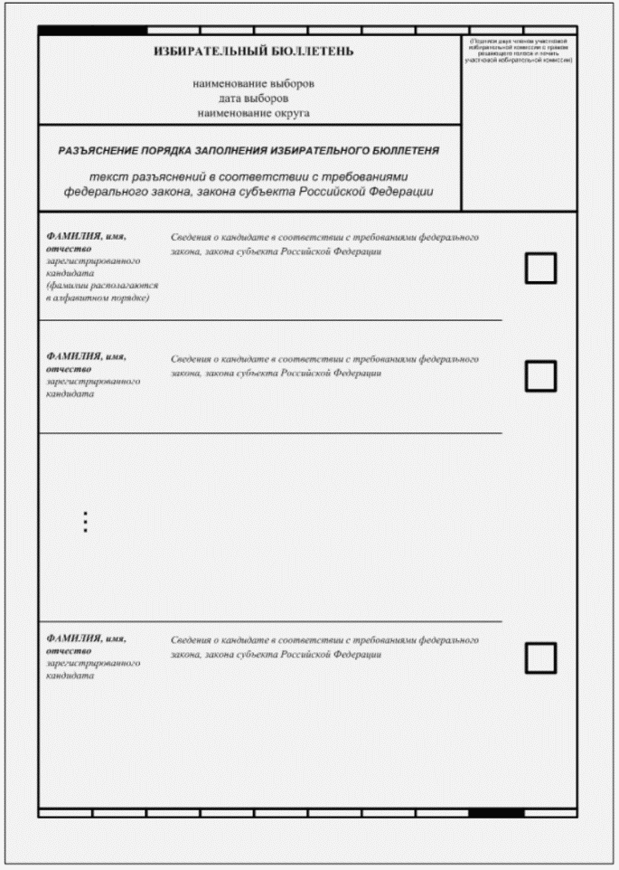

Форма избирательного бюллетеня при проведении голосования
за списки кандидатов

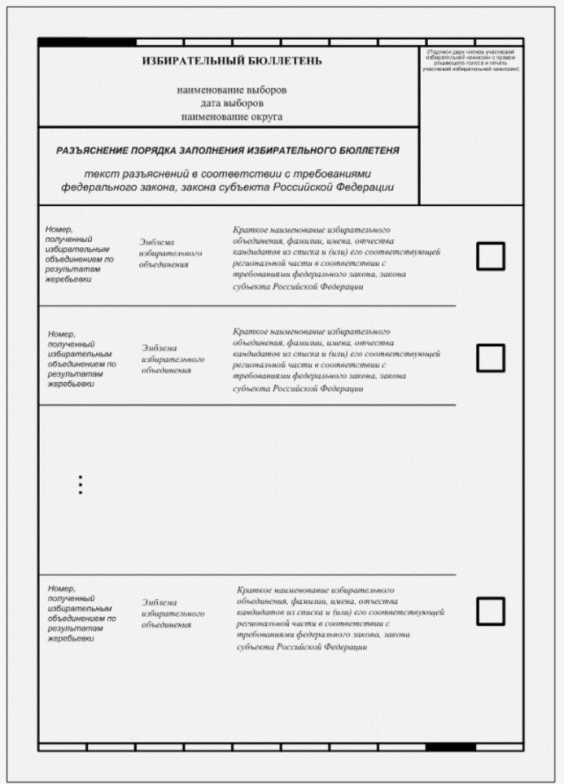

Форма избирательного бюллетеня при проведении голосования
по одной кандидатуре

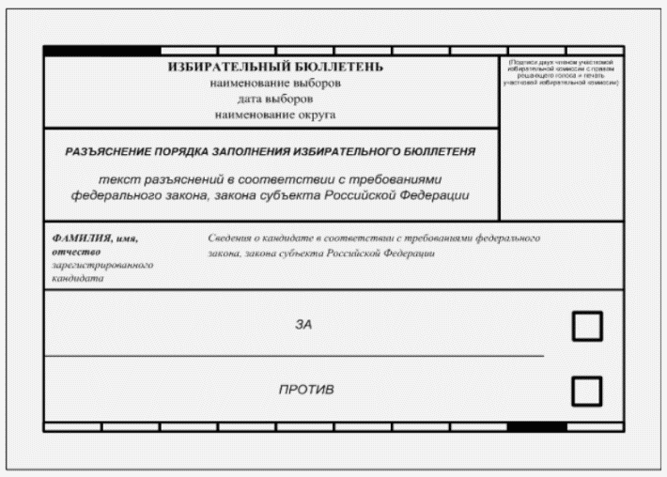

Форма бюллетеня при голосовании на референдуме
по одному вопросу

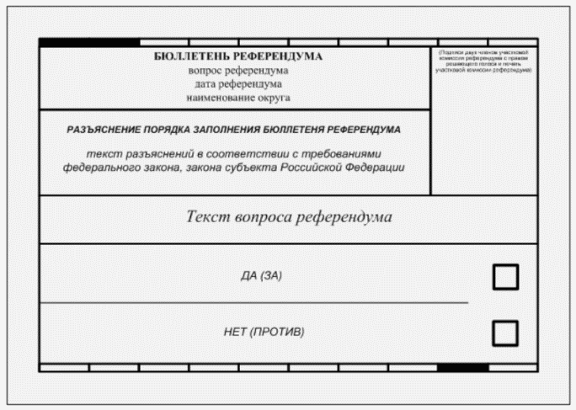

Форма бюллетеня при голосовании на референдуме
по нескольким вопросам

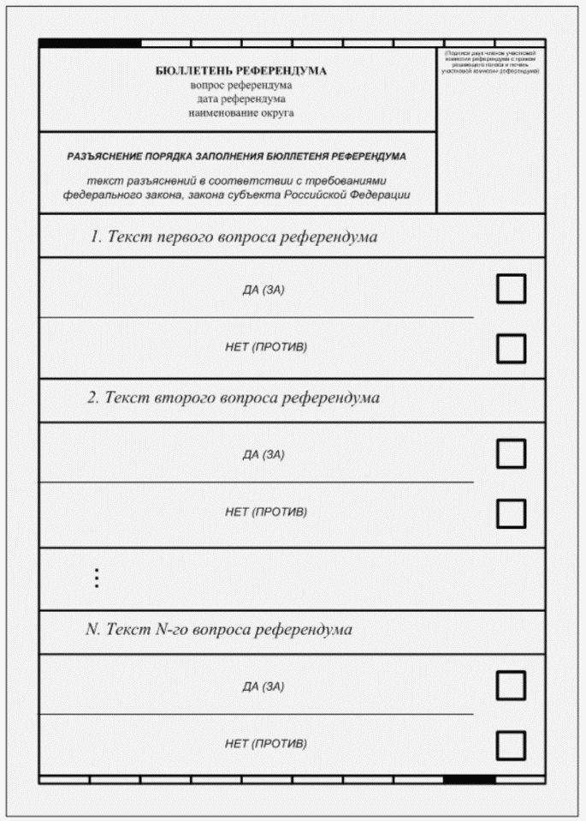

Форма бюллетеня при голосовании на референдуме
по альтернативным вопросам

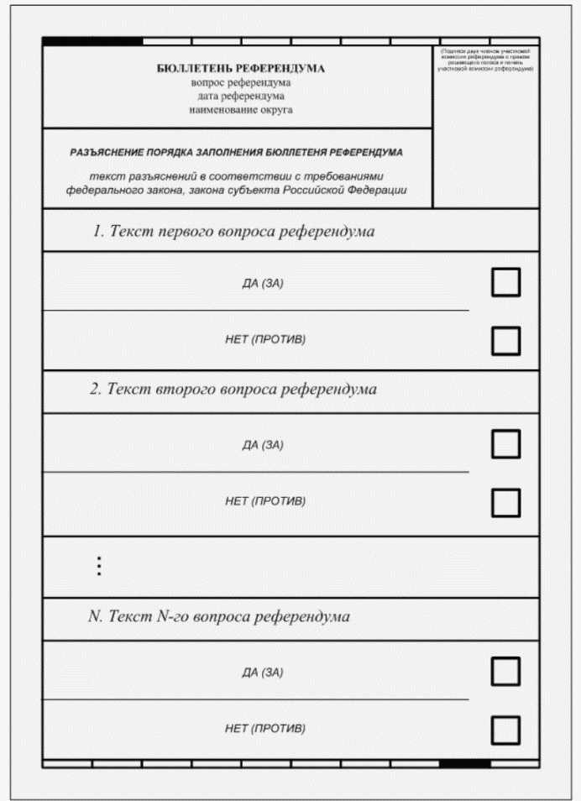

Форма бюллетеня при голосовании на референдуме
по одному и альтернативным вопросам

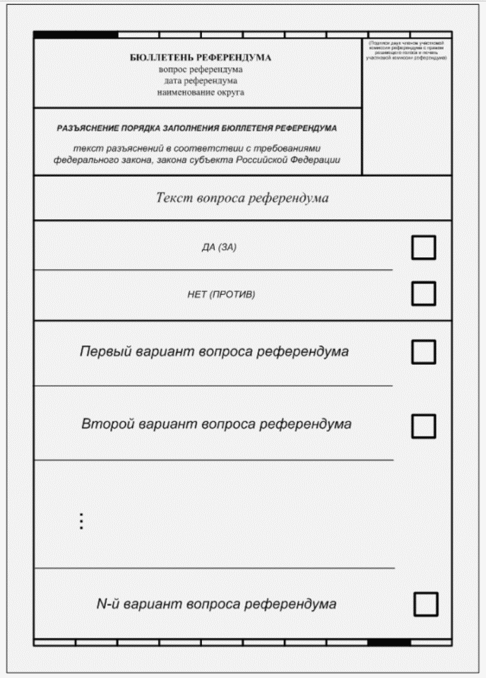

Чертеж, описывающий форму бюллетеня. Правила формирования
электронного макета бюллетеня

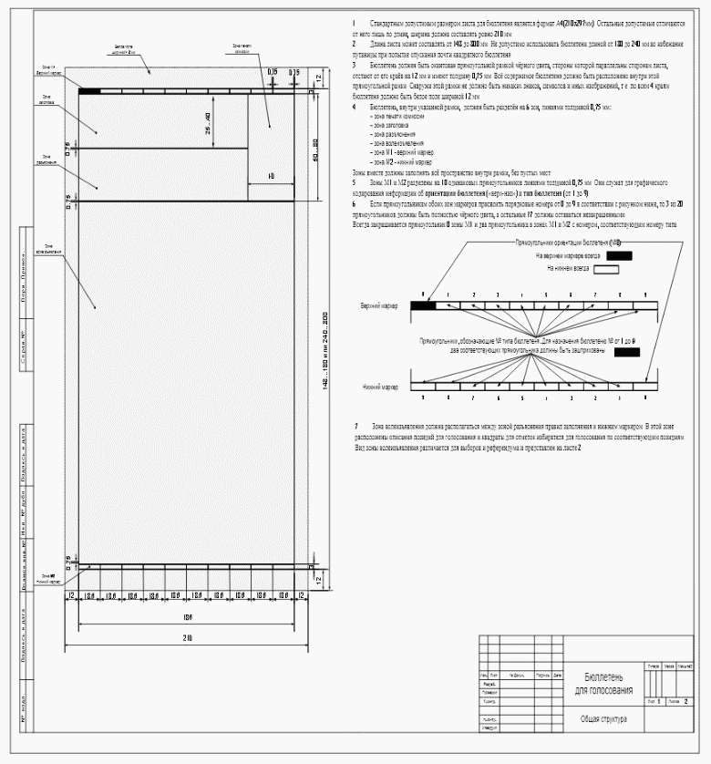

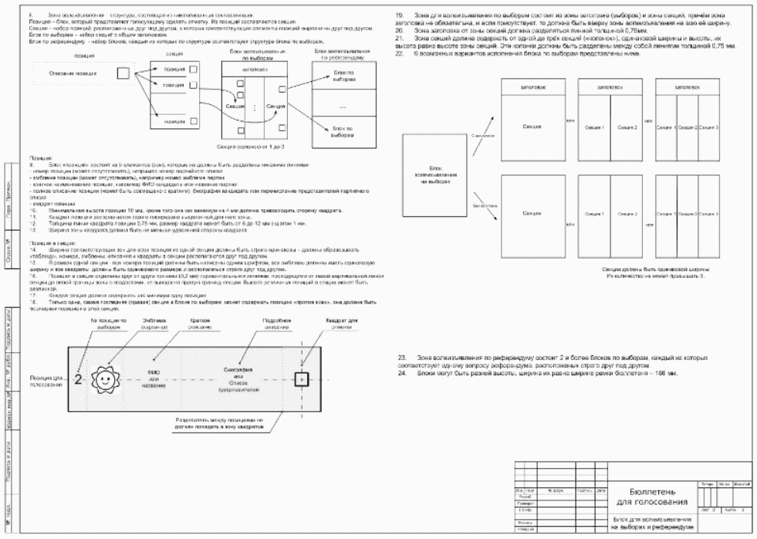

Приложение N 3
к Инструкции о порядке
использования технических
средств подсчета голосов -
комплексов обработки
избирательных бюллетеней 2010
на выборах и референдумах,
проводимых в Российской Федерации

ПРАВИЛА И ОБРАЗЦЫ
ОФОРМЛЕНИЯ БЮЛЛЕТЕНЕЙ, ВЫДАВАЕМЫХ ИЗБИРАТЕЛЯМ,
УЧАСТНИКАМ РЕФЕРЕНДУМА

Простановка печати на бюллетене
Прямоугольная печать соответствующей комиссии ставится на лицевой стороне бюллетеня строго в зоне печати комиссии (в правом верхнем углу бюллетеня), цифры номера избирательного участка, участка референдума на оттиске печати должны находиться в нижней части зоны печати комиссии. Оттиск печати должен быть четким, не смазанным. Контур оттиска печати не должен пересекать или касаться линий рамки зоны печати комиссии.

┌─────────────────┬──────┬──────┬──────┬──────┬──────┬──────┬──────┬──────┐
│/////////////////│ │ │ │ │ │ │ │ │
├─────────────────┴──────┴──────┴──────┴─────┬┴──────┴──────┴──────┴──────┤
│ ИЗБИРАТЕЛЬНЫЙ БЮЛЛЕТЕНЬ │ │
│ для голосования на выборах депутатов │ │
│ Законодательного Собрания Энского │ │
│ субъекта Российской Федерации │ ┌────────────────────┐ │
│ 13 июня 2007 года │ │ │ │
│ │ │Российская Федерация│ │
│ РАЗЪЯСНЕНИЕ ПОРЯДКА ЗАПОЛНЕНИЯ │ │ субъект РФ │ │
│ ИЗБИРАТЕЛЬНОГО БЮЛЛЕТЕНЯ │ │ │ │
│ │ │ Участковая │ │
│ Поставьте любой знак в пустом квадрате │ │ Избирательная │ │
│справа от фамилии только одного │ │ комиссия │ │
│зарегистрированного кандидата, в пользу │ │ │ │
│которого сделан выбор. │ │ Избирательный │ │
│ Избирательный бюллетень, в котором │ │ участок │ │
│любой знак (знаки) проставлен (проставлены) │ │ N │ │
│более чем в одном квадрате либо не │ │ │ │
│проставлен ни в одном из них, считается │ ├────────────────────┤ │
│недействительным. │ │ │ │
│ Избирательный бюллетень, не заверенный │ │ 5678 │ │
│подписями двух членов участковой │ │ │ │
│избирательной комиссии и печатью │ └────────────────────┘ │
│участковой избирательной комиссии, │ │
│признается бюллетенем неустановленной │ │
│формы и при подсчете голосов не учитывается.│ │
├────────────────────────────────────────────┴────────────────────────────┤
│ │

Рисунок 1. Правильная простановка печати

Недопустима простановка перевернутого оттиска печати и с наклоном по вертикали более 10 градусов. Недопустимы жирные оттиски, приводящие к "слипанию" цифр, слабые оттиски с потерей части элементов печати или бледные оттиски печати.

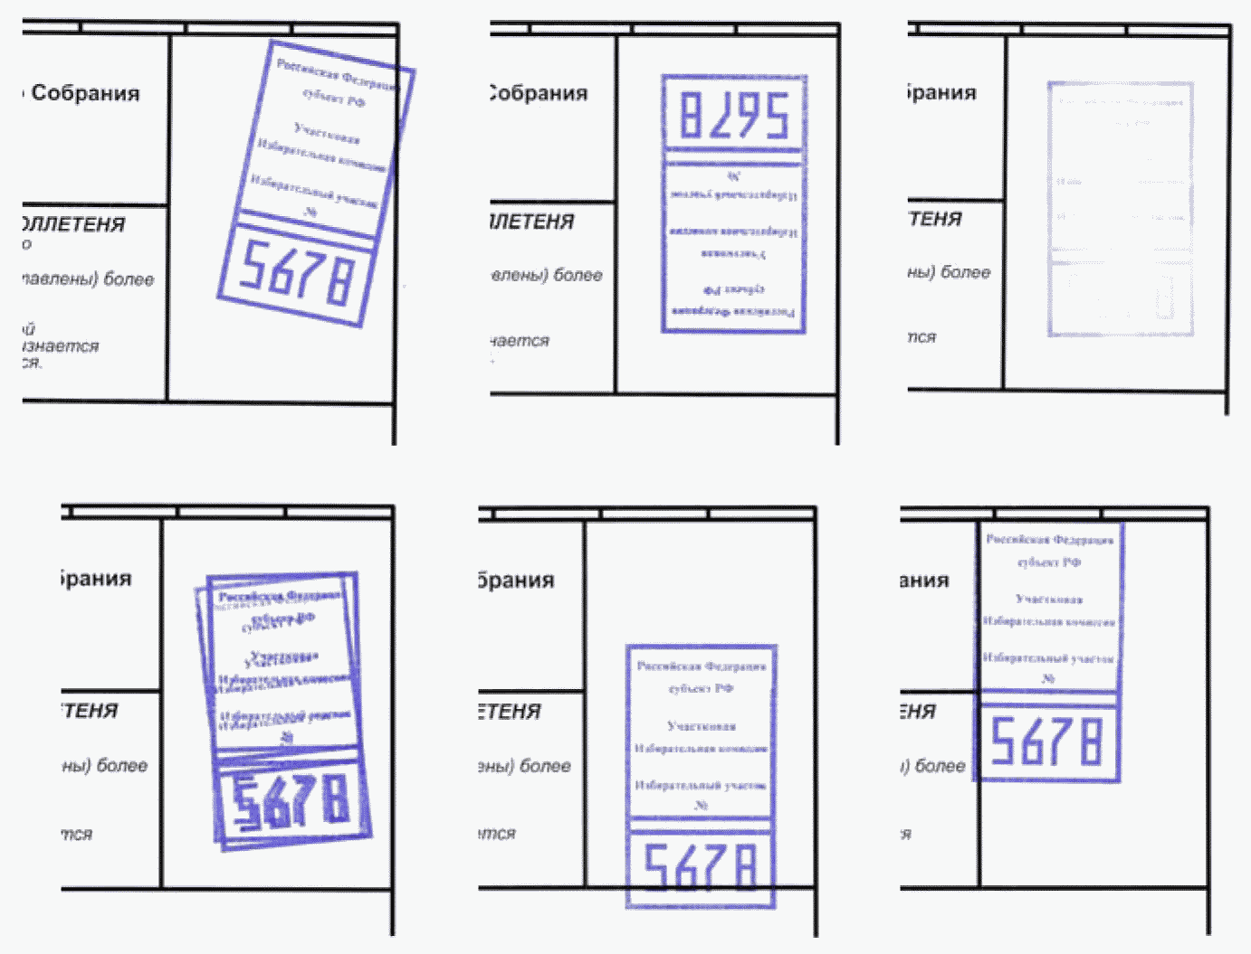

Рисунок 2. Неправильная простановка печати

Простановка подписей на бюллетене
Подписи двух членов участковой комиссии с правом решающего голоса ставятся в верхней части зоны печати комиссии на оттиске печати соответствующей комиссии.

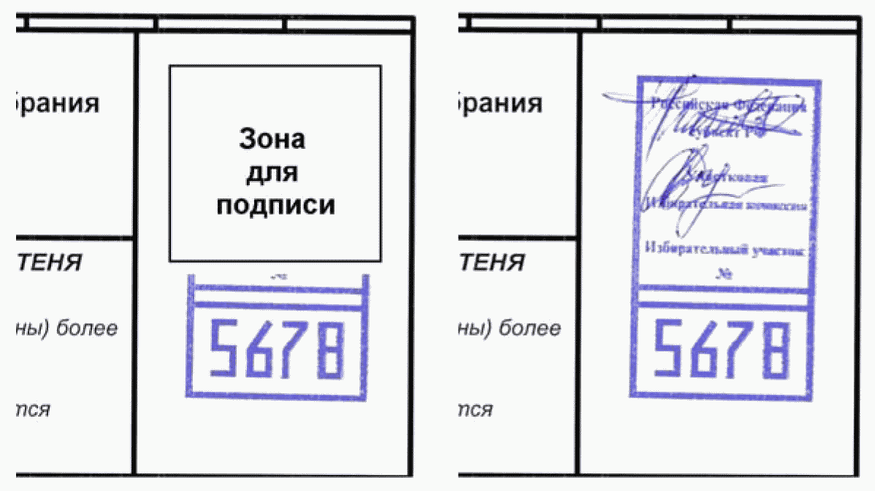

Рисунок 3. Правильная простановка подписей

Подписи не должны пересекать рамку зоны печати комиссии, также не допускается их попадание в зону цифр на оттиске печати.

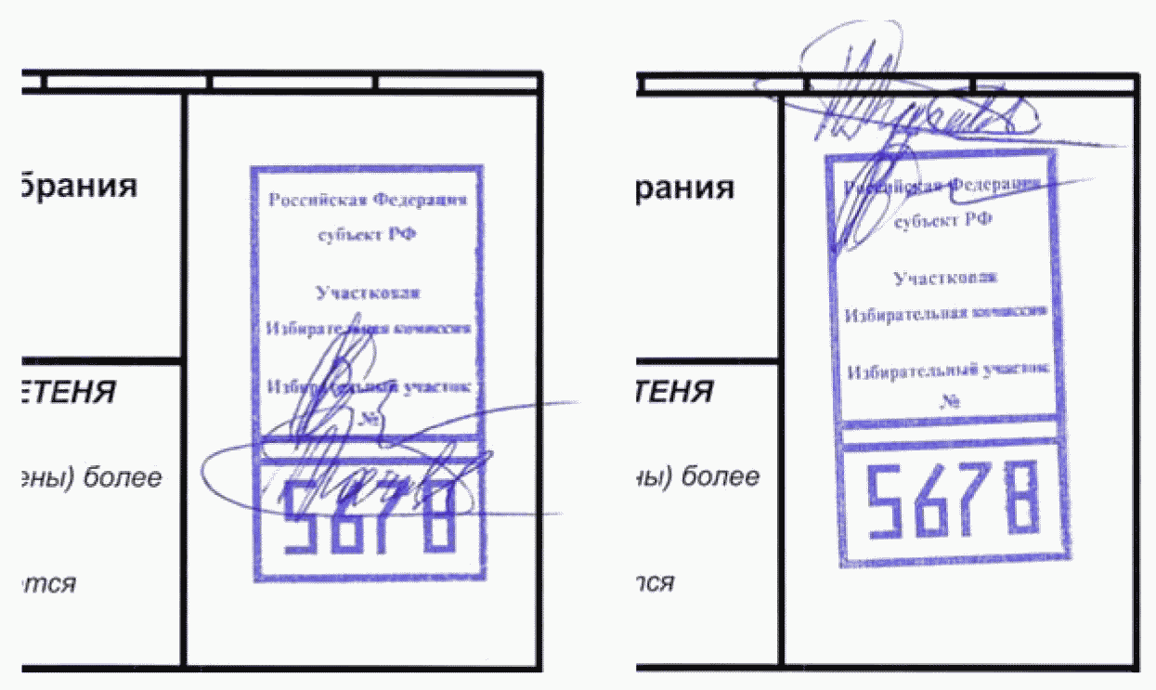

Рисунок 4. Неправильная простановка подписей

Наклеивание специального знака (марки)
Специальный знак (марка) размещается только на оборотной стороне бюллетеня не ближе 3 см к краям бюллетеня.
Специальный знак (марка) не должен размещаться в проекции зоны печати комиссии и в проекции зоны расположения квадратов.
Лицевая поверхность специального знака (марки) не должна иметь специальных покрытий (клеящий слой, слой для самокопирования и т.п.), должна быть сухой.
Клеящий состав марки не должен оставлять загрязнений на контактном сенсоре сканирующего устройства КОИБ.

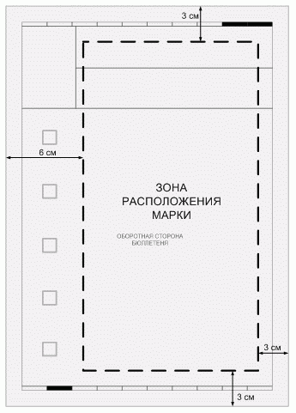

Рисунок 5. Правильное размещение марки на оборотной
стороне бюллетеня

Вычеркивание снятых с голосования позиций
При вычеркивании из бюллетеня данных выбывших кандидатов (избирательных объединений) необходимо пользоваться только шариковой ручкой и следить за тем, чтобы линия вычеркивания проходила через середину квадрата для отметки избирателя, участника референдума. Линия вычеркивания должна быть прямой. Линии вычеркивания проходят по каждой строчке данных о кандидате (избирательном объединении), но через квадрат должна пройти только одна линия.
Недопустимо использовать маркер при вычеркивании из бюллетеня данных выбывших кандидатов (избирательных объединений). Линия вычеркивания не должна проходить между квадратами для отметок избирателя, участника референдума.

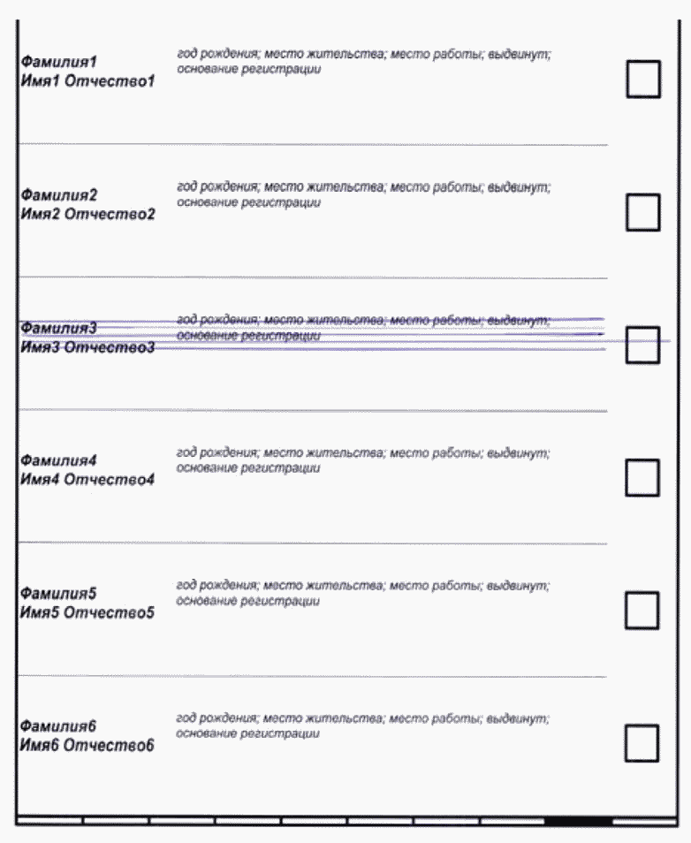

Рисунок 6. Правильное вычеркивание

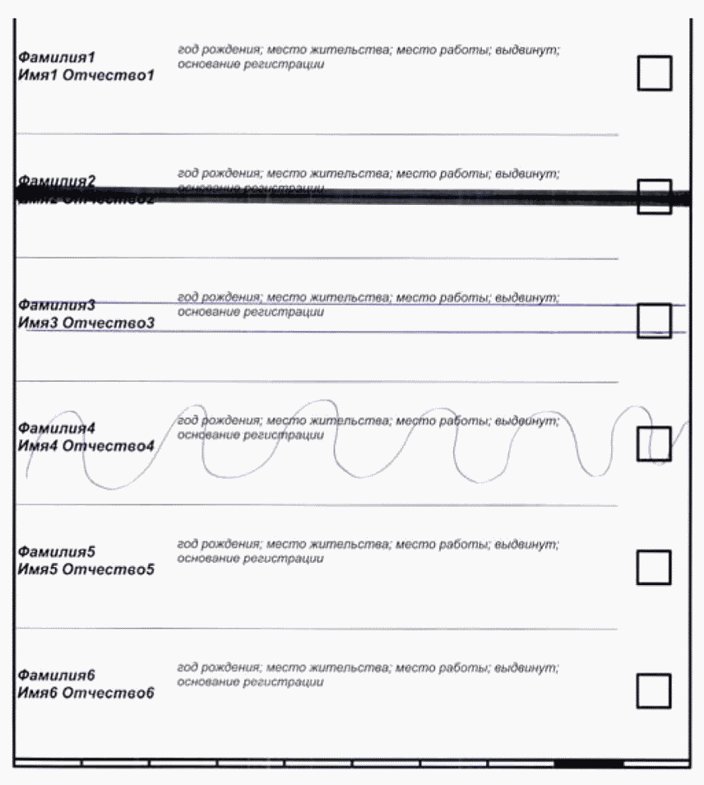

Рисунок 7. Неправильное вычеркивание

Оформление бюллетеней, признанных недействительными в соответствии с пунктом 12 статьи 68 Федерального закона "Об основных гарантиях избирательных прав и права на участие в референдуме граждан Российской Федерации"
Если бюллетень признан недействительным согласно пункту 12 статьи 68 Федерального закона "Об основных гарантиях избирательных прав и права на участие в референдуме граждан Российской Федерации", то на квадратах для отметок избирателя, участника референдума вносится запись о причине признания бюллетеня недействительным, которая подтверждается подписями двух членов участковой комиссии с правом решающего голоса и заверяется печатью участковой комиссии.
Запись о признании бюллетеня недействительным не должна попадать в зону для печати и на нижний маркер. Печать участковой комиссии, заверяющая подписи, ставится на текстовой части бюллетеня, и ее оттиск не должен попадать на квадраты для отметок, на рамку зоны печати комиссии и нижний маркер.

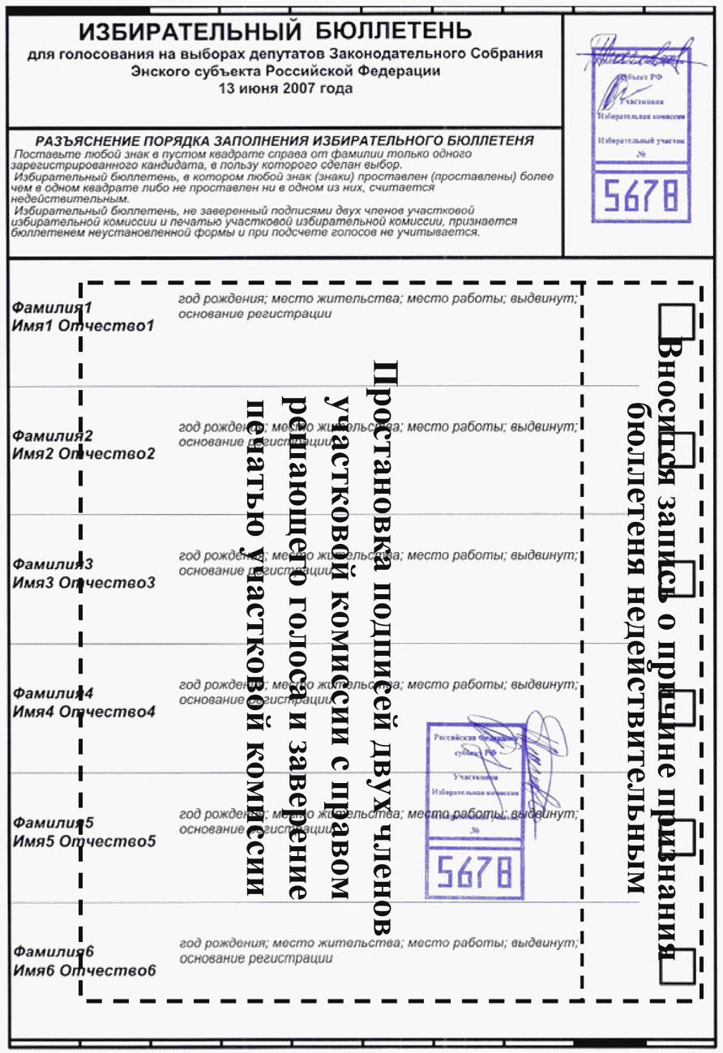

Рисунок 8. Правильное оформление бюллетеня

Приложение N 4
к Инструкции о порядке
использования технических
средств подсчета голосов -
комплексов обработки
избирательных бюллетеней 2010
на выборах и референдумах,
проводимых в Российской Федерации

ПОРЯДОК
РАБОТЫ ОПЕРАТОРА КОИБ-2010 В ДЕНЬ, ПРЕДШЕСТВУЮЩИЙ
ДНЮ ГОЛОСОВАНИЯ

Список изменяющих документов
(в ред. Постановления ЦИК России от 25.03.2015 N 276/1645-6)

Название операции | Действия оператора КОИБ
1. Развертывание комплекса | Выполнить работы по монтажу комплекса (см. инструкцию по монтажу/демонтажу комплекса)
2. Подготовка бюллетеней для проведения тестирования и тренировки | Подготовить для каждого сканирующего устройства по каждому уровню выборов:  два комплекта бюллетеней для проведения тестирования;  один комплект бюллетеней для проведения тренировки.  Состав комплектов определен в приложении N 6 настоящей Инструкции
3. Подготовка периферийных устройств | Подключить принтер к одному из сканирующих устройств и включить его в сеть электропитания.  Вставить бумагу в принтер в количестве, необходимом для распечатки документов, определенных настоящей Инструкцией, и их копий. Включить принтер и проверить его готовность (см. инструкцию по монтажу/демонтажу комплекса)
4. Начало работы | Включить питание сканирующих устройств и принтера, для чего нажать кнопки "ВКЛ/ВЫКЛ" питания на обоих сканирующих устройствах и принтере, которые располагаются на задней панели сканирующих устройств и на лицевой панели принтера. Дождаться окончания инициализации обоих сканирующих устройств (на информационном табло сканирующего устройства будут отображаться следующие сообщения: "Включение", "Инициализация.", "Инициализация..", "Инициализация...").  Каждое сканирующее устройство путем воспроизведения голосового сообщения проинформирует оператора КОИБ о готовности сканирующего устройства к работе.  Затем на информационном табло каждого сканирующего устройства сначала появляется сообщение "Поиск...", затем "Соединение со вторым сканером установлено", информирующее оператора КОИБ о наличии связи между сканирующими устройствами.  После запроса "Вставьте Flash" вставить ключевой носитель в главное сканирующее устройство (сканирующее устройство, к которому подключен принтер) и нажать клавишу "ДА" на задней панели сканирующего устройства. После этого на информационном табло главного сканирующего устройства появится сообщение "Загрузка исходныхданных..."
5. Получение и проверка исходных данных | КОИБ автоматически получает исходные данные с ключевого носителя.  На запрос "Дата голосования ДД.ММ.ГГГГ еще не наступила. Начать работу в тренировочном режиме выборов?", где "ДД.ММ.ГГГГ" - дата голосования, нажать клавишу "ДА".  На запрос "Распечатать исходные данные?" нажмите "ДА", после этого принтер распечатает исходные данные.  После распечатки исходных данных на информационном табло появится запрос "Распечатать копию?". При необходимости нажать клавишу "ДА", если печатать копию не надо, нажать клавишу "НЕТ" на задней панели сканирующего устройства. Данный запрос появляется после любой распечатки.  Далее КОИБ начинает озвучивать исходные данные: "Номер УИК", "Дата голосования", "Кол-во бюллетеней", "Время начала", "Время окончания", далее детализацию по каждому бюллетеню.  Необходимо проверить соответствие исходных данных содержанию бюллетеня по сообщениям на информационном табло главного сканера и голосовому сопровождению.  Если данные верны, то на запрос "Данные верны?" - нажать клавишу "ДА". После этого на информационном табло главного сканирующего устройства появится сообщение "ДД дня до начала голосования", где "ДД" - количество дней, после чего на информационном табло появится сообщение "Синхронизация..."
6. Снятие позиций с голосования | На запрос "Для перехода в режим тестирования нажмите "ДА". Для снятия позиций нажмите "НЕТ", в случае необходимости снятия позиции/позиций нажать клавишу "НЕТ", в противном случае - клавишу "ДА" и перейти к следующему пункту.  Если необходимо снять позицию, то, последовательно отвечая "НЕТ" на запросы "Снимать позиции для выборов N##?" по выборам, которые следует оставить без изменений, дойти до нужных выборов и нажать клавишу "ДА".  Последовательно отвечая "НЕТ" на запросы "Снять N##?" по позициям, которые следует оставить без изменений, дойти до нужной позиции и нажать клавишу "ДА".  Появится надпись и сканирующее устройство озвучит: "N## СНЯТА". После того как все позиции пройдены по выбранным выборам, появится сообщение "N##. Сняты: N##..." с перечислением снятых позиций.  Далее появится сообщение "Проверьте ИД". Затем на запрос "Распечатать Исходные данные?" нажмите "ДА". Произойдет печать измененных исходных данных.  На запрос "Перечислить снятые позиции?" в случае необходимости нажать клавишу "ДА", для дальнейшего продолжения работы нажать клавишу "НЕТ".  На запрос "Подтверждаете изменения?", если по всем проводимым типам выборов снимать кандидатов больше не требуется, нажать клавишу "ДА"
7. Тестирование КОИБ | На информационном табло на несколько секунд появится сообщение "Тестирование! Проверьте распознавание. Время ЧЧ:ММ. 1 день до начала голосования". Далее на информационных табло обоих сканирующих устройств отображается надпись "Тест: 0".  Провести тестирование на каждом сканирующем устройстве, которое заключается в поочередном опускании бюллетеней из тестового комплекта в каждое из сканирующих устройств.  После ввода каждого бюллетеня удостовериться в правильности его распознавания по сообщениям на табло и голосовому сопровождению.  После ввода полного комплекта тестовых бюллетеней нажать клавишу "НЕТ".  На запрос "Завершить тест?" нажать клавишу "ДА".  На запрос "Распечатать протокол тестирования?" нажать клавишу "ДА".  После распечатки протокола тестирования на информационном табло появится запрос "Распечатать копию?". При необходимости распечатать копию нажать клавишу "ДА", если печатать копию не надо, нажать клавишу "НЕТ".  На запрос "Зачитать протокол тестирования?" нажать клавишу "ДА".  Передать протокол тестирования председателю участковой комиссии
8. Подготовка к тренировке | Извлечь бюллетени тестового комплекта из обоих накопителей, передать их председателю участковой комиссии для последующего погашения. При этом сканирующие устройства не выключать и на пол не ставить
9. Проведение тренировки | На запрос "Для перехода в стационарный режим голосования нажмите "ДА". Для возврата к получению исходных данных и тестированию нажмите "НЕТ" нажать клавишу "ДА".  КОИБ переходит в режим голосования "СТАЦИОНАРНЫЙ". На информационном табло отображается сообщение "Стационарное голосование. Время ЧЧ:ММ". Ввести в каждое сканирующее устройство часть бюллетеней из комплекта бюллетеней для проведения тренировки.  После обработки каждого бюллетеня на информационном табло сканирующих устройств будет отображаться количество обработанных бюллетеней данным сканирующим устройством.  Перейти в режим "ПЕРЕНОСНОЙ", нажав одновременно клавиши "ДА" и "НЕТ". На запрос "Завершить стационарное голосование?" нажать клавишу "ДА". При переходе в режим голосования "ПЕРЕНОСНОЙ" на информационном табло на несколько секунд появляется сообщение "Переносное голосование. Время ЧЧ:ММ", затем "Переносной: N", где "N" - количество бюллетеней, опущенных в режиме голосования "СТАЦИОНАРНЫЙ". Ввести в каждое сканирующее устройство оставшуюся часть бюллетеней из комплекта бюллетеней для проведения тренировки
10. Переход в режим "Подведение итогов" | Проверить наличие ключевого носителя в сканирующем устройстве. Проверить наличие необходимого количества бумаги в принтере.  Перейти в режим "ПОДВЕДЕНИЕ ИТОГОВ". Для этого одновременно нажать клавиши "ДА" и "НЕТ" и на запрос "Завершить переносное голосование?" нажать клавишу "ДА". На сообщение "Для перехода к подведению итогов голосования нажмите "ДА". Для возврата к голосованию нажмите "НЕТ" нажать клавишу "ДА". Принтер автоматически распечатает сведения о результатах голосования по всем типам выборов, указанных в исходных данных.  На последующий запрос "Распечатать копию?", при необходимости, нажать клавишу "ДА", если копию печатать не надо, нажать клавишу "НЕТ".  Последует звуковое сообщение о необходимости подключения к главному сканирующему устройству цифровой клавиатуры. Необходимо подключить цифровую клавиатуру из состава КОИБ (находится в коробке печатающего устройства) к главному сканирующему устройству
11. Подведение итогов - зачитывание результатов голосования | На запрос "Зачитать результаты по выборам N##?" ответить "ДА", КОИБ зачитает сведения о результатах голосования по данному типу выборов. Сравнить результаты с распечаткой сведений о результатах голосования.  На запрос "Зачитать по выборам N## еще раз?" при необходимости нажать "ДА", в противном случае нажать "НЕТ"
12. Подведение итогов - ввод дополнительных сведений | На табло сканирующего устройства появится сообщение "Ввод дополнительных сведений по выборам N##. Для продолжения работы нажмите "ДА". Нажать клавишу "ДА".  На информационном табло на несколько секунд появляется сообщение "Подготовка...".  Затем на табло отображается номер строки протокола и поле для ввода значения.  Для составления протокола об итогах тренировочного голосования необходимо ввести числовые значения строк протокола, которые не могут быть подсчитаны автоматически, с помощью цифровой клавиатуры согласно запросам на информационном табло, подтверждая каждую строку нажатием клавиши "ДА". При необходимости вернуться к предыдущей строке протокола необходимо нажать на клавиатуре клавишу "ВОЗВРАТ"
13. Подведение итогов - проверка контрольных соотношений | После ввода всех необходимых числовых значений строк протокола по данному типу выборов, референдума КОИБ автоматически проверяет контрольные соотношения (КС).  Если контрольные соотношения выполнены, то на информационном табло появляется сообщение "КС выполнены".  Если после ввода дополнительных сведений на информационном табло появляется сообщение "КС не выполнены", то после автоматической распечатки невыполненных соотношений необходимо повторно ввести числовые значения строк протокола. Для повторного ввода значений на сообщение "Контрольные соотношения не выполнены" нажать клавишу "ДА". Ввести числовые значения вновь. Если ранее введенное значение исправлять не надо, то необходимо, нажимая клавишу "ДА", дойти до нужной строки протокола. Если необходимо исправить значение, то сначала следует стереть старое значение, нажимая клавишу "Del" ("."), а затем ввести новое и подтвердить его нажатием клавиши "ДА"
14. Подведение итогов - печать итогового протокола | После того, как на табло появилось сообщение "Контрольные соотношения выполнены", принтер автоматически печатает два экземпляра протокола об итогах голосования.  После распечатки протокола об итогах голосования на несколько секунд появляется сообщение: "Проверьте и подпишите протокол", а затем появляется запрос "Протокол подписан?". На вопрос не отвечать довыполнения следующих действий:  извлечь бюллетени для тренировки из накопителей всех сканирующих устройств. Проверить правильностьподсчета голосов;  проверить, что в распечатанном протоколе об итогах голосования подсчитаны все опущенные в КОИБ бюллетени правильно идентифицированы. В случае расхождений сообщить об этом на "горячую линию" технической поддержки.  Если протокол составлен правильно, передать его председателю участковой комиссии для подписания и на запрос "Протокол подписан?" нажать клавишу "ДА".  В противном случае, если необходимо повторно ввести дополнительные сведения по данному типу выборов, нажать клавишу "НЕТ". На запрос "Повторить ввод дополнительных сведений?" нажать клавишу "ДА". Сканирующее устройство перейдет к вводу дополнительных сведений по данному типу выборов (п. 12 настоящей Инструкции).  На запрос "Распечатать дополнительные копии протокола?" при необходимости нажать клавишу "ДА", появится запрос о количестве копий. С помощью цифровой клавиатуры введите необходимое для распечатывания количество копий и подтвердите нажатием клавиши "ДА". Если в напечатании копий протокола нет необходимости, нажать клавишу "НЕТ".  Внимание! При проведении нескольких типов выборов, референдумов КОИБ переходит к составлению протокола об итогах голосования по следующему типу выборов, референдума. Операции по составлению и сохранению протокола об итогах голосования повторяются необходимое количество раз в зависимости от количества проводимых выборов, референдума и получаемых протоколов об итогах голосования
15. Завершение тренировки | После распечатывания протоколов об итогах голосования и необходимого количества их копий по всем типам выборов появится сообщение: "Для начала нового цикла выборов нажмите "ДА". Для возврата к подведению итогов нажмите "НЕТ".  Сообщить по телефонам "горячей линии" технической поддержки результаты тренировки.  Получить у председателя участковой комиссии разрешение на завершение работ в день, предшествующий дню голосования.  После этого вытащить ключевой носитель и отключить цифровую клавиатуру от главного сканирующего устройства и на сообщение "Для начала нового цикла выборов нажмите "ДА". Для возврата к подведению итогов нажмите "НЕТ" нажать клавишу "ДА". Сканирующие устройства перейдут в начальное состояние. Дождаться окончания инициализации обоих сканирующих устройств.  В случае появления сообщения "Для возврата к подведению итогов нажмите "ДА". Для завершения цикла голосования и начала нового цикла выборов нажмите "НЕТ" нажать клавишу "НЕТ".  Сообщить по телефонам "горячей линии" технической поддержки результаты тренировки.  Получить у председателя участковой комиссии разрешение на завершение работ в день, предшествующий дню голосования.  После этого вытащить ключевой носитель и отключить цифровую клавиатуру от главного сканирующего устройства и на сообщение "Для начала нового цикла выборов нажмите "ДА". Для возврата к подведению итогов нажмите "НЕТ" нажать клавишу "ДА". Сканирующие устройства перейдут в начальное состояние. Дождаться окончания инициализации обоих сканирующих устройств.  Каждое сканирующее устройство проинформирует с помощью воспроизведения голосового сообщения о том, что сканирующее устройство готово к работе.  Затем на информационном табло каждого сканирующего устройства сначала появляется сообщение "Поиск...", затем "Соединение со вторым сканером установлено" - сообщение о наличии связи между сканирующими устройствами.  На запросе "Вставьте Flash" выключить питание сканирующих устройств (нажать на задней панели кнопку питания, на информационном табло появится сообщение "Выключение...", затем "Выключение", дождаться, когда индикатор погаснет, отключить блок питания сканирующего устройства от розетки). Выключить принтер.  Сдать председателю для последующего погашения использованные для проведения тестирования и тренировки комплекты бюллетеней.  Сдать на ответственное хранение до дня голосования ключевой носитель и комплект неиспользованных бюллетеней для тестирования КОИБ, так как они необходимы для работы в день голосования.
(п. 15 в ред. Постановления ЦИК России от 25.03.2015 N 276/1645-6)

Приложение N 4А
к Инструкции о порядке
использования технических
средств подсчета голосов -
комплексов обработки
избирательных бюллетеней 2010
на выборах и референдумах,
проводимых в Российской Федерации

ПОРЯДОК
РАБОТЫ ОПЕРАТОРА КОИБ-2010 В ДЕНЬ, ПРЕДШЕСТВУЮЩИЙ
ДНЮ ГОЛОСОВАНИЯ

Список изменяющих документов
(введен Постановлением ЦИК России от 03.07.2019 N 209/1601-7;
в ред. Постановления ЦИК России от 17.05.2023 N 115/907-8)

(для КОИБ-2010 модели 17404049.438900.001)

Название операции | Действия оператора КОИБ
1. Развертывание комплекса | Выполнить работы по монтажу комплекса (см. инструкцию по монтажу/демонтажу комплекса).
2. Подготовка бюллетеней для проведения тестирования и тренировки | Подготовить для каждого сканирующего устройства по каждому уровню выборов:  два комплекта бюллетеней для проведения тестирования;  один комплект бюллетеней для проведения тренировки.  Состав комплектов определен в приложении N 6 настоящей Инструкции
3. Подготовка периферийных устройств | Подключить принтер к одному из сканирующих устройств и включить его в сеть электропитания.  Вставить бумагу в принтер в количестве, необходимом для распечатки документов, определенных настоящей Инструкцией, и их копий. Включить принтер и проверить его готовность (см. инструкцию по монтажу/демонтажу комплекса)
4. Начало работы | Включить питание сканирующих устройств и принтера, для чего нажать кнопки "ВКЛ/ВЫКЛ" питания на обоих сканирующих устройствах и принтере, которые располагаются на задней панели сканирующих устройств и на лицевой панели принтера. Дождаться окончания инициализации обоих сканирующих устройств (на информационном табло сканирующего устройства будут отображаться следующие сообщения: "Включение", "Инициализация.", "Инициализация..", "Инициализация...").  Каждое сканирующее устройство путем воспроизведения голосового сообщения проинформирует оператора КОИБ о готовности сканирующего устройства к работе.  Затем на информационном табло каждого сканирующего устройства сначала появляется сообщение "Поиск...", затем "Соединение со вторым сканером установлено", информирующее оператора КОИБ о наличии связи между сканирующими устройствами.  После запроса "Вставьте Flash" вставить ключевой носитель в главное сканирующее устройство (сканирующее устройство, к которому подключен принтер) и нажать клавишу "ДА" на задней панели сканирующего устройства. После этого на информационном табло главного сканирующего устройства появится сообщение "Загрузка исходных данных..."
5. Получение и проверка исходных данных | КОИБ автоматически получает исходные данные с ключевого носителя.  На запрос "Дата голосования ДД.ММ.ГГГГ еще не наступила. Начать работу в тренировочном режиме выборов?", где "ДД.ММ.ГГГГ" - дата голосования, нажать клавишу "ДА".  На запрос "Распечатать исходные данные?" нажмите "ДА", после этого принтер распечатает исходные данные.  После распечатки исходных данных на информационном табло появится запрос "Распечатать копию?". При необходимости нажать клавишу "ДА", если печатать копию не надо, нажать клавишу "НЕТ" на задней панели сканирующего устройства. Данный запрос появляется после любой распечатки.  Далее КОИБ начинает озвучивать исходные данные: "Номер УИК", "Дата голосования", "Кол-во бюллетеней", "Время начала", "Время окончания", далее детализацию по каждому бюллетеню.  Необходимо проверить соответствие исходных данных содержанию бюллетеня по сообщениям на информационном табло главного сканера и голосовому сопровождению.  Если данные верны, то на запрос "Данные верны?" - нажать клавишу "ДА". После этого на информационном табло главного сканирующего устройства появится сообщение "ДД дня до начала голосования", где "ДД" - количество дней, после чего на информационном табло появится сообщение "Синхронизация..."
6. Переход в режим тестирования | На запрос "Для перехода в режим тестирования нажмите "ДА". Для снятия позиций нажмите "НЕТ" нажать клавишу "ДА" и перейти к следующему пункту
(п. 6 в ред. Постановления ЦИК России от 17.05.2023 N 115/907-8)
7. Тестирование КОИБ | На информационном табло на несколько секунд появится сообщение "Тестирование! Проверьте распознавание. Время ЧЧ:ММ. 1 день до начала голосования". Далее на информационных табло обоих сканирующих устройств отображается надпись "Тест: 0".  Провести тестирование на каждом сканирующем устройстве, которое заключается в поочередном опускании бюллетеней из тестового комплекта в каждое из сканирующих устройств.  После ввода каждого бюллетеня удостовериться в правильности его распознавания по сообщениям на табло и голосовому сопровождению.  После ввода полного комплекта тестовых бюллетеней нажать клавишу "НЕТ".  На запрос "Завершить тест?" нажать клавишу "ДА".  На запрос "Распечатать протокол тестирования?" нажать клавишу "ДА".  После распечатки протокола тестирования на информационном табло появится запрос "Распечатать копию?". При необходимости распечатать копию, нажать клавишу "ДА", если печатать копию не надо, нажать клавишу "НЕТ".  На запрос "Зачитать протокол тестирования?" нажать клавишу "ДА".  Передать протокол тестирования председателю участковой комиссии
8. Подготовка к тренировке | Извлечь бюллетени тестового комплекта из обоих накопителей, передать их председателю участковой комиссии для последующего погашения. При этом сканирующие устройства не выключать и на пол не ставить
9. Проведение тренировки | На запрос "Для перехода в стационарный режим голосования нажмите "ДА". Для возврата к получению исходных данных и тестированию нажмите "НЕТ" нажать клавишу "ДА". Появится окно с текстом "Нажмите "НЕТ" для отмены. Переход через..." (далее произойдет автоматический переход в следующий режим через 10 сек.). КОИБ переходит в режим голосования "Стационарный".  На информационном табло отображается сообщение "Стационарное голосование. Время ЧЧ:ММ". Ввести в каждое сканирующее устройство часть бюллетеней из комплекта бюллетеней для проведения тренировки. После обработки каждого бюллетеня на информационном табло сканирующих устройств будет отображаться количество обработанных бюллетеней данным сканирующим устройством.  Перейти в режим голосования "Переносной", нажав одновременно клавиши "ДА" и "НЕТ". На запрос "Завершить стационарное голосование?" нажать клавишу "ДА". Появится окно с текстом "Нажмите "НЕТ" для отмены. Переход через..." (далее произойдет автоматический переход в следующий режим через 10 сек.).  При переходе в режим голосования "Переносной" на информационном табло на несколько секунд появляется сообщение "Переносное голосование. Время ЧЧ:ММ", затем "Переносной: N", где "N" - количество бюллетеней, опущенных в режиме голосования "Стационарный".  Ввести в каждое сканирующее устройство оставшуюся часть бюллетеней из комплекта бюллетеней для проведения тренировки
(п. 9 в ред. Постановления ЦИК России от 17.05.2023 N 115/907-8)
10. Переход в режим "Подведение итогов" | Необходимо проверить наличие ключевого носителя в сканирующем устройстве. Проверить наличие необходимого количества бумаги в принтере.  Перейти в режим "Подведение итогов". Для этого одновременно нажать клавиши "ДА" и "НЕТ" и на запрос "Завершить переносное голосование?" нажать клавишу "ДА". На сообщение "Для перехода к подведению итогов голосования нажмите "ДА". Для возврата к голосованию нажмите "НЕТ" нажать клавишу "ДА". Появится окно с текстом "Нажмите "НЕТ" для отмены. Переход через..." (далее произойдет автоматический переход в следующий режим через 10 сек.). Принтер автоматически распечатает "СВЕДЕНИЯ О РЕЗУЛЬТАТАХ ГОЛОСОВАНИЯ" по всем типам выборов, референдумов, указанных в исходных данных.  На последующий запрос "Распечатать копию?" при необходимости получения копий нажать клавишу "ДА", если копии не нужны, нажать клавишу "НЕТ". Последует звуковое сообщение о необходимости подключения к главному сканирующему устройству цифровой клавиатуры. Необходимо подключить цифровую клавиатуру из состава КОИБ (находится в коробке печатающего устройства) к главному сканирующему устройству
(п. 10 в ред. Постановления ЦИК России от 17.05.2023 N 115/907-8)
11. Подведение итогов - зачитывание результатов голосования | На запрос "Зачитать результаты по выборам N##?" ответить "ДА", КОИБ зачитает сведения о результатах голосования по данному типу выборов. Сравнить результаты с распечаткой сведений о результатах голосования.  На запрос "Зачитать по выборам N## еще раз?" при необходимости нажать "ДА", в противном случае нажать "НЕТ"
12. Подведение итогов - ввод дополнительных сведений | На табло сканирующего устройства появится сообщение "Ввод дополнительных сведений по выборам N ##. Для продолжения работы нажмите "ДА". Нажать клавишу "ДА". Затем на табло отображается номер строки протокола и поле для ввода значения.  Для составления протокола об итогах тренировочного голосования необходимо ввести числовые значения строк протокола, которые не могут быть подсчитаны автоматически, с помощью цифровой клавиатуры согласно запросам на информационном табло, подтверждая каждую строку нажатием клавиши "ДА".  При необходимости вернуться к предыдущей строке протокола необходимо нажать на клавиатуре клавишу "ВОЗВРАТ"
(п. 12 в ред. Постановления ЦИК России от 17.05.2023 N 115/907-8)
13. Подведение итогов - проверка контрольных соотношений | После ввода всех необходимых числовых значений строк протокола по данному типу выборов, референдума КОИБ автоматически проверяет контрольные соотношения (КС).  Если указанные соотношения выполнены, то на информационном табло появляется сообщение "КС выполнены".  Если после ввода дополнительных сведений на информационном табло появляется сообщение "КС не выполнены", то после автоматической распечатки невыполненных соотношений необходимо повторно ввести числовые значения строк протокола. Для повторного ввода значений на сообщение "Контрольные соотношения не выполнены" нажать клавишу "ДА". Ввести числовые значения вновь. Если ранее введенное значение исправлять не надо, то необходимо, нажимая клавишу "ДА", дойти до нужной строки протокола. Если необходимо исправить значение, то сначала следует стереть старое значение, нажимая клавишу "Del" ("."), а затем ввести новое и подтвердить его нажатием клавиши "ДА"
14. Подведение итогов - печать итогового протокола | После того, как на табло появилось сообщение "Контрольные соотношения выполнены" принтер автоматически печатает два экземпляра протокола об итогах голосования.  После распечатки протокола об итогах голосования на несколько секунд появляется сообщение: "Проверьте и подпишите протокол", а затем появляется запрос "Протокол подписан?". На вопрос не отвечать до выполнения следующих действий:  извлечь бюллетени для тренировки из накопителей всех сканирующих устройств. Проверить правильность подсчета голосов;  проверить, что в распечатанном протоколе об итогах голосования подсчитаны все опущенные в КОИБ бюллетени правильно идентифицированы. В случае расхождений сообщить об этом на "горячую линию" технической поддержки.  Если протокол составлен правильно, передать его председателю участковой комиссии для подписания и на запрос "Протокол подписан?" нажать клавишу "ДА".  В противном случае, если необходимо повторно ввести дополнительные сведения по данному типу выборов, нажать клавишу "НЕТ". На запрос "Повторить ввод дополнительных сведений?" нажать клавишу "ДА". Сканирующее устройство перейдет к вводу дополнительных сведений по данному типу выборов (п. 12 настоящей Инструкции).  На запрос "Распечатать дополнительные копии протокола?" при необходимости нажать клавишу "ДА", появится запрос о количестве копий. С помощью цифровой клавиатуры введите необходимое для распечатывания количество копий и подтвердите нажатием клавиши "ДА". Если в напечатании копий протокола нет необходимости, нажать клавишу "НЕТ".  Внимание! При проведении нескольких типов выборов, референдумов КОИБ переходит к составлению протокола об итогах голосования по следующему типу выборов, референдума. Операции по составлению и сохранению протокола об итогах голосования повторяются необходимое количество раз в зависимости от количества проводимых выборов, референдума и получаемых протоколов об итогах голосования
15. Завершение тренировки | После распечатывания протоколов об итогах голосования и необходимого количества их копий по всем типам выборов сообщить по телефонам "горячей линии" технической поддержки результаты тренировки.  Получить у председателя участковой комиссии разрешение на завершение работ в день, предшествующий дню голосования.  После этого вытащить ключевой носитель и отключить цифровую клавиатуру от главного сканирующего устройства и на сообщение "Для начала нового цикла выборов нажмите "ДА". Для возврата к подведению итогов нажмите "НЕТ" нажать клавишу "ДА". Сканирующие устройства перейдут в начальное состояние. Дождаться окончания инициализации обоих сканирующих устройств.  В случае появления сообщения "Для возврата к подведению итогов нажмите "ДА". Для завершения цикла голосования и начала нового цикла выборов нажмите "НЕТ" нажать клавишу "НЕТ".  Сообщить по телефонам "горячей линии" технической поддержки результаты тренировки.  Получить у председателя участковой комиссии разрешение на завершение работ в день, предшествующий дню голосования.  После этого вытащить ключевой носитель и отключить цифровую клавиатуру от главного сканирующего устройства и на сообщение "Для начала нового цикла выборов нажмите "ДА". Для возврата к подведению итогов нажмите "НЕТ" нажать клавишу "ДА". Сканирующие устройства перейдут в начальное состояние. Дождаться окончания инициализации обоих сканирующих устройств.  Каждое сканирующее устройство проинформирует с помощью воспроизведения голосового сообщения о том, что сканирующее устройство готово к работе.  Затем на информационном табло каждого сканирующего устройства сначала появляется сообщение "Поиск...", затем "Соединение со вторым сканером установлено" - сообщение о наличии связи между сканирующими устройствами.  На запросе "Вставьте Flash" выключить питание сканирующих устройств (нажать на задней панели кнопку питания, на информационном табло появится сообщение "Выключение...", затем "Выключение", дождаться, когда индикатор погаснет, отключить блок питания сканирующего устройства от розетки). Выключить принтер.  Сдать председателю для последующего погашения использованные для проведения тестирования и тренировки комплекты бюллетеней.  Сдать на ответственное хранение до дня голосования ключевой носитель и комплект неиспользованных бюллетеней для тестирования КОИБ, так как они необходимы для работы в день голосования.

Приложение N 4Б
к Инструкции о порядке
использования технических
средств подсчета голосов -
комплексов обработки
избирательных бюллетеней 2010
на выборах и референдумах,
проводимых в Российской Федерации

ПОРЯДОК
РАБОТЫ ОПЕРАТОРА КОИБ-2010 В ДЕНЬ, ПРЕДШЕСТВУЮЩИЙ ПЕРВОМУ
ДНЮ ГОЛОСОВАНИЯ

Список изменяющих документов
(введен Постановлением ЦИК России от 14.07.2021 N 20/179-8;
в ред. Постановления ЦИК России от 17.05.2023 N 115/907-8)

Название операции | Действия оператора КОИБ
1. Развертывание комплекса | Выполнить работы по развертыванию комплекса (см. Руководство по эксплуатации КОИБ-2010, инструкцию по монтажу/демонтажу комплекса)
2. Подготовка бюллетеней для проведения тестирования и тренировки | Подготовить для каждого сканирующего устройства по каждому уровню выборов, референдумов:  два комплекта бюллетеней для проведения тестирования (один на день, предшествующий первому дню голосования, второй на первый день голосования);  один комплект бюллетеней для проведения тренировки.  Состав комплектов определен в приложении N 6 настоящей Инструкции
3. Подготовка периферийных устройств | Подключить принтер к одному из сканирующих устройств и включить его в сеть электропитания.  Вставить бумагу в принтер в количестве, необходимом для распечатки документов, определенных настоящей Инструкцией, и их копий.  Включить принтер и проверить его готовность (см. инструкцию по монтажу/демонтажу комплекса)
4. Начало работы | Включить питание сканирующих устройств и принтера, для чего нажать кнопки "ВКЛ/ВЫКЛ" питания на обоих сканирующих устройствах и принтере, которые располагаются на задней панели сканирующих устройств и на лицевой панели принтера.  Дождаться окончания инициализации обоих сканирующих устройств (на информационном табло сканирующего устройства будут отображаться следующие сообщения:  "Включение", "Инициализация.", "Инициализация..", "Инициализация...").  Каждое сканирующее устройство путем воспроизведения голосового сообщения проинформирует оператора КОИБ о готовности сканирующего устройства к работе.  Затем на информационном табло каждого сканирующего устройства сначала появляется сообщение "Поиск...", затем "Соединение со вторым сканером установлено", информирующее оператора КОИБ о наличии связи между сканирующими устройствами.  После запроса "Вставьте Flash" вставить ключевой носитель в главное сканирующее устройство (сканирующее устройство, к которому подключен принтер) и нажать клавишу "ДА" на задней панели сканирующего устройства.  После этого на информационном табло главного сканирующего устройства появится сообщение "Загрузка исходных данных..."
5. Получение и проверка исходных данных | КОИБ автоматически получает исходные данные с ключевого носителя.  На запрос "Дата голосования ДД.ММ.ГГГГ еще не наступила. Начать работу в тренировочном режиме выборов?", где "ДД.ММ.ГГГГ" - дата голосования, нажать клавишу "ДА".  На запрос "Распечатать исходные данные?" нажмите "ДА", после этого принтер распечатает исходные данные.  После распечатки исходных данных на информационном табло появится запрос "Распечатать копию?". При необходимости нажать клавишу "ДА", если печатать копию не надо, нажать клавишу "НЕТ" на задней панели сканирующего устройства. Данный запрос появляется после любой распечатки.  Далее КОИБ озвучивает исходные данные: "Номер УИК", "Дата голосования", "Кол-во бюллетеней", "Время начала", "Время окончания", далее детализацию по каждому бюллетеню.  Необходимо проверить соответствие исходных данных содержанию бюллетеня по сообщениям на информационном табло главного сканера и голосовому сопровождению.  Если данные верны, то на запрос "Данные верны?" - нажать клавишу "ДА". После этого на информационном табло главного сканирующего устройства появится сообщение "ДД дня до начала голосования", где "ДД" - количество дней, после чего на информационном табло появится сообщение "Синхронизация..."
6. Переход в режим тестирования | На запрос "Для перехода в режим тестирования нажмите "ДА". Для снятия позиций нажмите "НЕТ" нажать клавишу "ДА" и перейти к следующему пункту
(п. 6 в ред. Постановления ЦИК России от 17.05.2023 N 115/907-8)
7. Тестирование КОИБ | На информационном табло на несколько секунд появится сообщение "Тестирование! Проверьте распознавание. Время ЧЧ:ММ.". Далее на информационных табло обоих сканирующих устройств отображается надпись "Тест: 0".  Провести тестирование на каждом сканирующем устройстве, которое заключается в поочередном опускании бюллетеней из тестового комплекта в каждое из сканирующих устройств.  После ввода каждого бюллетеня удостовериться в правильности его распознавания по сообщениям на табло и голосовому сопровождению.  После ввода полного комплекта тестовых бюллетеней нажать клавишу "НЕТ".  На запрос "Завершить тест?" нажать клавишу "ДА".  На запрос "Распечатать протокол тестирования?" нажать клавишу "ДА".  После распечатки протокола тестирования на информационном табло появится запрос "Распечатать копию?". При необходимости распечатать копию, нажать клавишу "ДА", если печатать копию не надо, нажать клавишу "НЕТ".  На запрос "Зачитать протокол тестирования?" нажать клавишу "ДА".  Передать протокол тестирования председателю участковой комиссии
8. Подготовка к тренировке | Извлечь бюллетени тестового комплекта из обоих накопителей, передать их председателю участковой комиссии для последующего погашения. При этом сканирующие устройства не выключать и на пол не ставить
9. Проведение тренировки (Первый день голосования) | На запрос "Для перехода в стационарный режим голосования нажмите "ДА". Для возврата к получению исходных данных и тестированию нажмите "НЕТ" нажать клавишу "ДА". Появится окно с текстом "Нажмите "НЕТ" для отмены. Переход через..." (далее произойдет автоматический переход в следующий режим через 10 сек.). КОИБ переходит в режим голосования "Стационарный".  На информационном табло отображается сообщение "Стационарное голосование. Время ЧЧ:ММ", затем "Принято: 0". Ввести в каждое сканирующее устройство часть бюллетеней из комплекта бюллетеней для проведения тренировки.  После обработки каждого бюллетеня на информационном табло сканирующих устройств будет отображаться количество обработанных бюллетеней данным сканирующим устройством.  Перейти в режим голосования "Переносной", нажав одновременно клавиши "ДА" и "НЕТ". На запрос "Завершить стационарное голосование?" нажать клавишу "ДА". Появится окно с текстом "Нажмите "НЕТ" для отмены. Переход через..." (далее произойдет автоматический переход в следующий режим через 10 сек.).  В режиме голосования "Переносной" на информационном табло на несколько секунд появляется сообщение "Переносное голосование. Время ЧЧ:ММ", затем "Переносной: N", где "N" - количество бюллетеней, опущенных в режиме голосования "Стационарный".  Ввести в каждое сканирующее устройство оставшуюся часть бюллетеней из комплекта бюллетеней для проведения тренировки
(п. 9 в ред. Постановления ЦИК России от 17.05.2023 N 115/907-8)
10. Переход в режим "Ожидания" (Первый день голосования) | Необходимо проверить наличие достаточного количества бумаги в принтере.  Для завершения режима голосования "Переносной" необходимо одновременно нажать клавиши "ДА" и "НЕТ", появится запрос "Завершить переносное голосование?". Нажать клавишу "ДА". На запрос "Для перехода в режим ожидания и распечатке контрольных данных нажмите "ДА". Для возврата к голосованию нажмите "НЕТ" нажать клавишу "ДА". Появится окно с текстом "Нажмите "НЕТ" для отмены. Переход через..." (далее произойдет автоматический переход в следующий режим через 10 сек.). На информационном табло появится "Подготовка..."
(п. 10 в ред. Постановления ЦИК России от 17.05.2023 N 115/907-8)
11. Режим "Ожидания" (Второй день голосования) | На запрос "Распечатать контрольные данные?" нажать клавишу "ДА". Принтер распечатает контрольные данные о ходе голосования за первый день голосования. Передать распечатанные контрольные данные председателю участковой комиссии для проверки их соответствия и подписания.  После распечатки на информационном табло появится запрос "Распечатать копию?", при необходимости получения копий нажать клавишу "ДА", если копии не нужны, нажать клавишу "НЕТ".  После запроса "Контрольные данные соответствуют распечатанным накануне?" при их соответствии нажать клавишу "ДА". Появится окно с текстом "Нажмите "НЕТ" для отмены. Переход через..." (далее произойдет автоматический переход в следующий режим через 10 сек.)  Внимание! Если выявлены несоответствия контрольных данных, нажать клавишу "НЕТ". Появится запрос "Для подтверждения несоответствия контрольных данных и блокировки КОИБ нажмите "ДА", для возврата к вопросу о соответствии контрольных данных нажмите "НЕТ". Нажать клавишу "ДА". Появится окно с текстом "Нажмите "НЕТ" для отмены. Переход через..." (далее произойдет автоматический переход в следующий режим через 10 сек.). После этого принтер распечатает "Несовпадение контрольных данных".  На информационном табло появится вопрос: "Распечатать копию?". При необходимости получения копий нажать клавишу "ДА". Если копии не нужны, нажать клавишу "НЕТ".  На информационном табло появится сообщение "Контрольные данные не подтверждены. КОИБ заблокирован. Для повторной распечатки решения комиссии нажмите "НЕТ".  Для выхода из режима "Блокировка" и начала нового цикла необходимо подключить цифровую клавиатуру к сканирующему устройству. Нажать на клавиатуре клавишу "МЕНЮ".  С помощью клавиши "НЕТ" дойти до пункта меню "Начать новый цикл", нажать клавишу "ДА". На информационном табло появится "Выключение...".  Внимание! Выход из режима "Блокировка" возможен только в день тренировки!
(п. 11 в ред. Постановления ЦИК России от 17.05.2023 N 115/907-8)
12. Проведение тренировки (Второй день голосования) | КОИБ переходит в режим голосования "Стационарный". На информационном табло отображается сообщение "Стационарное голосование. Время ЧЧ:ММ", затем "Принято: N", где N - количество бюллетеней, опущенных в предыдущий день голосования.  Ввести в каждый сканер часть бюллетеней из комплекта бюллетеней для проведения тренировки. После обработки каждого бюллетеня на информационном табло сканирующих устройств будет отображаться количество обработанных бюллетеней данным сканирующим устройством.  Перейти в режим голосования "Переносной", нажав одновременно клавиши "ДА" и "НЕТ". На запрос "Завершить стационарное голосование?" нажать клавишу "ДА". Появится окно с текстом "Нажмите "НЕТ" для отмены. Переход через..." (далее произойдет автоматический переход в следующий режим через 10 сек.).  В режиме голосования "Переносной" на информационном табло на несколько секунд появляется сообщение "Переносное голосование. Время ЧЧ:ММ", затем "Переносной: N", где N - количество бюллетеней, опущенных в предыдущих режимах, при этом должна мигать зеленая лампочка.  Ввести в каждое сканирующее устройство оставшуюся часть бюллетеней из комплекта бюллетеней для проведения тренировки. Для завершения режима голосования "Переносной" необходимо одновременно нажать клавиши "ДА" и "НЕТ", появится запрос "Завершить переносное голосование?". Нажать клавишу "ДА"
(п. 12 в ред. Постановления ЦИК России от 17.05.2023 N 115/907-8)
13. Переход в режим "Ожидания" (Второй день голосования) | Необходимо проверить наличие достаточного количества бумаги в принтере. На запрос "Для перехода в режим ожидания и распечатке контрольных данных нажмите "ДА".  Для возврата к голосованию нажмите "НЕТ" нажать клавишу "ДА". Появится окно с текстом "Нажмите "НЕТ" для отмены. Переход через..." (далее произойдет автоматический переход в следующий режим через 10 сек.). На информационном табло появится "Подготовка..."
(п. 13 в ред. Постановления ЦИК России от 17.05.2023 N 115/907-8)
14. Режим "Ожидания" (Последний день голосования) | На запрос "Распечатать контрольные данные?" нажать клавишу "ДА". Принтер распечатает контрольные данные о ходе голосования за первый и второй дни голосования. Передать распечатанные контрольные данные председателю участковой комиссии для проверки соответствия и подписания.  После распечатки на информационном табло появится запрос "Распечатать копию?". При необходимости распечатать копию нажать клавишу "ДА", если копии не нужны, нажать клавишу "НЕТ".  После запроса "Контрольные данные соответствуют распечатанным накануне?" при их соответствии нажать клавишу "ДА". Появится окно с текстом "Нажмите "НЕТ" для отмены. Переход через..." (далее произойдет автоматический переход в следующий режим через 10 сек.).  Внимание! Если выявлены несоответствия контрольных данных, нажать клавишу "НЕТ". Появится запрос "Для подтверждения несоответствия контрольных данных и блокировки КОИБ нажмите "ДА", для возврата к вопросу о соответствии контрольных данных нажмите "НЕТ". Нажать клавишу "ДА". Появится окно с текстом "Нажмите "НЕТ" для отмены. Переход через..." (далее произойдет автоматический переход в следующий режим через 10 сек.). После этого принтер распечатает "Несовпадение контрольных данных".  На информационном табло появится вопрос: "Распечатать копию?". При необходимости получения копий нажать клавишу "ДА". Если копии не нужны, нажать клавишу "НЕТ".  На информационном табло появится сообщение "Контрольные данные не подтверждены. КОИБ заблокирован. Для повторной распечатки решения комиссии нажмите "НЕТ".  Для выхода из режима "Блокировка" и начала нового цикла необходимо подключить цифровую клавиатуру к сканирующему устройству. Нажать на клавиатуре клавишу "МЕНЮ".  С помощью клавиши "НЕТ" дойти до пункта меню "Начать новый цикл", нажать клавишу "ДА". На информационном табло появится "Выключение...".  Внимание! Выход из режима "Блокировка" возможен только в день тренировки!
(п. 14 в ред. Постановления ЦИК России от 17.05.2023 N 115/907-8)
15. Проведение тренировки (Последний день голосования) | КОИБ переходит в режим голосования "Стационарный". На информационном табло отображается сообщение "Стационарное голосование. Время ЧЧ:ММ", затем "Принято:N", где N - количество бюллетеней, опущенных в предыдущие дни голосования.  Ввести в каждый сканер часть бюллетеней из комплекта бюллетеней для проведения тренировки. После обработки каждого бюллетеня на информационном табло сканирующих устройств будет отображаться количество обработанных бюллетеней данным сканирующим устройством.  Перейти в режим голосования "Переносной", нажав одновременно клавиши "ДА" и "НЕТ". На запрос "Завершить стационарное голосование?" нажать клавишу "ДА". Появится окно с текстом "Нажмите "НЕТ" для отмены. Переход через..." (далее произойдет автоматический переход в следующий режим через 10 сек.).  В режиме голосования "Переносной" на информационном табло на несколько секунд появляется сообщение "Переносное голосование. Время ЧЧ:ММ", затем "Переносной: N", где N - количество бюллетеней, опущенных в предыдущих режимах, при этом должна мигать зеленая лампочка.  Ввести в каждое сканирующее устройство оставшуюся часть бюллетеней из комплекта бюллетеней для проведения тренировки. Для завершения режима голосования "Переносной" необходимо одновременно нажать клавиши "ДА" и "НЕТ", появится запрос "Завершить переносное голосование?". Нажать клавишу "ДА"
(п. 15 в ред. Постановления ЦИК России от 17.05.2023 N 115/907-8)
16. Переход в режим "Подведение итогов" | Необходимо проверить наличие ключевого носителя в главном сканирующем устройстве. Проверить наличие необходимого количества бумаги в принтере.  На запрос "Для перехода к подведению итогов голосования нажмите "ДА". Для возврата к голосованию нажмите "НЕТ" нажать клавишу "ДА". Появится окно с текстом "Нажмите "НЕТ" для отмены. Переход через..." (далее произойдет автоматический переход в следующий режим через 10 сек.). Принтер автоматически распечатает "СВЕДЕНИЯ О РЕЗУЛЬТАТАХ ГОЛОСОВАНИЯ" по всем типам выборов, референдумов за все дни голосования, указанных в исходных данных.  На последующий запрос "Распечатать копию?" при необходимости получения копий нажать клавишу "ДА", если копии не нужны, нажать клавишу "НЕТ". Последует звуковое сообщение о необходимости подключения к главному сканирующему устройству цифровой клавиатуры.  Необходимо подключить цифровую клавиатуру из состава КОИБ (находится в коробке печатающего устройства) к главному сканирующему устройству
(п. 16 в ред. Постановления ЦИК России от 17.05.2023 N 115/907-8)
17. Подведение итогов - зачитывание результатов голосования | На запрос "Зачитать результаты по выборам N ##?" ответить "ДА", КОИБ зачитает сведения о результатах голосования по данному типу выборов, референдума. Сравнить результаты с распечаткой сведений о результатах голосования.  На запрос "Зачитать результаты по выборам N ## еще раз?" при необходимости нажать "ДА", в противном случае нажать "НЕТ"
18. Подведение итогов - ввод дополнительных сведений | На табло сканирующего устройства появится сообщение "Ввод дополнительных сведений по выборам N ##. Для продолжения работы нажмите "ДА". Нажать клавишу "ДА".  Затем на табло отображается номер строки протокола и поле для ввода значения.  Для составления протокола об итогах тренировочного голосования необходимо ввести числовые значения строк протокола, которые не могут быть подсчитаны автоматически, с помощью цифровой клавиатуры согласно запросам на информационном табло, подтверждая каждую строку нажатием клавиши "ДА".  При необходимости вернуться к предыдущей строке протокола нужно нажать на клавиатуре клавишу "ВОЗВРАТ"
19. Подведение итогов - проверка контрольных соотношений. | После ввода всех необходимых числовых значений строк протокола по данному типу выборов, референдума КОИБ автоматически проверяет контрольные соотношения (КС).  Если указанные соотношения выполнены, на информационном табло появляется сообщение "КС выполнены".  Если после ввода дополнительных сведений на информационном табло появляется сообщение "КС не выполнены!", следует запрос "Распечатать невыполненные КС?", нажать "ДА".  После распечатки невыполненных соотношений на запрос "Ввод дополнительных сведений по выборам N ##. Для продолжения работы нажмите "ДА". Нажать "ДА" и повторно ввести числовые значения строк протокола вновь.  Если ранее введенное значение исправлять не надо, необходимо, нажимая клавишу "ДА", дойти до нужной строки протокола.  Если необходимо исправить значение, сначала следует стереть старое значение, нажимая клавишу "СТЕРЕТЬ" ("Del"), а затем ввести новое и подтвердить его нажатием клавиши "ДА"
20. Подведение итогов - печать протокола об итогах голосования | После того как на табло появилось сообщение "Контрольные соотношения выполнены", принтер автоматически печатает два экземпляра протокола об итогах голосования.  После распечатки протокола об итогах голосования на несколько секунд появляется сообщение:  "Проверьте и подпишите протокол", а затем появляется запрос "Протокол подписан?". На вопрос не отвечать до выполнения следующих действий:  извлечь бюллетени для тренировки из накопителей всех сканирующих устройств. Проверить правильность подсчета голосов;  проверить, что в распечатанном протоколе об итогах голосования подсчитаны все опущенные в КОИБ бюллетени и правильно идентифицированы. В случае расхождений сообщить об этом на горячую линию технической поддержки.  Если протокол составлен правильно, передать его председателю участковой комиссии для подписания и на запрос "Протокол подписан?" нажать клавишу "ДА".  В противном случае, если необходимо повторно ввести дополнительные сведения по данному типу выборов, референдума, нажать клавишу "НЕТ". На запрос "Повторить ввод дополнительных сведений?" нажать клавишу "ДА". Сканирующее устройство перейдет к вводу дополнительных сведений по данному типу выборов, референдума (п. 18 настоящей Инструкции).  На запрос "Распечатать дополнительные копии протокола?" при необходимости нажать клавишу "ДА", появится запрос о количестве копий. С помощью цифровой клавиатуры введите необходимое для распечатывания количество копий и подтвердите нажатием клавиши "ДА". Если в напечатании копий протокола нет необходимости, нажать клавишу "НЕТ".  Внимание! При проведении нескольких типов выборов, референдумов КОИБ переходит к составлению протокола об итогах голосования по следующему типу выборов, референдума. Операции по составлению и сохранению протокола об итогах голосования повторяются необходимое количество раз в зависимости от количества проводимых выборов, референдума и получаемых протоколов об итогах голосования
21. Завершение тренировки | После распечатывания протоколов об итогах голосования и необходимого количества их копий по всем типам выборов, референдумов сообщить по телефонам горячей линии технической поддержки результаты тренировки.  Получить у председателя участковой комиссии разрешение на завершение работ в день, предшествующий дню голосования.  После этого вытащить ключевой носитель и отключить цифровую клавиатуру от главного сканирующего устройства и на сообщение "Для начала нового цикла выборов нажмите "ДА". Для возврата к подведению итогов нажмите "НЕТ" нажать клавишу "ДА". Сканирующие устройства перейдут в начальное состояние. Дождаться окончания инициализации обоих сканирующих устройств.  На запросе "Вставьте Flash" выключить питание сканирующих устройств (нажать на задней панели кнопку питания, на информационном табло появится сообщение "Выключение...", затем "Выключение", дождаться, когда индикатор погаснет, отключить блок питания сканирующего устройства от розетки). Выключить принтер.  Сдать на ответственное хранение до первого дня голосования ключевой носитель информации и комплект бюллетеней, использованных для проведения тренировки

Приложение N 5
к Инструкции о порядке
использования технических
средств подсчета голосов -
комплексов обработки
избирательных бюллетеней 2010
на выборах и референдумах,
проводимых в Российской Федерации

Участковая избирательная комиссия (комиссия референдума)
избирательного участка (участка референдума) N ____

АКТ
выдачи бюллетеней для проведения тестирования
КОИБ-2010 и тренировки

Настоящий акт составлен в том, что в соответствии с Инструкцией о
порядке использования технических средств подсчета голосов - комплексов
обработки избирательных бюллетеней 2010 на выборах и референдумах,
проводимых в Российской Федерации, на избирательном участке (участке
референдума) N _____ для проведения тестирования КОИБ-2010 и тренировки
были выданы бюллетени в количестве
_____________ (______________________________________) штук.
(цифрами) (прописью)

Указанные бюллетени подлежат возврату председателю участковой комиссии
после проведения тестирования и тренировки.

Выдал

Председатель участковой
избирательной комиссии
(комиссии референдума) ____________ _____________________
(подпись) (инициалы, фамилия)
Получил

Член участковой
избирательной комиссии
(комиссии референдума) ____________ _____________________
(подпись) (инициалы, фамилия)

"__" _________________ 20__ г.

Возвращено
_____________ (________________________________________) бюллетеней,
(цифрами) (прописью)
подготовленных для проведения тестирования в день голосования.

Председатель участковой
избирательной комиссии
(комиссии референдума) ____________ _____________________
(подпись) (инициалы, фамилия)
"__" _________________ 20__ г.

Возвращено
_____________ (________________________________________) бюллетеней,
(цифрами) (прописью)
использованных для проведения тестирования и тренировки в день,
предшествующий дню голосования.

Председатель участковой
избирательной комиссии
(комиссии референдума) ____________ _____________________
(подпись) (инициалы, фамилия)
"__" _________________ 20__ г.

Выдал для проведения тестирования в день голосования
_____________ (________________________________________) бюллетеней.
(цифрами) (прописью)

Председатель участковой
избирательной комиссии
(комиссии референдума) ____________ _____________________
(подпись) (инициалы, фамилия)
Получил

Член участковой
избирательной комиссии
(комиссии референдума) ____________ _____________________
(подпись) (инициалы, фамилия)

"__" _________________ 20__ г.

Возвращено
_____________ (________________________________________) бюллетеней,
(цифрами) (прописью)
использованных для проведения тестирования в день голосования.

Председатель участковой
избирательной комиссии
(комиссии референдума) ____________ _____________________
(подпись) (инициалы, фамилия)
"__" _________________ 20__ г.

Приложение N 6
к Инструкции о порядке
использования технических
средств подсчета голосов -
комплексов обработки
избирательных бюллетеней 2010
на выборах и референдумах,
проводимых в Российской Федерации

ПРАВИЛА
ПОДГОТОВКИ И ОБРАЗЦЫ ОФОРМЛЕНИЯ БЮЛЛЕТЕНЕЙ ДЛЯ ТЕСТИРОВАНИЯ
КОИБ-2010 И ТРЕНИРОВКИ

Список изменяющих документов
(в ред. Постановления ЦИК России от 25.03.2015 N 276/1645-6)

Бюллетени для подготовки комплектов бюллетеней для проведения тестирования КОИБ-2010 и тренировки берутся из числа бюллетеней, полученных участковой комиссией для проведения голосования с использованием КОИБ-2010.
Комплекты бюллетеней для проведения тестирования КОИБ-2010 готовятся членами избирательной комиссии с правом решающего голоса с соблюдением следующих требований:
отдельно для работы в день, предшествующий дню голосования, и в день голосования;
для каждого сканера КОИБ-2010;
по каждому виду выборов, референдума.
Каждый комплект бюллетеней для проведения тестирования одного сканера КОИБ-2010 включает:
по одному действительному бюллетеню с отметкой в квадрате, расположенном напротив фамилии каждого из кандидатов (каждого из списков кандидатов), а на выборах в органы местного самоуправления - также позиции "Против всех кандидатов" ("Против всех списков кандидатов"), в квадратах, относящихся к позициям "Да" и "Нет" ("За" и "Против");
(в ред. Постановления ЦИК России от 25.03.2015 N 276/1645-6)
один недействительный бюллетень без отметок;
один недействительный бюллетень, в котором число отметок в квадратах превышает число отметок, установленное законом;
один бюллетень неустановленной формы без оттиска печати соответствующей комиссии.
Комплекты бюллетеней для проведения тренировки готовятся для работы в день, предшествующий дню голосования, для каждого сканирующего устройства КОИБ-2010 по каждому уровню выборов, референдума.
Каждый комплект бюллетеней для проведения тренировки включает:
два недействительных бюллетеня (бюллетень без отметок и бюллетень, в котором число отметок в квадратах превышает число отметок, установленное законом);
20 действительных бюллетеней с отметками в любых квадратах, расположенных справа от сведений о кандидатах, наименований избирательных объединений, а на выборах в органы местного самоуправления - также позиции "Против всех кандидатов" ("Против всех списков кандидатов"), в квадратах, относящихся к позициям "Да" и "Нет" ("За" и "Против");
(в ред. Постановления ЦИК России от 25.03.2015 N 276/1645-6)
один бюллетень неустановленной формы без оттиска печати соответствующей комиссии.
В комплекты бюллетеней для проведения тестирования КОИБ-2010 и тренировки не включаются бюллетени с внесенными в них в порядке, предусмотренном пунктом 18 статьи 63 Федерального закона "Об основных гарантиях избирательных прав и права на участие в референдуме граждан Российской Федерации", данными о кандидатах, списках кандидатов.

Оформление бюллетеней для проведения тестирования КОИБ-2010 и тренировки
В центральной части бюллетеней, используемых для проведения тестирования КОИБ-2010 в день, предшествующий дню голосования, и в день голосования, поверх информации о кандидатах (избирательных объединениях) либо вопросах референдума шариковой ручкой наносится надпись "ТЕСТ" (рисунок 1).
В центральной части бюллетеней, используемых для проведения тренировки в день, предшествующий дню голосования, поверх информации о кандидатах (избирательных объединениях) либо вопросах референдума шариковой ручкой наносится надпись "ТРЕНИРОВКА" (рисунок 2).

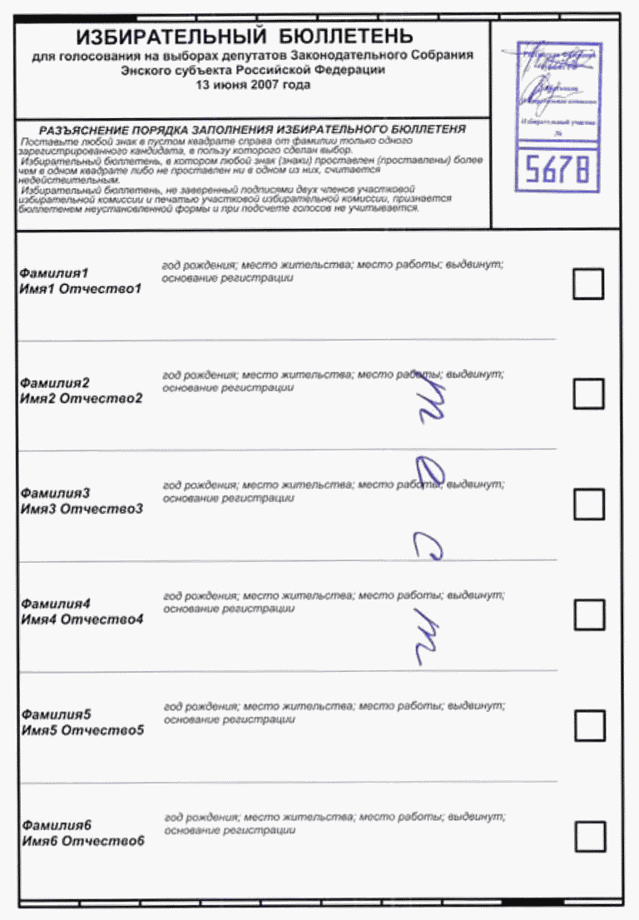

Рисунок 1. Оформление бюллетеня для проведения тестирования
КОИБ-2010

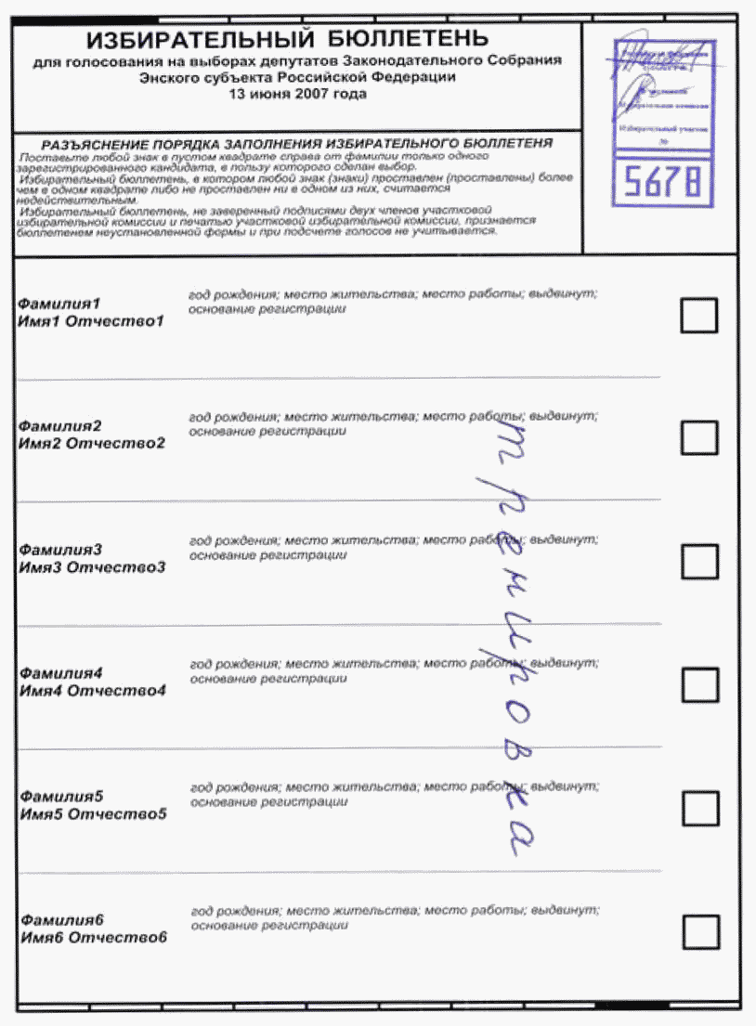

Рисунок 2. Оформление бюллетеня для проведения тренировки
КОИБ-2010

Приложение N 7
к Инструкции о порядке
использования технических
средств подсчета голосов -
комплексов обработки
избирательных бюллетеней 2010
на выборах и референдумах,
проводимых в Российской Федерации

Участковая избирательная комиссия (комиссия референдума)
избирательного участка (участка референдума) N ____

АКТ
выдачи ключевого носителя информации для проведения тестирования
КОИБ-2010 и тренировки в день, предшествующий дню
голосования (тестирования КОИБ-2010 и голосования
в день голосования)

Настоящий акт составлен в том, что в соответствии с Инструкцией о
порядке использования технических средств подсчета голосов - комплексов
обработки избирательных бюллетеней 2010 на выборах и референдумах,
проводимых в Российской Федерации, на избирательном участке (участке
референдума) N ___ для проверки работоспособности КОИБ-2010 в день,
предшествующий дню голосования, и для тестирования и голосования в день
голосования был выдан ключевой носитель информации с исходными данными из
ГАС "Выборы" о проводимых на избирательном участке (участке референдума)
выборах (референдуме).
Указанный ключевой носитель информации подлежит возврату председателю
участковой комиссии после проведения тестирования и тренировки в день,
предшествующий дню голосования, и после сохранения на них результатов
голосования и протоколов об итогах голосования по всем уровням проводимых
выборов (референдумов) в день голосования.

Выдал

Председатель участковой
избирательной комиссии
(комиссии референдума) ____________ _____________________
(подпись) (инициалы, фамилия)
"__" _________________ 20__ года

Получил

Член участковой
избирательной комиссии
(комиссии референдума) ____________ _____________________
(подпись) (инициалы, фамилия)
"__" _________________ 20__ года

Возвращено

Председатель участковой
избирательной комиссии
(комиссии референдума) ____________ _____________________
(подпись) (инициалы, фамилия)
"__" _________________ 20__ года

Выдал

Председатель участковой
избирательной комиссии
(комиссии референдума) ____________ _____________________
(подпись) (инициалы, фамилия)
"__" _________________ 20__ года

Получил

Член участковой
избирательной комиссии
(комиссии референдума) ____________ _____________________
(подпись) (инициалы, фамилия)
"__" _________________ 20__ года

Возвращено

Председатель участковой
избирательной комиссии
(комиссии референдума) ____________ _____________________
(подпись) (инициалы, фамилия)
"__" _________________ 20__ года

Приложение N 8
к Инструкции о порядке
использования технических
средств подсчета голосов -
комплексов обработки
избирательных бюллетеней 2010
на выборах и референдумах,
проводимых в Российской Федерации

Участковая избирательная комиссия (комиссия референдума)
избирательного участка (участка референдума) N ____

АКТ
об использовании бюллетеней для проведения
тестирования КОИБ-2010 и тренировки
"__" ___________ 201_ года

Настоящий акт составлен в том, что в соответствии с Инструкцией о
порядке использования технических средств подсчета голосов - комплексов
обработки избирательных бюллетеней 2010 на выборах и референдумах,
проводимых в Российской Федерации, на избирательном участке (участке
референдума) N _____ для проверки работоспособности КОИБ-2010 в день,
предшествующий дню голосования, и в день голосования были использованы
бюллетени в количестве
________________ (_____________________________________) штук.
(цифрами) (прописью)

Указанные бюллетени подлежат погашению наряду с неиспользованными
бюллетенями с соблюдением требований, установленных законом.

Председатель участковой
избирательной комиссии
(комиссии референдума) ____________ _____________________
(подпись) (инициалы, фамилия)
Заместитель председателя
участковой избирательной комиссии
(комиссии референдума) ____________ _____________________
(подпись) (инициалы, фамилия)
Секретарь участковой
избирательной комиссии
(комиссии референдума) ____________ _____________________
(подпись) (инициалы, фамилия)
Член участковой
избирательной комиссии
(комиссии референдума) ____________ _____________________
(подпись) (инициалы, фамилия)
Член участковой
избирательной комиссии
(комиссии референдума) ____________ _____________________
(подпись) (инициалы, фамилия)

Приложение N 9
к Инструкции о порядке
использования технических
средств подсчета голосов -
комплексов обработки
избирательных бюллетеней 2010
на выборах и референдумах,
проводимых в Российской Федерации

ПОРЯДОК РАБОТЫ ОПЕРАТОРА КОИБ-2010 В ДЕНЬ ГОЛОСОВАНИЯ

Список изменяющих документов
(в ред. Постановлений ЦИК России от 25.03.2015 N 276/1645-6,
от 12.09.2016 N 50/516-7)

Название операции | Действия оператора КОИБ
1. Подготовка к работе | Убедиться, что на месте голосования накануне установлен и правильно смонтирован КОИБ. При необходимости произвести монтаж по инструкции.  Проверить наличие бумаги в принтере. Убедитесь, что в принтере находится такое количество бумаги, которого хватит на все необходимые распечатки.  Получить у председателя комиссии под роспись ключевой носитель с исходными данными предназначенными для данной УИК и комплект тестовых бюллетеней, подготовленный накануне
2. Начало работы | Включить питание сканирующих устройств и принтера.  Дождаться окончания инициализации обоих сканирующих устройств (на информационном табло сканирующего устройства будут отображаться следующие сообщения: "Включение", "Инициализация.", "Инициализация..", "Инициализация...").  Каждое сканирующее устройство проинформирует с помощью воспроизведения голосового сообщения о том, что сканирующее устройство готово к работе.  Затем на информационном табло каждого сканирующего устройства сначала появляется сообщение "Поиск...", затем "Соединение со вторым сканером установлено" - сообщение о наличии связи между сканирующими устройствами.  После запроса "Вставьте Flash" необходимо вставить ключевой носитель в главное сканирующее устройство (то, к которому подключен принтер) и нажать клавишу "ДА" на задней панели сканирующего устройства. После этого на информационном табло главного сканирующего устройства появится сообщение "Загрузка исходных данных..."
3. Получение и проверка исходных данных | КОИБ автоматически получает исходные данные с ключевого носителя.  На запрос "Распечатать исходные данные?" нажмите "ДА", после этого принтер распечатает исходные данные.  После распечатки исходных данных на информационном табло появится запрос "Распечатать копию?". При необходимости нажать клавишу "ДА", если печатать еще одну копию не надо, то "НЕТ". Данный запрос появляется после любой распечатки.  Далее КОИБ начинает озвучивать исходные данные - "Номер УИК", "Дата голосования", "Кол-во бюллетеней", "Время начала", "Время окончания", далее - детализацию по каждому бюллетеню.  Необходимо проверить соответствие исходных данных содержанию бюллетеня по распечатке ИД, по сообщениям на информационном табло главного сканера и голосовому сопровождению.  Если данные верны, ответить на запрос "Данные верны?" - "ДА".  На информационном табло появится сообщение "Синхронизация..."
4. Снятие позиций с голосования | На запрос "Для перехода в режим тестирования нажмите ДА. Для снятия позиций нажмите НЕТ" в случае необходимости снятия позиции/позиций и в соответствии с Инструкцией нажать клавишу "НЕТ", в противном случае - клавишу "ДА" и перейти к следующему пункту.  Если необходимо снять позицию, то последовательно отвечая "НЕТ" на запросы "Снимать позиции для выборов N##?" по выборам, которые следует оставить без изменений дойти до нужных выборов и нажать клавишу "ДА".  Последовательно отвечая "НЕТ" на запросы "Снять N##?" по позициям, которые следует оставить без изменений, дойти до нужной позиции и нажать клавишу "ДА".  Появится надпись, и сканирующее устройство озвучит: "N## СНЯТА". После того как все позиции пройдены по выбранным выборам, появится сообщение "N##. Сняты: N##..." с перечислением снятых позиций.  Далее появится сообщение "Проверьте ИД". Затем на запрос "Распечатать Исходные данные?" нажмите "ДА". Произойдет печать измененных исходных данных.  На запрос "Перечислить снятые позиции?" в случае необходимости ответить "ДА" или продолжить работу, нажав "НЕТ".  На запрос "Подтверждаете изменения?", если по всем проводимым типам выборов снимать кандидатов больше не требуется, нажать клавишу "ДА"
5. Тестирование КОИБ | На информационном табло на несколько секунд появится сообщение "Тестирование! Проверьте распознавание. Время ЧЧ:ММ". Далее на информационных табло обоих сканирующих устройств отображается надпись "Тест: 0". За 10 минут до начала голосования КОИБ предупредит оператора, воспроизведя звуковое сообщение: "До начала голосования осталось 10 минут".  Провести тестирование на каждом сканирующем устройстве, которое заключается в поочередном опускании бюллетеней из тестового комплекта в каждое из сканирующих устройств.  После ввода каждого бюллетеня удостовериться в правильности его распознавания по сообщениям на табло и голосовому сопровождению.  Если по какой-либо причине бюллетени из тестового комплекта вводятся после времени открытия ИУ, то КОИБ будет просить подтверждение ввода каждого бюллетеня. При этом будет воспроизводиться голосовое сообщение: "Время голосования наступило! Для подтверждения ввода бюллетеня в режиме тестирования нажмите ДА". Необходимо нажать клавишу "ДА" и повторно опустить тестовый бюллетень.  После ввода полного комплекта тестовых бюллетеней нажать клавишу "НЕТ".  На информационном табло появится запрос "Завершить тест?", нажать клавишу "ДА".  На запрос "Распечатать протокол тестирования?" нажать клавишу "ДА".  После распечатки ИД на информационном табло появится запрос "Распечатать копию?". При необходимости распечатать копию нажмите "ДА", если печатать нет необходимости, нажмите "НЕТ".  На запрос "Зачитать протокол тестирования?" нажать клавишу "ДА".  Извлечь бюллетени тестового комплекта из обоих накопителей, передать их председателю УИК для последующего погашения. При этом сканирующие устройства не выключать и на пол не ставить
6. Подготовка к голосованию | Непосредственно перед наступлением времени голосования по указанию председателя участковой комиссии предъявить наблюдателям и членам участковой комиссии для осмотра пустые накопители бюллетеней.  Установить сканирующие устройства на накопители и опечатать места соединений
(п. 6 в ред. Постановления ЦИК России от 12.09.2016 N 50/516-7)
7. Начало голосования | Председатель участковой комиссии объявляет об открытии помещения для голосования.  По указанию председателя участковой комиссии перевести КОИБ в режим голосования "СТАЦИОНАРНЫЙ".  На сообщение "Для перехода в стационарный режим голосования нажмите "ДА". Для возврата к получению исходных данных и тестированию нажмите "НЕТ" нажать клавишу "ДА".  КОИБ переходит в режим голосования "СТАЦИОНАРНЫЙ". На информационном табло отображается сообщение "Стационарное голосование. Время ЧЧ:ММ".  Продемонстрировать наблюдателям и членам участковой комиссии "Принято: 0" на табло обоих сканирующих устройств
(п. 7 в ред. Постановления ЦИК России от 12.09.2016 N 50/516-7)
8. Голосование | Не оставлять КОИБ без присмотра!  Консультировать избирателей, участников референдума по правилам ввода бюллетеней в КОИБ.  Снимать показания счетчиков и передавать председателю число принятых бюллетеней в моменты времени, определенные вышестоящей комиссией. Оперативно устранять возникающие неполадки и совершать регламентные звонки по телефонам "горячей линии".  За 10 минут до окончания стационарного голосования КОИБ воспроизведет голосовое сообщение "До окончания голосования осталось 10 минут"
9. Завершение стационарного голосования и переход в режим голосования "ПЕРЕНОСНОЙ" | Председатель участковой комиссии объявляет об истечении времени голосования.  Внимание! Получить бюллетени и проголосовать в это время могут только избиратели, участники референдума, уже находящиеся в помещении для голосования. Причем ввод каждого бюллетеня необходимо подтверждать нажатием клавиши "ДА" (сканирующее устройство будет возвращать бюллетень и воспроизводить голосовое сообщение: "Время голосования истекло! Для подтверждения ввода бюллетеня нажмите ДА" - необходимо нажать клавишу "ДА" и опустить бюллетень повторно).  Участковая комиссия производит соответствующие действия, определенные законом (подсчет и погашение неиспользованных бюллетеней, работа со списком избирателей).  Внимание! Если в течение дня голосования на участке временно проводилось голосование в резервный стационарный ящик для голосования, то все бюллетени из такого ящика должны быть введены в КОИБ в режиме голосования "СТАЦИОНАРНЫЙ".  После ввода в КОИБ всех бюллетеней из резервного стационарного ящика для голосования перевести КОИБ в режим голосования "ПЕРЕНОСНОЙ" (на индикаторе мигает зеленая лампочка). Для этого одновременно нажать клавиши "ДА" и "НЕТ" и на появившийся на информационном табло запрос "Завершить стационарное голосование?" нажать клавишу "ДА"
10. Режим голосования "ПЕРЕНОСНОЙ" | После нажатия клавиши "ДА" на информационном табло на несколько секунд появляется сообщение "Переносное голосование. Время ЧЧ:ММ", затем "Переносной: N", где "N" - количество бюллетеней, опущенных в стационарном режиме голосования.  После выполнения действий, определенных законом, ввести бюллетени из переносных ящиков для голосования в КОИБ
11. Переход в режим "Подведение итогов" | Проверить наличие ключевого носителя в главном сканирующем устройстве. Проверить наличие необходимого количества бумаги в принтере.  Убедиться, что все бюллетени из переносных ящиков для голосования введены в КОИБ, после чего перевести КОИБ в режим "Подведение итогов". Для этого необходимо одновременно нажать клавиши "ДА" и "НЕТ" и на появившееся на информационном табло сообщение "Для завершения переносного голосования нажмите "ДА", для возврата к приему бюллетеней нажмите "НЕТ" нажать клавишу "ДА". На запрос "Для перехода к подведению итогов голосования нажмите "ДА". Для возврата к голосованию нажмите "НЕТ" нажать клавишу "ДА". Принтер автоматически распечатает сводные сведения о результатах голосования по всем проводимым типам выборов.  Полученные распечатки передать председателю участковой комиссии.  На последующий запрос "Распечатать копию?" при необходимости нажать клавишу "ДА". Если копии печатать не надо, нажать клавишу "НЕТ".  Последует звуковое сообщение о необходимости подключения к главному сканирующему устройству цифровой клавиатуры. Необходимо подключить цифровую клавиатуру из состава КОИБ (находится в коробке печатающего устройства) к главному сканирующему устройству
12. Подведение итогов - зачитывание результатов голосования | На запрос "Зачитать результаты по выборам N##?" нажать клавишу "ДА", КОИБ зачитает сводные сведения голосования по данному типу выборов. Сравнить результаты с распечаткой сводных сведений о результатах голосования.  На запрос "Зачитать по выборам N## еще раз?" при необходимости - нажать клавишу "ДА", в противном случае - нажать клавишу "НЕТ"
13. Подведение итогов - ввод дополнительных сведений | На табло сканирующего устройства появится сообщение "Ввод дополнительных сведений по выборам N##. Для продолжения работы нажмите "ДА". Нажать клавишу "ДА".  На информационном табло на несколько секунд появляется сообщение "Подготовка...".  Затем на табло отображается номер строки протокола и поле для ввода значения.  Для составления протокола об итогах голосования получить у председателя участковой комиссии числовые значения строк протокола, которые не могут быть подсчитаны автоматически, и ввести их с помощью цифровой клавиатуры согласно запросам на информационном табло, подтверждая каждую строку клавишей "ДА". При необходимости вернуться к предыдущей строке протокола необходимо нажать клавишу "ВОЗВРАТ" на клавиатуре
14. Подведение итогов - проверка контрольных соотношений | После ввода всех необходимых числовых значений строк протокола по данному типу выборов, референдума КОИБ автоматически проверяет контрольные соотношения (КС).  Если контрольные соотношения выполнены, то на информационном табло появляется сообщение "КС выполнены".  Если после ввода дополнительных сведений на информационном табло появляется сообщение "КС не выполнены", то после автоматической распечатки невыполненных соотношений необходимо обратиться с распечаткой к председателю и запросить у него повторно числовые значения строк протокола. Для повторного ввода значений на сообщение "КС не выполнены" нажать клавишу "ДА". Ввести числовые значения вновь. Если ранее введенное значение исправлять не надо, то необходимо, нажимая клавишу "ДА", дойти до нужной строки протокола. Если необходимо исправить значение, то сначала следует стереть старое значение, нажимая клавишу "Del" ("."), а затем ввести новое и подтвердить его нажатием клавиши "ДА"
15. Подведение итогов - печать протокола об итогах голосования | После того как на табло появилось сообщение "КС выполнены", принтер автоматически печатает два экземпляра протокола об итогах голосования.  После распечатки протокола об итогах голосования на несколько секунд появляется сообщение "Проверьте и подпишите протокол", а затем появляется запрос "Протокол подписан?".  Внимание! Не отвечать на этот вопрос до тех пор, пока участковая комиссия не подпишет протокол об итогах голосования!  После подписания участковой комиссией протокола об итогах голосования на запрос "Протокол подписан?" нажать клавишу "ДА".  Внимание! Если протокол об итогах голосования не подписан и необходимо исправить введенные ранее числовые значения строк протокола, то на запрос "Протокол подписан?" необходимо нажать клавишу "НЕТ".  КОИБ вернется к вводу дополнительных сведений по данному типу выборов.  При необходимости распечатывания копий протокола об итогах голосования на запрос "Распечатать дополнительные копии протокола?" нажать клавишу "ДА", появится запрос о количестве копий. С помощью цифровой клавиатуры ввести количество копий и подтвердить нажатием клавиши "ДА".  Полученные распечатки передать председателю участковой комиссии.  Если копии протокола об итогах голосования печатать нет необходимости, нажать клавишу "НЕТ".  Внимание! При проведении одновременно нескольких уровней выборов, референдумов КОИБ после распечатывания копий протокола об итогах голосования по первому уровню автоматически переходит к составлению протокола об итогах голосования по следующему уровню выборов, референдума. Операции по подведению итогов повторяются необходимое количество раз в зависимости от количества проводимых выборов, референдума и получаемых протоколов об итогах голосования.  После распечатки копий протокола об итогах голосования по последнему уровню проводящихся на участке выборов, референдума появится запрос "Для начала нового цикла выборов нажмите "ДА". Для возврата к подведению итогов нажмите "НЕТ" либо "Для возврата к подведению итогов нажмите "ДА". Для завершения цикла голосования и начала нового цикла выборов нажмите "НЕТ".  Внимание! На данный запрос не отвечать!  Извлечь ключевой носитель из главного сканирующего устройства и передать его председателю участковой комиссии.
(п. 15 в ред. Постановления ЦИК России от 25.03.2015 N 276/1645-6)
16. Демонтаж КОИБ | После размещения вышестоящей комиссией данных протокола (протоколов) об итогах голосования в базе данных ГАС "Выборы" по указанию председателя участковой комиссии нажать кнопки выключения рядом с разъемом питания сканирующих устройств. Дождаться, пока индикатор погаснет, отключить питание сканирующих устройств и принтера.  Отключить периферийные устройства от сканирующего устройства.  Аккуратно снять каждое сканирующее устройство и упаковать его в тару. Разобрать и упаковать в тару накопители. Упаковать принтер и документацию.  Получить у председателя участковой комиссии и упаковать ключевой носитель информации

Приложение N 9А
к Инструкции о порядке
использования технических
средств подсчета голосов -
комплексов обработки
избирательных бюллетеней 2010
на выборах и референдумах,
проводимых в Российской Федерации

ПОРЯДОК РАБОТЫ ОПЕРАТОРА КОИБ-2010 В ДЕНЬ ГОЛОСОВАНИЯ

Список изменяющих документов
(введен Постановлением ЦИК России от 03.07.2019 N 209/1601-7;
в ред. Постановления ЦИК России от 17.05.2023 N 115/907-8)

(для КОИБ-2010 модели 17404049.438900.001)

Название операции | Действия оператора КОИБ
1. Подготовка к работе | Убедиться, что на месте голосования накануне установлен и правильно смонтирован КОИБ. При необходимости произвести монтаж по инструкции.
1. Подготовка к работе | Проверить наличие бумаги в принтере. Убедитесь, что в принтере находится такое количество бумаги, которого хватит на все необходимые распечатки.
1. Подготовка к работе | Получить у председателя комиссии под роспись ключевой носитель с исходными данными предназначенными для данной УИК и комплект тестовых бюллетеней, подготовленный накануне
2. Начало работы | Включить питание сканирующих устройств и принтера.
2. Начало работы | Дождаться окончания инициализации обоих сканирующих устройств (на информационном табло сканирующего устройства будут отображаться следующие сообщения: "Включение", "Инициализация.", "Инициализация..", "Инициализация...").
2. Начало работы | Каждое сканирующее устройство проинформирует с помощью воспроизведения голосового сообщения о том, что сканирующее устройство готово к работе.
2. Начало работы | Затем на информационном табло каждого сканирующего устройства сначала появляется сообщение "Поиск...", затем "Соединение со вторым сканером установлено" - сообщение о наличии связи между сканирующими устройствами.
2. Начало работы | После запроса "Вставьте Flash" необходимо вставить ключевой носитель в главное сканирующее устройство (то, к которому подключен принтер) и нажать клавишу "ДА" на задней панели сканирующего устройства. После этого на информационном табло главного сканирующего устройства появится сообщение "Загрузка исходных данных..."
3. Получение и проверка исходных данных | КОИБ автоматически получает исходные данные с ключевого носителя.
3. Получение и проверка исходных данных | На запрос "Распечатать исходные данные?" нажмите "ДА", после этого принтер распечатает исходные данные.
3. Получение и проверка исходных данных | После распечатки исходных данных на информационном табло появится запрос "Распечатать копию?". При необходимости нажать клавишу "ДА", если печатать еще одну копию не надо, то "НЕТ". Данный запрос появляется после любой распечатки.
3. Получение и проверка исходных данных | Далее КОИБ начинает озвучивать исходные данные - "Номер УИК", "Дата голосования", "Кол-во бюллетеней", "Время начала", "Время окончания", далее - детализацию по каждому бюллетеню.
3. Получение и проверка исходных данных | Необходимо проверить соответствие исходных данных содержанию бюллетеня по распечатке ИД, по сообщениям на информационном табло главного сканера и голосовому сопровождению.
3. Получение и проверка исходных данных | Если данные верны, ответить на запрос "Данные верны?" - "ДА".
3. Получение и проверка исходных данных | На информационном табло появится сообщение "Синхронизация..."
4. Переход в режим "Тестирование" | На запрос "Для перехода в режим тестирования нажмите "ДА". Для снятия позиций нажмите "НЕТ" нажать клавишу "ДА" и перейти к следующему пункту
(п. 4 в ред. Постановления ЦИК России от 17.05.2023 N 115/907-8)
5. Тестирование КОИБ | На информационном табло на несколько секунд появится сообщение "Тестирование! Проверьте распознавание. Время ЧЧ:ММ". Далее на информационных табло обоих сканирующих устройств отображается надпись "Тест: 0". За 10 минут до начала голосования КОИБ предупредит оператора, воспроизведя звуковое сообщение: "До начала голосования осталось 10 минут".
5. Тестирование КОИБ | Провести тестирование на каждом сканирующем устройстве, которое заключается в поочередном опускании бюллетеней из тестового комплекта в каждое из сканирующих устройств.
5. Тестирование КОИБ | После ввода каждого бюллетеня удостовериться в правильности его распознавания по сообщениям на табло и голосовому сопровождению.
5. Тестирование КОИБ | Если по какой-либо причине бюллетени из тестового комплекта вводятся после времени открытия ИУ, то КОИБ будет просить подтверждение ввода каждого бюллетеня. При этом будет воспроизводиться голосовое сообщение: "Время голосования наступило! Для подтверждения ввода бюллетеня в режиме тестирования нажмите ДА". Необходимо нажать клавишу "ДА" и повторно опустить тестовый бюллетень.
5. Тестирование КОИБ | После ввода полного комплекта тестовых бюллетеней нажать клавишу "НЕТ".
5. Тестирование КОИБ | На информационном табло появится запрос "Завершить тест?", нажать клавишу "ДА".
5. Тестирование КОИБ | На запрос "Распечатать протокол тестирования?" нажать клавишу "ДА".
5. Тестирование КОИБ | После распечатки ИД на информационном табло появится запрос "Распечатать копию?". При необходимости распечатать копию нажмите "ДА", если печатать нет необходимости, нажмите "НЕТ".
5. Тестирование КОИБ | На запрос "Зачитать протокол тестирования?" нажать клавишу "ДА".
5. Тестирование КОИБ | Извлечь бюллетени тестового комплекта из обоих накопителей, передать их председателю участковой комиссии для последующего погашения. При этом сканирующие устройства не выключать и на пол не ставить
6. Подготовка к голосованию | Непосредственно перед наступлением времени голосования по указанию председателя участковой комиссии предъявить наблюдателям и членам участковой комиссии для осмотра пустые накопители бюллетеней.
6. Подготовка к голосованию | Установить сканирующие устройства на накопители и опечатать места соединений
7. Начало голосования | Председатель участковой комиссии объявляет об открытии помещения для голосования. По указанию председателя участковой комиссии перевести КОИБ в режим голосования "Стационарный".  На сообщение "Для перехода в стационарный режим голосования нажмите "ДА". Для возврата к получению исходных данных и тестированию нажмите "НЕТ" нажать клавишу "ДА". Появится окно с текстом "Нажмите "НЕТ" для отмены. Переход через..." (далее произойдет автоматический переход в следующий режим через 30 сек.). КОИБ переходит в режим голосования "Стационарный".  На информационном табло отображается сообщение "Стационарное голосование. Время ЧЧ:ММ". Продемонстрировать наблюдателям и членам участковой комиссии "Принято: 0" на табло обоих сканирующих устройств
(п. 7 в ред. Постановления ЦИК России от 17.05.2023 N 115/907-8)
8. Голосование | Не оставлять КОИБ без присмотра!
8. Голосование | Консультировать избирателей, участников референдума по правилам ввода бюллетеней в КОИБ.
8. Голосование | Снимать показания счетчиков и передавать председателю число принятых бюллетеней в моменты времени, определенные вышестоящей комиссией. Оперативно устранять возникающие неполадки и совершать регламентные звонки по телефонам "горячей линии".
8. Голосование | За 10 минут до окончания стационарного голосования КОИБ воспроизведет голосовое сообщение "До окончания голосования осталось 10 минут"
9. Завершение стационарного голосования и переход в режим голосования "Переносной" | Председатель участковой комиссии объявляет об истечении времени голосования.  Внимание! Получить бюллетени и проголосовать в это время могут только избиратели, участники референдума, уже находящиеся в помещении для голосования. Ввод каждого бюллетеня необходимо подтверждать нажатием клавиши "ДА" (сканирующее устройство будет возвращать бюллетень и воспроизводить голосовое сообщение: "Время голосования истекло! Для подтверждения ввода бюллетеня нажмите "ДА" - нажать клавишу "ДА" и опустить бюллетень повторно).  Участковая комиссия производит соответствующие действия, определенные законом (подсчет и погашение неиспользованных бюллетеней, работа со списком избирателей, участников референдума).  Внимание! Если в течение дня голосования на участке временно проводилось голосование с использованием резервного стационарного ящика для голосования, бюллетени из этого ящика должны быть введены в КОИБ в режиме голосования "Стационарный" после закрытия помещения для голосования.  После ввода в КОИБ всех бюллетеней из резервного стационарного ящика для голосования перевести КОИБ в режим голосования "Переносной" (на индикаторе мигает зеленая лампочка). Для этого одновременно нажать клавиши "ДА" и "НЕТ" и на появившийся на информационном табло запрос "Завершить стационарное голосование?" нажать клавишу "ДА". Появится окно с текстом "Нажмите "НЕТ" для отмены. Переход через..." (далее произойдет автоматический переход в следующий режим через 30 сек.)
(п. 9 в ред. Постановления ЦИК России от 17.05.2023 N 115/907-8)
10. Режим голосования "Переносной" | На информационном табло на несколько секунд появляется сообщение "Переносное голосование. Время ЧЧ:ММ", затем "Переносной: N", где "N" - количество бюллетеней, опущенных в стационарном режиме голосования.  После выполнения действий, определенных законом, ввести бюллетени из переносных ящиков для голосования в КОИБ
(п. 10 в ред. Постановления ЦИК России от 17.05.2023 N 115/907-8)
11. Переход в режим "Подведение итогов" | Проверить наличие ключевого носителя в главном сканирующем устройстве. Необходимо проверить наличие достаточного количества бумаги в принтере. Убедиться, что все бюллетени из переносных ящиков для голосования введены в КОИБ, после чего перевести КОИБ в режим "Подведение итогов".  Для этого необходимо одновременно нажать клавиши "ДА" и "НЕТ" и на появившееся на информационном табло сообщение "Для завершения переносного голосования нажмите "ДА", для возврата к приему бюллетеней нажмите "НЕТ" нажать клавишу "ДА".  На запрос "Для перехода к подведению итогов голосования нажмите "ДА". Для возврата к голосованию нажмите "НЕТ" нажать клавишу "ДА". Появится окно с текстом "Нажмите "НЕТ" для отмены. Переход через..." (далее произойдет автоматический переход в следующий режим через 30 сек.). Принтер автоматически распечатает "СВЕДЕНИЯ О РЕЗУЛЬТАТАХ ГОЛОСОВАНИЯ" по всем проводимым типам выборов, референдумов. Полученные распечатки передать председателю участковой комиссии.  На последующий запрос "Распечатать копию?" при необходимости получения копий нажать клавишу "ДА", если копии не нужны, нажать клавишу "НЕТ". Последует звуковое сообщение о необходимости подключения к главному сканирующему устройству цифровой клавиатуры.  Необходимо подключить цифровую клавиатуру из состава КОИБ (находится в коробке печатающего устройства) к главному сканирующему устройству
(п. 11 в ред. Постановления ЦИК России от 17.05.2023 N 115/907-8)
12. Подведение итогов - зачитывание результатов голосования | После чего КОИБ автоматически зачитает сводные сведения голосования по данному типу выборов на максимальной громкости. Сравнить результаты с распечаткой сводных сведений о результатах голосования.
12. Подведение итогов - зачитывание результатов голосования | На запрос "Зачитать по выборам N## еще раз?" при необходимости нажать клавишу "ДА", в противном случае нажать клавишу "НЕТ"
13. Подведение итогов - ввод дополнительных сведений | На табло сканирующего устройства появится сообщение "Ввод дополнительных сведений по выборам N##. Для продолжения работы нажмите "ДА". Нажать клавишу "ДА".
13. Подведение итогов - ввод дополнительных сведений | На информационном табло на несколько секунд появляется сообщение "Подготовка...".
13. Подведение итогов - ввод дополнительных сведений | Затем на табло отображается номер строки протокола и поле для ввода значения.
13. Подведение итогов - ввод дополнительных сведений | Для составления протокола об итогах голосования получить у председателя участковой комиссии числовые значения строк протокола, которые не могут быть подсчитаны автоматически, и ввести их с помощью цифровой клавиатуры согласно запросам на информационном табло, подтверждая каждую строку клавишей "ДА". При необходимости вернуться к предыдущей строке протокола необходимо нажать клавишу "ВОЗВРАТ" на клавиатуре
14. Подведение итогов - проверка контрольных соотношений | После ввода всех необходимых числовых значений строк протокола по данному типу выборов, референдума КОИБ автоматически проверяет контрольные соотношения (КС).
14. Подведение итогов - проверка контрольных соотношений | Если контрольные соотношения выполнены, то на информационном табло появляется сообщение "КС выполнены".
14. Подведение итогов - проверка контрольных соотношений | Если после ввода дополнительных сведений на информационном табло появляется сообщение "КС не выполнены", то после автоматической распечатки невыполненных соотношений, необходимо обратиться с распечаткой к председателю и запросить у него повторно числовые значения строк протокола. Для повторного ввода значений на сообщение "КС не выполнены" нажать клавишу "ДА". Ввести числовые значения вновь. Если ранее введенное значение исправлять не надо, то необходимо, нажимая клавишу "ДА", дойти до нужной строки протокола. Если необходимо исправить значение, то сначала следует стереть старое значение, нажимая клавишу "Del" ("."), а затем ввести новое и подтвердить его нажатием клавиши "ДА"
15. Подведение итогов - печать протокола об итогах голосования | После того как на табло появилось сообщение "КС выполнены", принтер автоматически печатает два экземпляра протокола об итогах голосования.
 | После распечатки протокола об итогах голосования на несколько секунд появляется сообщение "Проверьте и подпишите протокол", а затем появляется запрос "Протокол подписан?".
 | Внимание! Не отвечать на этот вопрос до тех пор, пока участковая комиссия не подпишет протокол об итогах голосования!
 | После подписания участковой комиссией протокола об итогах голосования на запрос "Протокол подписан?" нажать клавишу "ДА".
 | Внимание! Если протокол об итогах голосования не подписан и необходимо исправить введенные ранее числовые значения строк протокола, то на запрос "Протокол подписан?" необходимо нажать клавишу "НЕТ". КОИБ вернется к вводу дополнительных сведений по данному типу выборов.
 | При необходимости распечатывания копий протокола об итогах голосования на запрос "Распечатать дополнительные копии протокола?" нажать клавишу "ДА", появится запрос о количестве копий. С помощью цифровой клавиатуры ввести количество копий и подтвердить нажатием клавиши "ДА".
 | Полученные распечатки передать председателю участковой комиссии.
 | Если копии протокола об итогах голосования печатать нет необходимости, нажать клавишу "НЕТ".
 | Внимание! При проведении одновременно нескольких уровней выборов, референдумов КОИБ после распечатывания копий протокола об итогах голосования по первому уровню автоматически переходит к составлению протокола об итогах голосования по следующему уровню выборов, референдума. Операции по подведению итогов повторяются необходимое количество раз в зависимости от количества проводимых выборов, референдума и получаемых протоколов об итогах голосования.
 | После распечатки копий протокола об итогах голосования по последнему уровню проводящихся на участке выборов, референдума появится запрос. Для завершения голосования и начала нового цикла выборов нажмите "ДА". Для возврата к подведению итогов нажмите "НЕТ".
 | Внимание! На данный запрос не отвечать!
 | Извлечь ключевой носитель из главного сканирующего устройства и передать его председателю участковой комиссии.
16. Демонтаж КОИБ | После размещения вышестоящей комиссией данных протокола (протоколов) об итогах голосования в базе данных ГАС "Выборы" по указанию председателя участковой комиссии нажать кнопки выключения рядом с разъемом питания сканирующих устройств. Дождаться, пока индикатор погаснет, отключить питание сканирующих устройств и принтера.  Отключить периферийные устройства от сканирующего устройства.  Аккуратно снять каждое сканирующее устройство и упаковать его в тару. Разобрать и упаковать в тару накопители. Упаковать принтер и документацию.
16. Демонтаж КОИБ | Получить у председателя участковой комиссии и упаковать ключевой носитель информации

Приложение N 9б
к Инструкции о порядке
использования технических
средств подсчета голосов -
комплексов обработки
избирательных бюллетеней 2010
на выборах и референдумах,
проводимых в Российской Федерации

ОБРАЗЕЦ
ТЕКСТА ИНФОРМАЦИОННОГО СООБЩЕНИЯ ПРЕДСЕДАТЕЛЯ УЧАСТКОВОЙ
КОМИССИИ ПОСЛЕ ПЕРЕВОДА КОМПЛЕКСА ОБРАБОТКИ ИЗБИРАТЕЛЬНЫХ
БЮЛЛЕТЕНЕЙ В РЕЖИМ "СТАЦИОНАРНЫЙ" И НАЧАЛОМ ВВОДА
В КОИБ-2010 ИЗВЛЕЧЕННЫХ ИЗ КОНВЕРТОВ БЮЛЛЕТЕНЕЙ
ИЗБИРАТЕЛЕЙ, УЧАСТНИКОВ РЕФЕРЕНДУМА,
ПРОГОЛОСОВАВШИХ ДОСРОЧНО

Список изменяющих документов
(введен Постановлением ЦИК России от 02.09.2020 N 266/1969-7)

КОИБ-2010 переведен в режим
"СТАЦИОНАРНЫЙ"
Проводится процедура ввода в КОИБ-2010 извлеченных из конвертов бюллетеней избирателей, участников референдума, проголосовавших досрочно

Приложение N 9Б
к Инструкции о порядке
использования технических
средств подсчета голосов -
комплексов обработки
избирательных бюллетеней 2010
на выборах и референдумах,
проводимых в Российской Федерации

ПОРЯДОК РАБОТЫ ОПЕРАТОРА КОИБ-2010 В ДНИ ГОЛОСОВАНИЯ

Список изменяющих документов
(введен Постановлением ЦИК России от 14.07.2021 N 20/179-8;
в ред. Постановления ЦИК России от 17.05.2023 N 115/907-8)

Название операции | Действия оператора КОИБ
1. Подготовка к работе | Убедиться, что на месте голосования накануне установлен и правильно смонтирован КОИБ. При необходимости произвести монтаж по инструкции.  Убедиться, что в принтере находится такое количество бумаги, которого хватит на все необходимые распечатки.  Получить у председателя участковой комиссии под роспись ключевой носитель с исходными данными, предназначенными для данной участковой комиссии, и комплект тестовых бюллетеней, подготовленный накануне
2. Начало работы | Включить питание сканирующих устройств и принтера.  Дождаться окончания инициализации обоих сканирующих устройств (на информационном табло сканирующего устройства будут отображаться следующие сообщения:  "Включение", "Инициализация.", "Инициализация..", "Инициализация...").  Каждое сканирующее устройство проинформирует с помощью воспроизведения голосового сообщения о том, что сканирующее устройство готово к работе.  Затем на информационном табло каждого сканирующего устройства сначала появляется сообщение "Поиск...", затем "Соединение со вторым сканером установлено" - сообщение о наличии связи между сканирующими устройствами.  После запроса "Вставьте Flash" необходимо вставить ключевой носитель в главное сканирующее устройство (к которому подключен принтер) и нажать клавишу "ДА" на задней панели сканирующего устройства. После этого на информационном табло главного сканирующего устройства появится сообщение "Загрузка исходных данных..."
3. Получение и проверка исходных данных | КОИБ автоматически получает исходные данные с ключевого носителя.  На запрос "Распечатать исходные данные?" нажмите "ДА", после этого принтер распечатает исходные данные.  После распечатки исходных данных на информационном табло появится запрос "Распечатать копию?". При необходимости нажать клавишу "ДА", если печатать еще одну копию не надо, нажать "НЕТ". Данный запрос появляется после любой распечатки.  Далее КОИБ начинает озвучивать исходные данные: "Номер УИК", "Дата голосования", "Кол-во бюллетеней", "Время начала", "Время окончания", далее детализацию по каждому бюллетеню.  Необходимо проверить соответствие исходных данных содержанию бюллетеня по распечатке ИД, по сообщениям на информационном табло главного сканера и голосовому сопровождению.  Если данные верны, ответить на запрос "Данные верны?" - "ДА".  На информационном табло появится сообщение "Синхронизация..."
4. Переход в режим "Тестирование" | На запрос "Для перехода в режим тестирования нажмите "ДА". Для снятия позиций нажмите "НЕТ" нажать клавишу "ДА" и перейти к следующему пункту
(п. 4 в ред. Постановления ЦИК России от 17.05.2023 N 115/907-8)
5. Тестирование КОИБ | На информационном табло на несколько секунд появится сообщение "Тестирование! Проверьте распознавание. Время ЧЧ:ММ". Далее на информационных табло обоих сканирующих устройств отображается надпись "Тест: 0". За 10 минут до начала голосования КОИБ предупредит оператора КОИБ, воспроизведя звуковое сообщение: "До начала голосования осталось 10 минут".  Провести тестирование на каждом сканирующем устройстве, которое заключается в поочередном опускании бюллетеней из тестового комплекта в каждое из сканирующих устройств.  После ввода каждого бюллетеня удостовериться в правильности его распознавания по сообщениям на табло и голосовому сопровождению.  Если по какой-либо причине бюллетени из тестового комплекта вводятся после времени открытия участка, КОИБ будет просить подтверждение ввода каждого бюллетеня. При этом будет воспроизводиться голосовое сообщение: "Время голосования наступило!  Для подтверждения ввода бюллетеня в режиме тестирования нажмите "ДА". Необходимо нажать клавишу "ДА" и повторно опустить тестовый бюллетень.  После ввода полного комплекта тестовых бюллетеней нажать клавишу "НЕТ".  На информационном табло появится запрос "Завершить тест?" нажать клавишу "ДА".  На запрос "Распечатать протокол тестирования?" нажать клавишу "ДА".  После распечатки протокола тестирования на информационном табло появится запрос "Распечатать копию?". При необходимости распечатать копию нажмите "ДА", если печатать копию не надо, нажать "НЕТ".  На запрос "Зачитать протокол тестирования?" нажать "ДА".  Извлечь бюллетени тестового комплекта из обоих накопителей, передать их председателю участковой комиссии для последующего погашения. При этом сканирующие устройства не выключать и на пол не ставить.  Передать протокол тестирования председателю участковой комиссии
6. Подготовка к голосованию (Первый день голосования) | Непосредственно перед наступлением времени голосования по указанию председателя участковой комиссии предъявить наблюдателям и членам участковой комиссии для осмотра пустые накопители бюллетеней.  Установить сканирующие устройства на накопители и опечатать места соединений
7. Начало голосования (Первый день голосования) | Председатель участковой комиссии объявляет об открытии помещения для голосования. По указанию председателя участковой комиссии перевести КОИБ в режим голосования "Стационарный".  На сообщение "Для перехода в стационарный режим голосования нажмите "ДА". Для возврата к получению исходных данных и тестированию нажмите "НЕТ" нажать клавишу "ДА". Появится окно с текстом "Нажмите "НЕТ" для отмены. Переход через..." (далее произойдет автоматический переход в следующий режим через 30 сек.). КОИБ переходит в режим голосования "Стационарный".  На информационном табло отображается сообщение "Стационарное голосование. Время ЧЧ:ММ".  Продемонстрировать наблюдателям и членам участковой комиссии "Принято: 0" на табло обоих сканирующих устройств
(п. 7 в ред. Постановления ЦИК России от 17.05.2023 N 115/907-8)
8. Голосование. (Первый день голосования) | Не оставлять КОИБ без присмотра!  Консультировать избирателей, участников референдума по правилам ввода бюллетеней в КОИБ.  Снимать показания счетчиков и передавать председателю участковой комиссии число принятых бюллетеней в моменты времени, определенные вышестоящей комиссией.  Оперативно устранять возникающие неполадки и совершать регламентные звонки по телефонам горячей линии технической поддержки.  За 10 минут до окончания стационарного голосования КОИБ воспроизведет голосовое сообщение "До окончания голосования осталось 10 минут"
9. Завершение стационарного голосования и переход в режим голосования "Переносной" (Первый день голосования) | Председатель участковой комиссии объявляет об истечении времени голосования.  Внимание! Получить бюллетени и проголосовать в это время могут только избиратели, участники референдума, уже находящиеся в помещении для голосования. Причем ввод каждого бюллетеня необходимо подтверждать нажатием клавиши "ДА" (сканирующее устройство будет возвращать бюллетень и воспроизводить голосовое сообщение: "Время голосования истекло! Для подтверждения ввода бюллетеня нажмите "ДА" - необходимо нажать клавишу "ДА" и опустить бюллетень повторно).  Внимание! Если в течение дня голосования на участке временно проводилось голосование с использованием резервного стационарного ящика для голосования, бюллетени из этого ящика должны быть введены в КОИБ в режиме голосования "Стационарный" после закрытия помещения для голосования.  После ввода в КОИБ всех бюллетеней из резервного стационарного ящика для голосования перевести КОИБ в режим голосования "Переносной" (на индикаторе мигает зеленая лампочка). Для этого одновременно нажать клавиши "ДА" и "НЕТ" и на появившийся на информационном табло запрос "Завершить стационарное голосование?" нажать клавишу "ДА". Появится окно с текстом "Нажмите "НЕТ" для отмены. Переход через..." (далее произойдет автоматический переход в следующий режим через 30 сек.)
(п. 9 в ред. Постановления ЦИК России от 17.05.2023 N 115/907-8)
10. Переносной режим. (Первый день голосования) | На информационном табло на несколько секунд появляется сообщение "Переносное голосование. Время ЧЧ:ММ", затем "Переносной: N", где "N" - количество бюллетеней, опущенных в стационарном режиме голосования.  Ввести бюллетени из переносных ящиков для голосования в КОИБ
(п. 10 в ред. Постановления ЦИК России от 17.05.2023 N 115/907-8)
11. Переход в режим "Ожидания" (Первый день голосования) | Необходимо проверить наличие достаточного количества бумаги в принтере.  Для завершения режима голосования "Переносной" необходимо одновременно нажать клавиши "ДА" и "НЕТ", появится запрос "Завершить переносное голосование?". Нажать клавишу "ДА".  На запрос "Для перехода в режим ожидания и распечатке контрольных данных нажмите "ДА". Для возврата к голосованию нажмите "НЕТ" нажать клавишу "ДА". Появится окно с текстом "Нажмите "НЕТ" для отмены. Переход через..." (далее произойдет автоматический переход в следующий режим через 30 сек.). На информационном табло появится "Подготовка...".  Принтер автоматически распечатает контрольные данные о ходе голосования за первый день голосования. Передать распечатанные контрольные данные о ходе голосования председателю участковой комиссии для подписания.  На последующий запрос "Распечатать копию?" при необходимости получения копий нажать клавишу "ДА", если копии не нужны, нажать клавишу "НЕТ"
(п. 11 в ред. Постановления ЦИК России от 17.05.2023 N 115/907-8)
12. Режим Ожидания (Первый день голосования) | На информационном табло отображается сообщение: "Ожидание времени начала голосования до ЧЧ:ММ. Для печати копий контрольных данных нажмите НЕТ".  Сдать на ответственное хранение ключевой носитель (Flash), выключить оба сканирующих устройства
13. Подготовка к голосованию (Второй день голосования) | Включить оба сканирующих устройства.  В начале второго дня голосования до открытия участка необходимо убедиться, что сканирующие устройства соединены между собой, принтер подключен к сканирующему устройству и в нем находится необходимое количество бумаги.  Получить у председателя участковой комиссии ключевой носитель (Flash) и вставить его в USB разъем главного сканера
14. Начало голосования (Второй день голосования) | КОИБ предупреждает о начале голосования за 10 минут (звуковым сообщением).  Необходимо оставаться в режиме "Ожидания" до момента, пока КОИБ не сообщит, что наступило время голосования. Принтер автоматически распечатает контрольные данные о ходе голосования за первый день голосования.  На последующий запрос "Распечатать копию?" при необходимости получения копий нажать клавишу "ДА", если копии не нужны, нажать клавишу "НЕТ". На табло появится запрос: "Контрольные данные соответствуют распечатанным накануне?". Передать распечатанные контрольные данные о ходе голосования председателю участковой комиссии для проверки соответствия и подписания.  После проверки нажать клавишу "ДА". Появится окно с текстом "Нажмите "НЕТ" для отмены. Переход через..." (далее произойдет автоматический переход в следующий режим через 30 сек.).  Внимание! Если выявлены несоответствия контрольных данных, нажать клавишу "НЕТ". Появится запрос "Для подтверждения несоответствия контрольных данных и блокировки КОИБ нажмите "ДА", для возврата к вопросу о соответствии контрольных данных нажмите "НЕТ". Нажать клавишу "ДА". Появится окно с текстом "Нажмите "НЕТ" для отмены. Переход через..." (далее произойдет автоматический переход в следующий режим через 30 сек.), после этого принтер распечатает "Несовпадение контрольных данных".  На последующий запрос "Распечатать копию?" при необходимости получения копий нажать клавишу "ДА", если копии не нужны, нажать клавишу "НЕТ".  На информационном табло появится сообщение "Контрольные данные не подтверждены. КОИБ заблокирован. Для повторной распечатки решения участковой комиссии нажмите "НЕТ".  Внимание! Выход из режима "Блокировка" невозможен в день голосования!
(п. 14 в ред. Постановления ЦИК России от 17.05.2023 N 115/907-8)
15. Голосование. (Второй день голосования) | КОИБ переходит в режим "Стационарный". На информационном табло отображается сообщение "Стационарное голосование. Время ЧЧ:ММ", затем "Принято: N", где N - количество бюллетеней, опущенных в предыдущий день голосования.  Не оставлять КОИБ без присмотра!  Консультировать избирателей, участников референдума по правилам ввода бюллетеней в КОИБ.  Снимать показания счетчиков и передавать председателю участковой комиссии число принятых бюллетеней в моменты времени, определенные вышестоящей избирательной комиссией, комиссией референдума.  Оперативно устранять возникающие неполадки и совершать регламентные звонки по телефонам горячей линии технической поддержки
16. Завершение стационарного голосования (Второй день голосования) | За 10 минут до окончания стационарного голосования КОИБ предупредит операторов КОИБ, воспроизведя голосовое сообщение "До окончания голосования осталось 10 минут". Председатель участковой комиссии объявляет о закрытии помещения для голосования. Участковая комиссия производит соответствующие действия, определенные законом.  Внимание! Если в течение дня голосования на участке отключалось электропитание и проводилось голосование с использованием резервного стационарного ящика для голосования, бюллетени из этого ящика должны быть введены в КОИБ в режиме голосования "Стационарный" после закрытия помещения для голосования.  Для каждого бюллетеня необходимо подтверждать его ввод (сканирующее устройство будет воспроизводить голосовое сообщение: "Время голосования истекло! Для подтверждения ввода бюллетеня нажмите "ДА" - необходимо нажать клавишу "ДА" и опустить бюллетень повторно).  После получения от участковой комиссии бюллетеней из переносных ящиков необходимо перейти в режим голосования "Переносной". Для этого одновременно нажать клавиши "ДА" и "НЕТ", появится сообщение "Завершить стационарное голосование?". Нажать клавишу "ДА". Появится окно с текстом "Нажмите "НЕТ" для отмены. Переход через..." (далее произойдет автоматический переход в следующий режим через 30 сек.)
(п. 16 в ред. Постановления ЦИК России от 17.05.2023 N 115/907-8)
17. Переносной режим (Второй день голосования) | На информационном табло на несколько секунд появляется сообщение "Переносное голосование. Время ЧЧ:ММ", затем "Переносной: N", где "N" - количество бюллетеней, опущенных в стационарном режиме голосования.  Ввести бюллетени из переносных ящиков для голосования в сканирующее устройство КОИБ
(п. 17 в ред. Постановления ЦИК России от 17.05.2023 N 115/907-8)
18. Переход в режим "Ожидания" (Второй день голосования) | Необходимо проверить наличие достаточного количества бумаги в принтере.  Для завершения режима голосования "Переносной" необходимо одновременно нажать клавиши "ДА" и "НЕТ", появится запрос "Завершить переносное голосование?". Нажать клавишу "ДА". На запрос "Для перехода в режим ожидания и распечатке контрольных данных нажмите "ДА". Для возврата к голосованию нажмите "НЕТ" нажать клавишу "ДА". Появится окно с текстом "Нажмите "НЕТ" для отмены. Переход через..." (далее произойдет автоматический переход в следующий режим через 30 сек.).  На информационном табло появится "Подготовка...". На запрос "Распечатать контрольные данные?" нажать клавишу "ДА". Принтер распечатает контрольные данные о ходе голосования. Передать распечатанные контрольные данные о ходе голосования председателю участковой комиссии для подписания.  На последующий запрос "Распечатать копию?" при необходимости получения копий нажать клавишу "ДА", если копии не нужны, нажать клавишу "НЕТ".  На информационном табло отображается сообщение "Ожидание времени начала голосования до ЧЧ:ММ. Для печати копий контрольных данных нажмите "НЕТ".  Выключить оба сканирующих устройства
(п. 18 в ред. Постановления ЦИК России от 17.05.2023 N 115/907-8)
19. Режим Ожидания. (Последний день голосования) | Включить оба сканирующих устройства.  Принтер автоматически распечатает контрольные данные о ходе голосования. Передать распечатанные контрольные данные председателю участковой комиссии для проверки соответствия и подписания.  После распечатки на информационном табло появится запрос "Распечатать копию?". При необходимости распечатать копию нажмите "ДА", если печатать нет необходимости, нажмите "НЕТ".  На информационном табло отображается сообщение: "Ожидание времени начала голосования до ЧЧ:ММ. Для печати копий контрольных данных нажмите "НЕТ"
20. Начало голосования (Последний день голосования) | КОИБ предупреждает о начале голосования за 10 минут (звуковым сообщением). Необходимо оставаться в режиме "Ожидания" до момента, пока КОИБ не сообщит, что наступило время голосования. Принтер автоматически распечатает контрольные данные о ходе голосования за первый и второй дни голосования.  На последующий запрос "Распечатать копию?" при необходимости получения копий нажать клавишу "ДА", если копии не нужны, нажать клавишу "НЕТ". На табло появится запрос: "Контрольные данные соответствуют распечатанным накануне?". Передать распечатанные контрольные данные о ходе голосования председателю участковой комиссии для проверки соответствия и подписания.  После проверки нажать клавишу "ДА". Появится окно с текстом "Нажмите "НЕТ" для отмены. Переход через..." (далее произойдет автоматический переход в следующий режим через 30 сек.).  Внимание! Если выявлены несоответствия контрольных данных, нажать клавишу "НЕТ". Появится запрос "Для подтверждения несоответствия контрольных данных и блокировки КОИБ нажмите "ДА", для возврата к вопросу о соответствии контрольных данных нажмите "НЕТ". Нажать клавишу "ДА". Появится окно с текстом "Нажмите "НЕТ" для отмены. Переход через..." (далее произойдет автоматический переход в следующий режим через 30 сек.), после этого принтер распечатает "Несовпадение контрольных данных".  На последующий запрос "Распечатать копию?" при необходимости получения копий нажать клавишу "ДА", если копии не нужны, нажать клавишу "НЕТ".  На информационном табло появится сообщение "Контрольные данные не подтверждены. КОИБ заблокирован. Для повторной распечатки решения участковой комиссии нажмите "НЕТ".  Внимание! Выход из режима "Блокировка" невозможен в день голосования!
(п. 20 в ред. Постановления ЦИК России от 17.05.2023 N 115/907-8)
21. Голосование. (Последний день голосования) | КОИБ переходит в режим "Стационарный". На информационном табло отображается сообщение "Стационарное голосование. Время ЧЧ:ММ", затем "Принято: N", где N - количество бюллетеней, опущенных в предыдущий день голосования.  Не оставлять КОИБ без присмотра!  Консультировать избирателей, участников референдума по правилам ввода бюллетеней в КОИБ.  Снимать показания счетчиков и передавать председателю участковой комиссии число принятых бюллетеней в моменты времени, определенные вышестоящей комиссией.  Оперативно устранять возникающие неполадки и совершать регламентные звонки по телефонам горячей линии технической поддержки
22. Завершение стационарного голосования (Последний день голосования) | За 10 минут до окончания стационарного голосования КОИБ предупредит операторов КОИБ, воспроизведя голосовое сообщение "До окончания голосования осталось 10 минут".  Председатель участковой комиссии объявляет о закрытии помещения для голосования. Участковая комиссия производит соответствующие действия, определенные законом.  Внимание! Если в течение дня голосования на участке отключалось электропитание и проводилось голосование с использованием резервного стационарного ящика для голосования, бюллетени из этого ящика должны быть введены в КОИБ в режиме голосования "Стационарный" после закрытия помещения для голосования.  Для каждого бюллетеня необходимо подтверждать его ввод (сканирующее устройство будет воспроизводить голосовое сообщение: "Время голосования истекло! Для подтверждения ввода бюллетеня нажмите "ДА" - необходимо нажать клавишу "ДА" и опустить бюллетень повторно).  После получения от участковой комиссии бюллетеней из переносных ящиков необходимо перейти в режим "Переносной". Для этого одновременно нажать клавиши "ДА" и "НЕТ", появится сообщение "Завершить стационарное голосование?". Нажать клавишу "ДА". Появится окно с текстом "Нажмите "НЕТ" для отмены. Переход через..." (далее произойдет автоматический переход в следующий режим через 30 сек.)
(п. 22 в ред. Постановления ЦИК России от 17.05.2023 N 115/907-8)
23. Переносной режим. (Последний день голосования) | В режиме "Переносной" на табло на несколько секунд появляется сообщение "Переносное голосование. Время ЧЧ:ММ", затем "Переносной: N", где N - количество бюллетеней, опущенных ранее. На индикаторе мигает зеленая лампочка.  Ввести в сканирующее устройство КОИБ бюллетени из переносных ящиков
24. Переход в режим "Подведение итогов" | Необходимо проверить наличие ключевого носителя в главном сканирующем устройстве. Проверить наличие необходимого количества бумаги в принтере. Убедиться, что все бюллетени из переносных ящиков для голосования введены в КОИБ.  Для завершения голосования и перехода в режим "Подведение итогов" необходимо одновременно нажать клавиши "ДА" и "НЕТ", появится запрос "Завершить переносное голосование?". Нажать клавишу "ДА". На запрос "Для перехода к подведению итогов голосования нажмите "ДА". Для возврата к голосованию нажмите "НЕТ" нажать клавишу "ДА". Появится окно с текстом "Нажмите "НЕТ" для отмены. Переход через..." (далее произойдет автоматический переход в следующий режим через 30 сек.).  Принтер автоматически распечатает "СВЕДЕНИЯ О РЕЗУЛЬТАТАХ ГОЛОСОВАНИЯ" по всем проводимым типам выборов, референдумов. На последующий запрос "Распечатать копию?" при необходимости получения копий нажать клавишу "ДА", если копии не нужны, нажать клавишу "НЕТ".  Последует звуковое сообщение о необходимости подключения к главному сканирующему устройству цифровой клавиатуры.  Громкость обоих сканирующих устройств автоматически станет максимальной.  Необходимо подключить цифровую клавиатуру из состава КОИБ (находится в коробке печатающего устройства) к главному сканирующему устройству
(п. 24 в ред. Постановления ЦИК России от 17.05.2023 N 115/907-8)
25. Зачитывание сводных сведений голосования | КОИБ автоматически зачитает сводные сведения голосования по данному типу выборов, референдума на максимальной громкости. На запрос "Зачитать результаты по выборам N ## еще раз?" при необходимости нажать "ДА", в противном случае нажать "НЕТ"
26. Ввод дополнительных сведений | На табло сканирующего устройства появится сообщение "Ввод дополнительных сведений по выборам N ##. Для продолжения работы нажмите "ДА". Нажать клавишу "ДА".  Затем на табло отображается номер строки протокола и поле для ввода значения.  Для составления протокола об итогах голосования получить у председателя участковой комиссии числовые значения строк протокола, которые не могут быть подсчитаны автоматически, и ввести их с помощью цифровой клавиатуры согласно запросам на информационном табло, подтверждая каждую строку клавишей "ДА".  При необходимости можно вернуться к предыдущей строке протокола с помощью нажатия на клавишу "ВОЗВРАТ" на клавиатуре
27. Проверка контрольных соотношений | После ввода всех необходимых числовых значений строк протокола по данному типу выборов, референдума КОИБ автоматически проверяет контрольные соотношения (КС).  Если контрольные соотношения выполнены, на информационном табло появляется сообщение "КС выполнены".  Если после ввода дополнительных сведений на информационном табло появляется сообщение "КС не выполнены!", следует запрос "Распечатать невыполненные КС?", нажать "ДА".  После распечатки невыполненных соотношений необходимо обратиться с распечаткой к председателю участковой комиссии и запросить у него повторно числовые значения строк протокола.  Затем на запрос "Ввод дополнительных сведений по выборам N ##. Для продолжения работы нажмите ДА" нажать "ДА", повторно ввести числовые значения строк протокола.  Если ранее введенное значение исправлять не надо, необходимо, нажимая клавишу "ДА", дойти до нужной строки протокола. Если необходимо исправить значение, сначала следует стереть старое значение, нажимая клавишу "СТЕРЕТЬ" ("Del"), а затем ввести новое и подтвердить его нажатием клавиши "ДА"
28. Печать протокола об итогах голосования | После того как на табло появилось сообщение "КС выполнены", принтер автоматически печатает два экземпляра итогового протокола.  После распечатки протокола об итогах голосования на несколько секунд появляется сообщение "Проверьте и подпишите протокол", а затем появляется запрос "Протокол подписан?". Не отвечать на вопрос до тех пор, пока участковая комиссия не подпишет первый экземпляр протокола.  После подписания на запрос "Протокол подписан?" ответить "ДА". В данный момент происходит автоматическая запись итогового протокола на ключевой носитель. Если необходимо исправить введенные ранее строки протокола, на данный запрос ответить "НЕТ", КОИБ вернется к вводу дополнительных сведений по данному типу выборов, референдума.  Если необходимо распечатать копии итогового протокола, на запрос "Распечатать дополнительные копии протокола?" необходимо нажать клавишу "ДА", появится запрос о количестве копий. С помощью цифровой клавиатуры введите количество копий и подтвердите нажатием клавиши "ДА". Если дополнительные копии печатать нет необходимости, нажмите клавишу "НЕТ".  Распечатанные копии передать на подпись председателю участковой комиссии.  Внимание! При проведении нескольких типов выборов, референдумов КОИБ переходит к составлению протокола об итогах голосования по следующему типу выборов, референдума. Операции по составлению и сохранению протокола об итогах голосования повторяются необходимое количество раз в зависимости от количества проводимых выборов, референдума и получаемых протоколов об итогах голосования.  После того как закончена работа по вводу дополнительных сведений и закончена распечатка итоговых протоколов по всем типам выборов, референдумов, появится запрос "Для начала нового цикла выборов нажмите "ДА". Для возврата к подведению итогов нажмите "НЕТ". На данный запрос не отвечать
29. Передача протоколов в вышестоящую комиссию | Достать ключевой носитель из главного сканирующего устройства и передать его председателю участковой комиссии.  Нажать кнопки выключения рядом с разъемом питания сканирующих устройств. Дождаться, пока информационное табло погаснет.  Освободить сканирующие устройства от средств опечатывания. Аккуратно снять каждое сканирующее устройство.  Достать бюллетени из накопителей и упаковать их, затем участковая комиссия передает в территориальную комиссию все необходимые документы, ключевой носитель и бюллетени
30. Демонтаж КОИБ | После получения подтверждения из ТИК, что итоговые протоколы загружены в ГАС "Выборы", необходимо отключить сканирующие устройства от электросети, отключить периферийные устройства от сканирующих устройств. Упаковать сканирующие устройства в тару. Отключить принтер от электросети. Упаковать принтер и документацию. Разобрать и упаковать в тару накопители

Приложение N 10
к Инструкции о порядке
использования технических
средств подсчета голосов -
комплексов обработки
избирательных бюллетеней 2010
на выборах и референдумах,
проводимых в Российской Федерации

ОБРАЗЦЫ ФОРМ РАСПЕЧАТОК РЕЗУЛЬТАТОВ ГОЛОСОВАНИЯ

РЕЗУЛЬТАТЫ ГОЛОСОВАНИЯ

Выборы ______________________________________________
(наименование выборов)
"__" _______________ 20__ года

Избирательный участок N _______

1. Наименование избирательного объединения 0 (ноль)
2. Наименование избирательного объединения 0 (ноль)
3. Наименование избирательного объединения 0 (ноль)
4. Наименование избирательного объединения 0 (ноль)
5. Наименование избирательного объединения 0 (ноль)

Всего принято бюллетеней 0 (ноль)
Число действительных бюллетеней 0 (ноль)
Число недействительных бюллетеней 0 (ноль)
Обнаружено в стационарных ящиках для голосования 0 (ноль)
Обнаружено в переносных ящиках для голосования 0 (ноль)

Председатель участковой
избирательной комиссии ________________ _____________________
(фамилия, (подпись либо
инициалы) причина отсутствия,
отметка об особом
мнении)

Заместитель председателя комиссии _______________ ______________________

Секретарь комиссии _______________ ______________________

МП Подписано "__" _____________ 20__ года в __ часов __ минут

Распечатано "__" __________ 20 __ года в __ часов __ минут

РЕЗУЛЬТАТЫ ГОЛОСОВАНИЯ

По вопросу ________________________________________________________________
(текст вопроса референдума)
"__" ______________ 20__ года

Участок референдума N _______

________________________________________
(текст вопроса референдума)

1. ДА 0 (ноль)
2. НЕТ 0 (ноль)

Всего принято бюллетеней 0 (ноль)
Число действительных бюллетеней 0 (ноль)
Число недействительных бюллетеней 0 (ноль)
Обнаружено в стационарных ящиках для голосования 0 (ноль)
Обнаружено в переносных ящиках для голосования 0 (ноль)

Председатель участковой
комиссии референдума ________________ _____________________
(фамилия, (подпись либо
инициалы) причина отсутствия,
отметка об особом
мнении)

Заместитель председателя комиссии _______________ ______________________

Секретарь комиссии _______________ ______________________

МП Подписано "__" _____________ 20__ года в __ часов __ минут

Распечатано "__" __________ 20 __ года в __ часов __ минут

Приложение N 11
к Инструкции о порядке
использования технических
средств подсчета голосов -
комплексов обработки
избирательных бюллетеней 2010
на выборах и референдумах,
проводимых в Российской Федерации

ТРЕБОВАНИЯ
К ФОРМЕ ПРОТОКОЛА УЧАСТКОВОЙ ИЗБИРАТЕЛЬНОЙ КОМИССИИ,
КОМИССИИ РЕФЕРЕНДУМА ОБ ИТОГАХ ГОЛОСОВАНИЯ, ВЫДАВАЕМОГО
НА ПЕЧАТЬ КОИБ-2010

Список изменяющих документов
(в ред. Постановления ЦИК России от 21.08.2019 N 222/1680-7)

Протокол участковой избирательной комиссии, комиссии референдума (далее - участковая комиссия) об итогах голосования, выдаваемый на печать КОИБ-2010, печатается на листах формата A4. Каждый лист протокола должен быть пронумерован, подписан всеми присутствующими членами участковой комиссии с правом решающего голоса, заверен печатью участковой комиссии и содержать дату и время (часы, минуты) подписания протокола.
Нумерация строк протокола и их содержание устанавливаются законом.
Протокол участковой комиссии составляется в двух экземплярах. Время подписания протокола, указанное на каждом его листе, должно быть единым.

Образцы протоколов участковой избирательной комиссии
об итогах голосования, выдаваемых на печать комплексом
обработки избирательных бюллетеней 2010
(для КОИБ-2010 модели 17404049.438900.001)

Экземпляр N _____

"наименование выборов"
"дата голосования"

ПРОТОКОЛ
участковой избирательной комиссии об итогах голосования

Избирательный участок N 0000

(адрес помещения для голосования избирательного
участка - субъект Российской Федерации, район, город, район
в городе, поселок, село, иной населенный пункт, улица, дом)

Участковая избирательная комиссия установила:

1 | Число избирателей, внесенных в список на момент окончания голосования | 0 | (ноль)
2 | Число избирательных бюллетеней, полученных участковой комиссией | 0 | (ноль)
3 | Число избирательных бюллетеней, выданных избирателям, проголосовавшим досрочно | 0 | (ноль)
4 | В том числе в помещении территориальной избирательной комиссии | 0 | (ноль)
5 | Число избирательных бюллетеней, выданных участковой избирательной комиссией избирателям в помещении для голосования в день голосования | 0 | (ноль)
6 | Число избирательных бюллетеней, выданных избирателям, проголосовавшим вне помещения для голосования в день голосования | 0 | (ноль)
7 | Число погашенных избирательных бюллетеней | 0 | (ноль)
8 | Число избирательных бюллетеней, содержащихся в переносных ящиках для голосования | 0 | (ноль)
9 | Число избирательных бюллетеней, содержащихся в стационарных ящиках для голосования | 0 | (ноль)
10 | Число недействительных избирательных бюллетеней | 0 | (ноль)
11 | Число действительных избирательных бюллетеней | 0 | (ноль)
12 | Число открепительных удостоверений, полученных участковой избирательной комиссией | 0 | (ноль)
13 | Число открепительных удостоверений, выданных участковой избирательной комиссией избирателям на избирательном участке до дня голосования | 0 | (ноль)
14 | Число избирателей, проголосовавших по открепительным удостоверениям на избирательном участке | 0 | (ноль)
15 | Число погашенных неиспользованных открепительных удостоверений | 0 | (ноль)
16 | Число открепительных удостоверений, выданных избирателям территориальной избирательной комиссией | 0 | (ноль)
17 | Число утраченных открепительных удостоверений | 0 | (ноль)
18 | Число утраченных избирательных бюллетеней | 0 | (ноль)
19 | Число избирательных бюллетеней, не учтенных при получении | 0 | (ноль)
20 | 1. Избирательное объединение (наименование избирательного объединения) | 0 | (ноль)
21 | 2. Избирательное объединение (наименование избирательного объединения) | 0 | (ноль)
22 | 3. Избирательное объединение (наименование избирательного объединения) | 0 | (ноль)
23 | 4. Избирательное объединение (наименование избирательного объединения) | 0 | (ноль)
24 | 5. Избирательное объединение (наименование избирательного объединения) | 0 | (ноль)

Председатель участковой избирательной комиссии |  |  | МП
 |  | (фамилия, инициалы) |  | (подпись либо причина отсутствия, отметка об особом мнении)
Заместитель председателя комиссии
Секретарь комиссии
Члены комиссии:
(Машиночитаемый код)
(Машиночитаемый код) |  | Протокол  подписан "__" _____ 20__ года в ___ часов ___ минут

Лист 1

25 | 6. Избирательное объединение (наименование избирательного объединения) | 0 | (ноль)
26 | Против всех списков кандидатов | 0 | (ноль)

Сведения о количестве поступивших в участковую избирательную комиссию в день голосования и до окончания подсчета голосов избирателей жалоб (заявлений), прилагаемых к протоколу
 | (цифрами) |  | (прописью)

Председатель участковой избирательной комиссии |  |  | МП
 |  | (фамилия, инициалы) |  | (подпись либо причина отсутствия, отметка об особом мнении)
Заместитель председателя комиссии
Секретарь комиссии
Члены комиссии:
(Машиночитаемый код)
(Машиночитаемый код) |  | Протокол  подписан "__" _____ 20__ года в ___ часов ___ минут

Лист 2

Экземпляр N ____

"наименование выборов"
"дата голосования"

ПРОТОКОЛ
участковой избирательной комиссии об итогах голосования

Избирательный участок N 0000

(адрес помещения для голосования избирательного
участка - субъект Российской Федерации, район, город, район
в городе, поселок, село, иной населенный пункт, улица, дом)

Участковая избирательная комиссия установила:

1 | Число избирателей, внесенных в список на момент окончания голосования | 0 | (ноль)
2 | Число избирательных бюллетеней, полученных участковой избирательной комиссией | 0 | (ноль)
3 | Число избирательных бюллетеней, выданных избирателям, проголосовавшим досрочно | 0 | (ноль)
4 | В том числе в помещении территориальной избирательной комиссии | 0 | (ноль)
5 | Число избирательных бюллетеней, выданных участковой избирательной комиссией избирателям в помещении для голосования в день голосования | 0 | (ноль)
6 | Число избирательных бюллетеней, выданных избирателям, проголосовавшим вне помещения для голосования в день голосования | 0 | (ноль)
7 | Число погашенных избирательных бюллетеней | 0 | (ноль)
8 | Число избирательных бюллетеней, содержащихся в переносных ящиках для голосования | 0 | (ноль)
9 | Число избирательных бюллетеней, содержащихся в стационарных ящиках для голосования | 0 | (ноль)
10 | Число недействительных избирательных бюллетеней | 0 | (ноль)
11 | Число действительных избирательных бюллетеней | 0 | (ноль)
12 | Число открепительных удостоверений, полученных участковой избирательной комиссией | 0 | (ноль)
13 | Число открепительных удостоверений, выданных участковой избирательной комиссией избирателям на избирательном участке до дня голосования | 0 | (ноль)
14 | Число избирателей, проголосовавших по открепительным удостоверениям на избирательном участке | 0 | (ноль)
15 | Число погашенных неиспользованных открепительных удостоверений | 0 | (ноль)

Председатель участковой избирательной комиссии |  |  | МП
 |  | (фамилия, инициалы) |  | (подпись либо причина отсутствия, отметка об особом мнении)
Заместитель председателя комиссии
Секретарь комиссии
Члены комиссии:
(Машиночитаемый код)
(Машиночитаемый код) |  | Протокол  подписан "__" _____ 20__ года в ___ часов ___ минут

Лист 1

16 | Число открепительных удостоверений, выданных избирателям территориальной избирательной комиссией | 0 | (ноль)
17 | Число утраченных открепительных удостоверений | 0 | (ноль)
18 | Число утраченных избирательных бюллетеней | 0 | (ноль)
19 | Число избирательных бюллетеней, не учтенных при получении | 0 | (ноль)
20 | Кандидат (ФИО) | 0 | (ноль)
21 | Кандидат (ФИО) | 0 | (ноль)
22 | Кандидат (ФИО) | 0 | (ноль)
23 | Кандидат (ФИО) | 0 | (ноль)
24 | Кандидат (ФИО) | 0 | (ноль)
25 | Кандидат (ФИО) | 0 | (ноль)
26 | Против всех кандидатов | 0 | (ноль)

Сведения о количестве поступивших в участковую избирательную комиссию в день голосования и до окончания подсчета голосов избирателей жалоб (заявлений), прилагаемых к протоколу
 | (цифрами) |  | (прописью)

Председатель участковой избирательной комиссии |  |  | МП
 |  | (фамилия, инициалы) |  | (подпись либо причина отсутствия, отметка об особом мнении)
Заместитель председателя комиссии
Секретарь комиссии
Члены комиссии:
(Машиночитаемый код)
(Машиночитаемый код) |  | Протокол  подписан "__" _____ 20__ года в ___ часов ___ минут

Лист 2

Образец протокола участковой комиссии
референдума об итогах голосования, выдаваемого на печать
комплексом обработки избирательных бюллетеней 2010
(для КОИБ-2010 модели 17404049.438900.001)

Экземпляр N ____

"наименование референдума"
"дата голосования"

ПРОТОКОЛ
участковой комиссии референдума об итогах голосования

Участок референдума N 0000

(адрес помещения для голосования участка
референдума - субъект Российской Федерации, район, город,
район в городе, поселок, село, иной населенный пункт,
улица, дом)

Участковая комиссия референдума установила:

1 | Число участников референдума, внесенных в список на момент окончания голосования | 0 | (ноль)
2 | Число бюллетеней, полученных участковой комиссией референдума | 0 | (ноль)
3 | Число бюллетеней, выданных участникам референдума, проголосовавшим досрочно | 0 | (ноль)
4 | В том числе в помещении избирательной комиссии муниципального образования | 0 | (ноль)
5 | Число бюллетеней, выданных участникам референдума в помещении для голосования в день голосования | 0 | (ноль)
6 | Число бюллетеней, выданных участникам референдума, проголосовавшим вне помещения для голосования в день голосования | 0 | (ноль)
7 | Число погашенных бюллетеней | 0 | (ноль)
8 | Число бюллетеней, содержащихся в переносных ящиках для голосования | 0 | (ноль)
9 | Число бюллетеней, содержащихся в стационарных ящиках для голосовании | 0 | (ноль)
10 | Число недействительных бюллетеней | 0 | (ноль)
11 | Число действительных бюллетеней | 0 | (ноль)
11а | Число утраченных бюллетеней | 0 | (ноль)
11б | Число бюллетеней, не учтенных при получении | 0 | (ноль)
 | "текст вопроса референдума"
12 | ДА | 0 | (ноль)
13 | НЕТ | 0 | (ноль)

Сведения о количестве поступивших в участковую комиссию референдума в день голосования и до окончания подсчета голосов избирателей жалоб (заявлений), прилагаемых к протоколу
 | (цифрами) |  | (прописью)

Председатель участковой комиссии референдума |  |  | МП
 |  | (фамилия, инициалы) |  | (подпись либо причина отсутствия, отметка об особом мнении)
Заместитель председателя комиссии
Секретарь комиссии
Члены комиссии:
(Машиночитаемый код)
(Машиночитаемый код) |  | Протокол  подписан "__" _____ 20__ года в ___ часов ___ минут

Лист 1

Образцы протокола участковой избирательной комиссии
об итогах голосования, выдаваемых на печать комплексом
обработки избирательных бюллетеней 2010
(для КОИБ-2010 модели ИТКГ.12.10.000)

Экземпляр N ____

"наименование выборов"
"дата голосования"

ПРОТОКОЛ
участковой избирательной комиссии об итогах голосования

Избирательный участок N 0000

(адрес помещения для голосования избирательного
участка - субъект Российской Федерации, район, город, район
в городе, поселок, село, иной населенный пункт, улица, дом)

Участковая избирательная комиссия установила:

1 | Число избирателей, внесенных в список на момент окончания голосования | 0 | (ноль)
2 | Число бюллетеней, полученных участковой комиссией | 0 | (ноль)
3 | Число бюллетеней, выданных избирателям, проголосовавшим досрочно | 0 | (ноль)
4 | В том числе в помещении территориальной избирательной комиссии | 0 | (ноль)
5 | Число избирательных бюллетеней, выданных участковой избирательной комиссией избирателям в помещении для голосования в день голосования | 0 | (ноль)
6 | Число избирательных бюллетеней, выданных избирателям, проголосовавшим вне помещения для голосования в день голосования | 0 | (ноль)
7 | Число погашенных избирательных бюллетеней | 0 | (ноль)
8 | Число избирательных бюллетеней, содержащихся в переносных ящиках для голосования | 0 | (ноль)
9 | Число избирательных бюллетеней, содержащихся в стационарных ящиках для голосования | 0 | (ноль)
10 | Число недействительных избирательных бюллетеней | 0 | (ноль)
11 | Число действительных избирательных бюллетеней | 0 | (ноль)
12 | Число открепительных удостоверений, полученных участковой избирательной комиссией | 0 | (ноль)
13 | Число открепительных удостоверений, выданных участковой избирательной комиссией избирателям на избирательном участке до дня голосования | 0 | (ноль)
14 | Число избирателей, проголосовавших по открепительным удостоверениям на избирательном участке | 0 | (ноль)
15 | Число погашенных неиспользованных открепительных удостоверений | 0 | (ноль)
16 | Число открепительных удостоверений, выданных избирателям территориальной избирательной комиссией | 0 | (ноль)
17 | Число утраченных открепительных удостоверений | 0 | (ноль)
18 | Число утраченных избирательных бюллетеней | 0 | (ноль)
19 | Число избирательных бюллетеней, не учтенных при получении | 0 | (ноль)
20 | 1. Избирательное объединение (наименование избирательного объединения) | 0 | (ноль)
21 | 2. Избирательное объединение (наименование избирательного объединения) | 0 | (ноль)
22 | 3. Избирательное объединение (наименование избирательного объединения) | 0 | (ноль)
23 | 4. Избирательное объединение (наименование избирательного объединения) | 0 | (ноль)
24 | 5. Избирательное объединение (наименование избирательного объединения) | 0 | (ноль)

Председатель участковой избирательной комиссии |  |  | МП
 |  | (фамилия, инициалы) |  | (подпись либо причина отсутствия, отметка об особом мнении)
Заместитель председателя комиссии
Секретарь комиссии
Члены комиссии:
Протокол
подписан "__" _____ 20__ года в ___ часов ___ минут

Лист 1

25 | 6. Избирательное объединение (наименование избирательного объединения) | 0 | (ноль)
26 | Против всех списков кандидатов | 0 | (ноль)

Сведения о количестве поступивших в участковую избирательную комиссию в день голосования и до окончания подсчета голосов избирателей жалоб (заявлений), прилагаемых к протоколу
 | (цифрами) |  | (прописью)

Председатель участковой избирательной комиссии |  |  | МП
 |  | (фамилия, инициалы) |  | (подпись либо причина отсутствия, отметка об особом мнении)
Заместитель председателя комиссии
Секретарь комиссии
Члены комиссии:
Протокол
подписан "__" _____ 20__ года в ___ часов ___ минут

Лист 2

Экземпляр N ____

"наименование выборов"
"дата голосования"

ПРОТОКОЛ
участковой избирательной комиссии об итогах голосования

Избирательный участок N 0000

(адрес помещения для голосования избирательного
участка - субъект Российской Федерации, район, город, район
в городе, поселок, село, иной населенный пункт, улица, дом)

Участковая избирательная комиссия установила:

1 | Число избирателей, внесенных в список на момент окончания голосования | 0 | (ноль)
2 | Число избирательных бюллетеней, полученных участковой избирательной комиссией | 0 | (ноль)
3 | Число избирательных бюллетеней, выданных избирателям, проголосовавшим досрочно | 0 | (ноль)
4 | В том числе в помещении территориальной избирательной комиссии | 0 | (ноль)
5 | Число избирательных бюллетеней, выданных участковой избирательной комиссией избирателям в помещении для голосования в день голосования | 0 | (ноль)
6 | Число избирательных бюллетеней, выданных избирателям, проголосовавшим вне помещения для голосования в день голосования | 0 | (ноль)
7 | Число погашенных избирательных бюллетеней | 0 | (ноль)
8 | Число избирательных бюллетеней, содержащихся в переносных ящиках для голосования | 0 | (ноль)
9 | Число избирательных бюллетеней, содержащихся в стационарных ящиках для голосования | 0 | (ноль)
10 | Число недействительных избирательных бюллетеней | 0 | (ноль)
11 | Число действительных избирательных бюллетеней | 0 | (ноль)
12 | Число открепительных удостоверений, полученных участковой избирательной комиссией | 0 | (ноль)
13 | Число открепительных удостоверений, выданных участковой избирательной комиссией избирателям на избирательном участке до дня голосования | 0 | (ноль)
14 | Число избирателей, проголосовавших по открепительным удостоверениям на избирательном участке | 0 | (ноль)
15 | Число погашенных неиспользованных открепительных удостоверений | 0 | (ноль)
16 | Число открепительных удостоверений, выданных избирателям территориальной избирательной комиссией | 0 | (ноль)
17 | Число утраченных открепительных удостоверений | 0 | (ноль)
18 | Число утраченных избирательных бюллетеней | 0 | (ноль)
19 | Число избирательных бюллетеней, не учтенных при получении | 0 | (ноль)

Председатель участковой избирательной комиссии |  |  | МП
 |  | (фамилия, инициалы) |  | (подпись либо причина отсутствия, отметка об особом мнении)
Заместитель председателя комиссии
Секретарь комиссии
Члены комиссии:
Протокол
подписан "__" _____ 20__ года в ___ часов ___ минут

Лист 1

20 | Кандидат (ФИО) | 0 | (ноль)
21 | Кандидат (ФИО) | 0 | (ноль)
22 | Кандидат (ФИО) | 0 | (ноль)
23 | Кандидат (ФИО) | 0 | (ноль)
24 | Кандидат (ФИО) | 0 | (ноль)
25 | Против всех кандидатов | 0 | (ноль)

Сведения о количестве поступивших в участковую избирательную комиссию в день голосования и до окончания подсчета голосов избирателей жалоб (заявлений), прилагаемых к протоколу
 | (цифрами) |  | (прописью)

Председатель участковой избирательной комиссии |  |  | МП
 |  | (фамилия, инициалы) |  | (подпись либо причина отсутствия, отметка об особом мнении)
Заместитель председателя комиссии
Секретарь комиссии
Члены комиссии:
Протокол
подписан "__" _____ 20__ года в ___ часов ___ минут

Лист 2

Образец протокола участковой комиссии
референдума об итогах голосования, выдаваемого на печать
комплексом обработки избирательных бюллетеней 2010
(для КОИБ-2010 модели ИТКГ.12.10.000)

Экземпляр N ____

"наименование референдума"
"дата голосования"

ПРОТОКОЛ
участковой комиссии референдума об итогах голосования

Участок референдума N 0000

(адрес помещения для голосования участка
референдума - субъект Российской Федерации, район, город,
район в городе, поселок, село, иной населенный пункт,
улица, дом)

Участковая комиссия референдума установила:

1 | Число участников референдума, внесенных в список на момент окончания голосования | 0 | (ноль)
2 | Число бюллетеней, полученных участковой комиссией референдума | 0 | (ноль)
3 | Число бюллетеней, выданных участникам референдума, проголосовавшим досрочно | 0 | (ноль)
4 | В том числе в помещении избирательной комиссии муниципального образования | 0 | (ноль)
5 | Число бюллетеней, выданных участникам референдума в помещении для голосования в день голосования | 0 | (ноль)
6 | Число бюллетеней, выданных участникам референдума, проголосовавшим вне помещения для голосования в день голосования | 0 | (ноль)
7 | Число погашенных бюллетеней | 0 | (ноль)
8 | Число бюллетеней, содержащихся в переносных ящиках для голосования | 0 | (ноль)
9 | Число бюллетеней, содержащихся в стационарных ящиках для голосования | 0 | (ноль)
10 | Число недействительных бюллетеней | 0 | (ноль)
11 | Число действительных бюллетеней | 0 | (ноль)
11а | Число утраченных бюллетеней | 0 | (ноль)
11б | Число бюллетеней, не учтенных при получении | 0 | (ноль)
 | "текст вопроса референдума"
12 | ДА | 0 | (ноль)
13 | НЕТ | 0 | (ноль)

Сведения о количестве поступивших в участковую комиссию референдума в день голосования и до окончания подсчета голосов избирателей жалоб (заявлений), прилагаемых к протоколу
 | (цифрами) |  | (прописью)

Председатель участковой комиссии референдума |  |  | МП
 |  | (фамилия, инициалы) |  | (подпись либо причина отсутствия, отметка об особом мнении)
Заместитель председателя комиссии
Секретарь комиссии
Члены комиссии:
Протокол
подписан "__" _____ 20__ года в ___ часов ___ минут

Лист 1

Приложение N 12
к Инструкции о порядке
использования технических
средств подсчета голосов -
комплексов обработки
избирательных бюллетеней 2010
на выборах и референдумах,
проводимых в Российской Федерации

Участковая избирательная комиссия (комиссия референдума)
избирательного участка (участка референдума) N ____

АКТ
о совпадении данных ручного подсчета голосов избирателей
с данными, полученными с использованием КОИБ-2010

Мы, нижеподписавшиеся, в соответствии с пунктом 25 статьи 68
Федерального закона "Об основных гарантиях избирательных прав и права на
участие в референдуме граждан Российской Федерации" (если аналогичная норма
имеется в законе субъекта Российской Федерации, то делается ссылка на нее)
произвели ручной подсчет голосов избирателей и сравнили результаты с
данными, полученными с использованием КОИБ-2010.
Выявлено несовпадение данных по следующим строкам протокола об итогах
голосования:

N строки протокола | Данные ручного подсчета | Данные протокола КОИБ-2010 | Разница
N строки протокола | Данные ручного подсчета | Данные протокола КОИБ-2010 | абсолютная  [ручной-КОИБ] | в процентах  [ручной-КОИБ] x 100%  большее
а | б | в | г | д

При сравнении данных не учитывались _________________ бюллетеней,
которые не содержат отметок в квадратах, расположенных справа от фамилий
кандидатов, списков кандидатов, или в которых число отметок в указанных
квадратах превышает число отметок, установленное законом, и которые в
соответствии с пунктом 17 статьи 68 Федерального закона "Об основных
гарантиях избирательных прав и права на участие в референдуме граждан
Российской Федерации" путем голосования были признаны участковой комиссией
действительными.
Участковая комиссия установила (выбрать вариант - ненужный вариант
зачеркнуть):
1. Приведенные в таблице несовпадения соответствуют требованиям пункта
32 статьи 68 Федерального закона "Об основных гарантиях избирательных прав
и права на участие в референдуме граждан Российской Федерации", и
составление протокола об итогах голосования с отметкой "Повторный" не
требуется.
2. Требуется составление протокола об итогах голосования с отметкой
"Повторный".
3. Данные ручного подсчета голосов избирателей и данные, полученные с
использованием КОИБ-2010, по строкам протокола (указать номера строк
протокола) и последующим строкам совпали, и составление протокола об итогах
голосования с отметкой "Повторный" не требуется.

Председатель участковой
избирательной комиссии ________________ ________________________
(фамилия, (подпись либо
инициалы) причина отсутствия,
отметка об особом
мнении)

Заместитель председателя комиссии _______________ _________________________

Секретарь комиссии _______________ _________________________

Члены участковой избирательной _______________ _________________________
комиссии: _______________ _________________________
_______________ _________________________
_______________ _________________________
_______________ _________________________
_______________ _________________________
_______________ _________________________
_______________ _________________________
_______________ _________________________
_______________ _________________________
_______________ _________________________
_______________ _________________________
_______________ _________________________
_______________ _________________________
_______________ _________________________
_______________ _________________________

МП
"__" ___________ 20__ года __ часов __ минут

Приложение N 13
к Инструкции о порядке
использования технических
средств подсчета голосов -
комплексов обработки
избирательных бюллетеней 2010
на выборах и референдумах,
проводимых в Российской Федерации

"Наименование выборов, референдума"
"__" ____________ 20__ года

_______________________________________________________________
(наименование избирательного округа, округа референдума)
_______________________________________________________________
(наименование избирательной комиссии, комиссии референдума)

АКТ
о соответствии данных, введенных
в ГАС "Выборы", первым экземплярам протоколов
участковых комиссий
АРМ N ___

N п/п | Номер участка | ФИО представителя участковой комиссии | Подпись представителя участковой комиссии, получившего компьютерную распечатку | Подпись члена группы контроля, выдавшего компьютерную распечатку | Дата | Время

Системный администратор _____________________ _______________________
(подпись) (инициалы, фамилия)

Члены группы контроля _____________________ _______________________
_____________________ _______________________
_____________________ _______________________

Примечание. Акт заполняется в хронологическом порядке по мере ввода
данных протоколов участковых комиссий.

Приложение N 14
к Инструкции о порядке
использования технических
средств подсчета голосов -
комплексов обработки
избирательных бюллетеней 2010
на выборах и референдумах,
проводимых в Российской Федерации

Список изменяющих документов
(в ред. Постановления ЦИК России от 17.05.2023 N 115/907-8)

КОНТРОЛЬНЫЕ ДАННЫЕ О ХОДЕ ГОЛОСОВАНИЯ N ___
Избирательный участок N ___
Наименование избирательной кампании
Наименование протокола:
Протокол N ___
участковой избирательной комиссии (комиссии референдума)
об итогах голосования

Контрольные данные по голосованию за "дд" "мм" "гггг"
1. Всего принято бюллетеней | "число" "(слова)"
2. В стационарном ящике для голосования | "число" "(слова)"
3. В переносных ящиках для голосования | "число" "(слова)"
............................................................................................................................
Контрольные данные по голосованию за "дд" "мм" "гггг"
1. Всего принято бюллетеней | "число" "(слова)"
2. В стационарном ящике для голосования | "число" "(слова)"
3. В переносных ящиках для голосования | "число" "(слова)"
............................................................................................................................
Суммарные контрольные данные по голосованию на "дд" "мм" "гггг"
1. Всего принято бюллетеней | "число" "(слова)"
2. В стационарном ящике для голосования | "число" "(слова)"
3. В переносных ящиках для голосования | "число" "(слова)"

Краткая выписка из исходных данных (дни голосования, время голосования в каждый день голосования)
Состав КОИБ (сканер N ___, сканер N ___, печатающее устройство N ___)
Распечатано: (дата и время распечатки контрольных данных)

Председатель участковой комиссии
 | (фамилия, инициалы) |  | (подпись либо причина отсутствия, отметка об особом мнении)
Заместитель председателя комиссии
Секретарь комиссии

Приложение N 15
к Инструкции о порядке
использования технических
средств подсчета голосов -
комплексов обработки
избирательных бюллетеней 2010
на выборах и референдумах,
проводимых в Российской Федерации

Список изменяющих документов
(введено Постановлением ЦИК России от 14.07.2021 N 20/179-8)

ФОРМА РАСПЕЧАТКИ СВЕДЕНИЙ О РЕЗУЛЬТАТАХ ГОЛОСОВАНИЯ

СВЕДЕНИЯ О РЕЗУЛЬТАТАХ ГОЛОСОВАНИЯ
Избирательный участок N
Наименование избирательной кампании
"дд.мм.гггг г."
Данные о распределении голосов и принятых бюллетенях:

1 | Кандидатов 1 Кандидат Кандидатович | 0 | (ноль)
2 | Кандидатов 2 Кандидат Кандидатович | 0 | (ноль)
3 | Кандидатов 3 Кандидат Кандидатович | 0 | (ноль)
4 | Кандидатов 4 Кандидат Кандидатович | 0 | (ноль)
5 | Кандидатов 5 Кандидат Кандидатович | 0 | (ноль)
6 | Кандидатов 6 Кандидат Кандидатович | 0 | (ноль)
7 | Кандидатов 7 Кандидат Кандидатович | 0 | (ноль)
 | Всего принято бюллетеней | 0 | (ноль)
 | Число действительных бюллетеней | 0 | (ноль)
 | Число недействительных бюллетеней | 0 | (ноль)
 | Обнаружено в стационарных ящиках для голосования | 0 | (ноль)
 | Обнаружено в переносных ящиках для голосования | 0 | (ноль)

Контрольные данные о ходе голосования
Контрольные данные по голосованию за "дд" "мм" "гггг"
1. Всего принято бюллетеней | "число" "(слова)"
2. В стационарном ящике для голосования | "число" "(слова)"
3. В переносных ящиках для голосования | "число" "(слова)"
...............................................................................................................
Контрольные данные по голосованию за "дд" "мм" "гггг"
1. Всего принято бюллетеней | "число" "(слова)"
2. В стационарном ящике для голосования | "число" "(слова)"
3. В переносных ящиках для голосования | "число" "(слова)"
...............................................................................................................
Контрольные данные по голосованию за "дд" "мм" "гггг"
1. Всего принято бюллетеней | "число" "(слова)"
2. В стационарном ящике для голосования | "число" "(слова)"
3. В переносных ящиках для голосования | "число" "(слова)"
Текущие дата и время: "дд.мм.гггг г." "чч:мм:сс"

Председатель участковой избирательной комиссии
 | (фамилия, инициалы) |  | (подпись либо причина отсутствия, отметка об особом мнении)
Заместитель
председателя комиссии
Секретарь комиссии

ФОРМА РАСПЕЧАТКИ СВЕДЕНИЙ О РЕЗУЛЬТАТАХ ГОЛОСОВАНИЯ

СВЕДЕНИЯ О РЕЗУЛЬТАТАХ ГОЛОСОВАНИЯ
Избирательный участок N
Наименование избирательной кампании
"дд.мм.гггг г."
Данные о распределении голосов и принятых бюллетенях:

1 | Наименование избирательного объединения | 0 | (ноль)
2 | Наименование избирательного объединения | 0 | (ноль)
3 | Наименование избирательного объединения | 0 | (ноль)
4 | Наименование избирательного объединения | 0 | (ноль)
5 | Наименование избирательного объединения | 0 | (ноль)
6 | Наименование избирательного объединения | 0 | (ноль)
7 | Наименование избирательного объединения | 0 | (ноль)
 | Всего принято бюллетеней | 0 | (ноль)
 | Число действительных бюллетеней | 0 | (ноль)
 | Число недействительных бюллетеней | 0 | (ноль)
 | Обнаружено в стационарных ящиках для голосования | 0 | (ноль)
 | Обнаружено в переносных ящиках для голосования | 0 | (ноль)

Контрольные данные о ходе голосования
Контрольные данные по голосованию за "дд" "мм" "гггг"
1. Всего принято бюллетеней | "число" "(слова)"
2. В стационарном ящике для голосования | "число" "(слова)"
3. В переносных ящиках для голосования | "число" "(слова)"
...............................................................................................................
Контрольные данные по голосованию за "дд" "мм" "гггг"
1. Всего принято бюллетеней | "число" "(слова)"
2. В стационарном ящике для голосования | "число" "(слова)"
3. В переносных ящиках для голосования | "число" "(слова)"
...............................................................................................................
Контрольные данные по голосованию за "дд" "мм" "гггг"
1. Всего принято бюллетеней | "число" "(слова)"
2. В стационарном ящике для голосования | "число" "(слова)"
3. В переносных ящиках для голосования | "число" "(слова)"
...............................................................................................................
Текущие дата и время: "дд.мм.гггг г." "чч:мм:сс"

Председатель участковой избирательной комиссии
 | (фамилия, инициалы) |  | (подпись либо причина отсутствия, отметка об особом мнении)
Заместитель
председателя комиссии
Секретарь комиссии

Форма распечатки
варианта сведений о результатах голосования

Участок референдума N
Наименование кампании референдума
"дд.мм.гггг г."
Данные о распределении голосов и принятых бюллетенях:

1 | ДА | 0 | (ноль)
2 | НЕТ | 0 | (ноль)
 | Всего принято бюллетеней | 0 | (ноль)
 | Число действительных бюллетеней | 0 | (ноль)
 | Число недействительных бюллетеней | 0 | (ноль)
 | Обнаружено в стационарных ящиках для голосования | 0 | (ноль)
 | Обнаружено в переносных ящиках для голосования | 0 | (ноль)

Контрольные данные о ходе голосования
Контрольные данные по голосованию за "дд" "мм" "гггг"
1. Всего принято бюллетеней | "число" "(слова)"
3. В стационарном ящике для голосования | "число" "(слова)"
4. В переносных ящиках для голосования | "число" "(слова)"
...............................................................................................................
Контрольные данные по голосованию за "дд" "мм" "гггг"
1. Всего принято бюллетеней | "число" "(слова)"
2. В стационарном ящике для голосования | "число" "(слова)"
3. В переносных ящиках для голосования | "число" "(слова)"
...............................................................................................................
Контрольные данные по голосованию за "дд" "мм" "гггг"
1. Всего принято бюллетеней | "число" "(слова)"
2. В стационарном ящике для голосования | "число" "(слова)"
3. В переносных ящиках для голосования | "число" "(слова)"
...............................................................................................................
Текущие дата и время: "дд.мм.гггг г." "чч:мм:сс"

Председатель
участковой комиссии референдума
 | (фамилия, инициалы) |  | (подпись либо причина отсутствия, отметка об особом мнении)
Заместитель
председателя комиссии
Секретарь комиссии

Приложение N 16
к Инструкции о порядке
использования технических
средств подсчета голосов -
комплексов обработки
избирательных бюллетеней 2010
на выборах и референдумах,
проводимых в Российской Федерации

Список изменяющих документов
(введено Постановлением ЦИК России от 14.07.2021 N 20/179-8)

ОБРАЗЕЦ ТЕКСТА РАСПЕЧАТКИ О НЕСОВПАДЕНИИ КОНТРОЛЬНЫХ ДАННЫХ

Несовпадение контрольных данных

Участковая комиссия N 158 выявила несовпадение контрольных данных при многодневном голосовании с использованием КОИБ и приняла решение о голосовании в стационарный ящик для голосования.
Текущие дата и время: 30 апреля 2021 г. 11:03

Председатель участковой комиссии
 | (фамилия, инициалы) |  | (подпись либо причина отсутствия, отметка об особом мнении)
Заместитель председателя комиссии
Секретарь комиссии

